Carreira do Programador
Desenvolvimento para web
Rolmer Telis de Oliveira

DNS

TCP/IP

HOSTS

HTML

CSS

JAVASCRIPT

Apostila 4 de 5
158 páginas
Querido Aluno,
Este é o quarto volume do conjunto de apostilas do curso Carreira do Programador do Professor Rolmer Telis. Você vai perceber a identidade que esta apostila tem com as anteriores, porque, neste ponto, procuramos partir de habilidades que, estamos certos, você já domina dos estudos prévios. Se, eventualmente, algum requisito para o aproveitamento do estudo aqui abordado não for do seu domínio, não se preocupe: você vai estar sempre sendo assistido com muito carinho.
Por muito tempo as aplicações desktop dominaram o mercado. Elas ainda são um importante filão de negócios que não para de crescer, mas o desenvolvimento deste tipo de aplicação divide cada vez mais os esforços de aprendizagem dos profissionais, com o desenvolvimento de aplicações para a web. E os profissionais não estão estudando à toa: o mercado está cada vez mais receptivo a pessoas com esta habilidade.
Desenvolver conteúdos para web não exige o conhecimento de apenas uma linguagem de programação, mas o domínio de uma série de linguagens e uma enorme variedade de tecnologias, relacionadas direta ou indiretamente à qualidade e disponibilidade daquilo que se pretende publicar. A complexidade e multidisciplinaridade do trabalho voltado à web obrigam o profissional a estudar muitas coisas e estar aberto para quantas mais forem surgindo. Não existe ponto de conforto aqui.
No momento em que esse material está sendo escrito, novas técnicas estão tornando-se populares e outras entrando na obsolescência. Frameworks, geradores de código, templates, designers automáticos para sites, novas tendências de cores, novas formas e tipos de conteúdo, tendências de design, técnicas de combinação dos recursos, versões novas de navegadores, fornecendo suporte ao que antes não era suportado. Tudo acontecendo ao mesmo tempo, numa velocidade estonteante e num ritmo surpreendentemente saudável.
Nós estamos em meio a tudo isto, e temos de encontrar uma fórmula para assegurar o seu sucesso, sem ancorar o seu talento em pressupostos ou paradigmas que podem estar caducos a qualquer momento. Esta responsabilidade é o ingrediente principal do módulo de web do curso Carreira do Programador do Professor Rolmer Telis. Você vai aprender a aprender e reaprender a web, toda vez que for necessário. Fazê-lo decorar infinitos atributos de CSS ou torna-lo o papa do JavaScript não é a maneira mais adequada de prepara-lo a mantê-lo pronto para o trabalho. Nós queremos fazer você entender como as coisas funcionam para poder construir capacidades toda vez que um desafio for apresentado.
Sendo este o quarto prefácio que você lê, talvez não esperasse ver repetida aqui a mesma dica encontrada em todos os outros, mas o que seria da humanidade se não fosse o habito que os professores têm de repetir as coisas? Não custa nada lembrar: TODA a nossa equipe está preparada para ajudar você na sua preparação para o sucesso O TEMPO TODO. Não tenha nenhuma reserva em nos procurar sempre que precisar.
Você já saiu na frente quando escolheu este curso. Continue acertando: estude!

1 Redes 8
1.1 Tipos de redes quanto à finalidade 8
1.2 Tipos de redes quanto ao alcance 8
1.3 Tipos de redes quanto ao meio de transmissão dos dados 10
1.4 Comunicação 10
1.5 Pacotes: Dividir para transportar. 11
1.6 Protocolos: a comunicação possível 11
1.7 DNS – O GPS da internet 15
2 Publicação de conteúdos 24
2.1 Registrando um domínio 24
2.2 Quem pegou meu domínio? 25
2.3 Publicação de conteúdos 25
2.4 Hospedando seu conteúdo 26
2.5 As linguagens da Web 26
3 Html 30
3.1 HTML5 31
3.2 Estrutura do documento html 31
3.3 Informação da versão de html 31
3.4 O cabeçalho de declarações definido pela tag head 33
3.5 O recheio de head 33
3.5.1 O elemento title: 33
3.5.2 O elemento BASE: 33
3.5.3 O elemento LINK: 33
3.5.4 O elemento style: 33
3.5.5 O elemento meta: 34
3.5.6 Conjuntos de caracteres 35
3.6 O elemento raiz html 35
3.7 O elemento body 37
3.8 Formatação de texto em html 37
3.8.1 Formatos de frases com por tipo conteúdo: 37
3.8.2 Formatos para cabeçalhos 38
3.8.3 Outras tags de formatação de texto 39
3.9 Listas 41
3.9.1 Listas não ordenadas 41
3.9.2 Listas ordenadas 41
3.9.3 Listas de Descrição 42
3.10 Tabelas 45
3.10.1 Colspan 47
3.10.2 Rowspan 47
3.11 Divs 52
3.11.1 Uso de tabelas X Divs na organização de elementos 56
3.12 Formulários e elementos de entrada de dados 57
3.12.1 Atributos de form 57
3.12.2 accept-charset 57
3.12.3 action 57
3.12.4 autocomplete 58
3.12.5 enctype 58
3.12.6 method 58
3.12.7 name 59
3.12.8 novalidate 59
3.12.9 target 59
3.13 Elementos de entrada de dados – O recheio de form 60
3.14 Input e seus tipos 60
3.14.1 button 60
3.14.2 checkbox 61
3.14.3 color 62
3.14.4 date 62
3.14.5 file 63
3.14.6 image 64
3.14.7 radio 64
3.14.8 password 65
3.14.9 range 65
3.14.10 number 66
3.14.11 submit 66
3.15 select 67
3.16 textarea 68
3.17 label 69
3.18 Hyperlinks 72
3.18.1 Atributo target do link 72
3.18.2 Links locais 72
3.18.3 Links para recursos externos 73
3.18.4 Links para âncoras na própria página 73
3.18.5 Links com imagem 74
3.19 Elementos dentro de elementos 74
4 CSS - Beleza é fundamental 78
4.1 Três maneiras de utilizar CSS 78
4.1.1 Inserindo estilos no próprio elemento (estilo inline) 79
4.1.2 Inserindo estilos na página html (estilo interno) 79
4.1.3 Inserindo estilos a partir de páginas CSS (estilo externos) 79
4.2 Sintaxe básica de CSS 81
4.3 Seletores em CSS 82
4.3.1 Seletor elemento: 82
4.3.2 Seletor id: 82
4.3.3 Seletor classe 83
4.3.4 Seletores agrupados 84
4.4 Pseudo-classes 85
4.5 Animações 86
4.6 Algo mais que é possível fazer 89
4.6.1 Transição 89
5 JavaScript - A dinâmica que acontece no browser 92
5.1 DOM e JavaScript 93
5.2 Tratadores de eventos 94
5.3 Coisas que você deve saber antes de usar JavaScript: 98
5.4 Sintaxe de JavaScript 99
5.4.1 Operadores 99
5.4.2 Operadores de comparação 104
5.4.3 Operadores Lógicos 104
5.4.4 Operadores bit-a-bit 104
5.5 Estruturas de controle de fluxo 104
5.5.1 Estruturas de repetição 104
5.5.2 Onde escrever JavaScript 116
5.5.3 Tipos de Dados 118
5.5.4 Objetc 120
5.5.5 Conversão de tipos 121
5.5.6 Manipulação de Números 122
5.5.7 Manipulação de datas 126
5.5.8 Manipulação de strings 134
5.6 Acessando elementos com JavaScript 137
5.6.1 Referência pelo id do elemento 137
5.6.2 Referência pelo nome da tag 137
5.6.3 Referência pelo nome da classe 139
5.6.4 Referência por seletor CSS 140
5.7 Criando elementos dinamicamente 141
5.8 Definido atributos para elementos 143
5.9 Funções 147
5.10 Classes e Instâncias de classe 148
5.10.1 Entendendo objetos 150

REDES, TCP/IP E INTERNET
REDES
PROTOCOLOS
SERVIÇOS
ROTEAMENTO

Redes
Redes são interligações de entidades. Assim, de forma abrangente é possível considerar que qualquer grupo de elementos de qualquer natureza, que estejam interligados de alguma forma, é uma rede. Redes de lojas, redes de amigos, redes de TV e rádio, são exemplos de elementos interligados.
Até pouco tempo atrás, uma importante característica das redes era que os elementos interligados fossem do mesmo tipo, trocando conteúdo também de mesma natureza, assegurando que as trocas de informações fossem padronizadas e, por isso mesmo, facilitadas. Hoje as redes caminham para uma inevitável congruência, seja pela similaridade que as entidades vêm admitindo entre si, seja pela tolerância à circulação de diferentes conteúdos, ou mesmo pelo esforço em padronizar conteúdos para serem oferecidos, consumidos e compreendidos pelosequipamentos ligados a cada uma das incontáveis pontas da rede.
Foi-se o tempo em que as redes de TV eram rigorosamente separadas das redes de rádio e ambas radicalmente incompatíveis com as redes de dados.Hoje computadores, smartphones, e vídeo games trocam informações na grande rede que é a internet, de forma tão natural e transparente, que o passado recente de incompatibilidade parece nunca ter existido. As TVs tornaram-se “smart”, os celulares já nascem à imagem e semelhança dos computadores, o formato dos conteúdos flexibiliza-se para utilização em diversos aparelhos. Tudo está ligado. De um tempo atrás para sempre, tudo vai estar sempre conectado.
Apesar da aparente fluidez com que a informação trafega entre redes, há um tecido intrincado de tecnologias por trás deste fluxo. Um emaranhado de linguagens, protocolos e hardwares, capazes de fazer tudo isso oferecer o resultado esperado pela maioria das pessoas: usuários consumidores de informação.
A transparência oferecida ao usuário final, sobre esses detalhes técnicos, é exatamente o que produz a mágica! Conteúdos brotam “do nada”, jogos e sites ganham vida e movimento nos leds das telas ultrafinas, ao longo do planeta e ninguém precisa saber dos bastidores, exceto o pessoal técnico. Nós programadores, somos responsáveis pela manipulação desse mundo de informações que se compõem, decompõem e recompõem, espremidas nos cabos e ondas de rádio ou maciamente repousando nos servidores, esperando que delas alguém vá se servir.

Tipos de redes quanto à finalidade
Como já dissemos, hoje os conteúdos são universais e podem ser acessados de qualquer lugar através de quaisquer dispositivos, isso nos leva a categorizar as redes hoje existentes somente pela sua finalidade principal, assim temos: redes de telefonia fixa, telefônica móvel, TV aberta, TV por assinatura, rádios AM e FM e dados.

Tipos de redes quanto ao alcance
LAN – Rede com alcance local. Redes com alcance pequeno, limitadas às instalações de uma empresa, de uma residência ou condomínio. Normalmente não chegam a alcançar um logradouro público.
MAN – Rede com alcance metropolitano. Alcance abrange uma ou mais cidades. Quase sempre combina vários meios de transmissão.
WAN – Rede de longo alcance. Rede com alcance nacional, continental ou mesmo global. Também é comum a combinação de vários meios de transmissão.

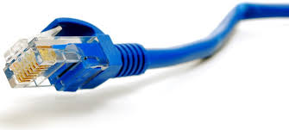
Tipos de redes quanto ao meio de transmissão dos dados
Diversas são as formas de transmissão de dados e muitas são as possibilidades de combinação entre elas. As principais diferenças a considerar sobre cada um dos meios de transmissão são a velocidade, o alcance as características de resistência física ou tolerância a interferências externas e o custo de implantação e manutenção e expansão. Os meios mais comumente utilizados atualmente são: cabo de pares trançados, fibra ótica, Wi-Fi, Bluetooth, 3G, 4G, infravermelho.

Comunicação
A comunicação entre dois dispositivos se dá quando um é capaz de enviar informação para o outro e esta informação é recebida, compreendida e útil. No cenário da comunicação entre dispositivos temos alguns elementos chaves, cujos papéis podem ser invertidos de tempos em tempos. Quando, por exemplo, digitamos um endereço no browser do nosso notebook e pressionamos enter, uma requisição de conteúdo é enviada a alguma servidor em algum lugar. Neste cenário, nosso computador é o transmissor e o computador onde está o recurso é o receptor. Quando recebe a requisição, o computador receptor passa a ser o transmissor, porque vai enviar o conteúdo solicitado para o nosso micro, que passa a ser o receptor.
Vamos ilustrar este cenário de comunicação ideal no diagrama seguinte:
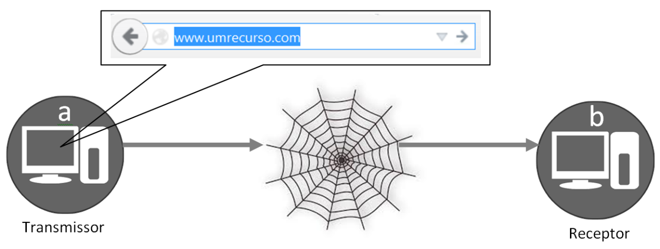
b
Observe que, ao digitar um endereço na barra de endereços do navegador e pressionar enter, o computador a transmite uma informação (uma requisição). Neste momento o micro a é transmissor, já que a informação (requisição) parte dele em direção ao micro b.
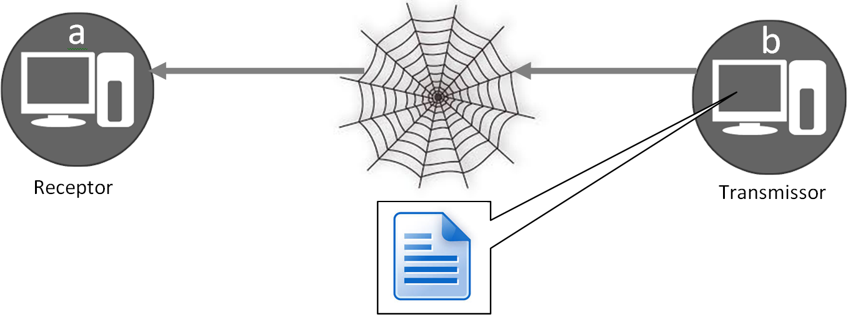
Quando a requisição é recebida pelo receptor (b), é o momento dos papéis se inverterem. Agora o dispositivo b vai enviar o recurso solicitado para o dispositivo a, de forma que b assume o papel de transmissor e a de receptor.

Pacotes: Dividir para transportar.

Informações muito grandes podem ser dividas em diversas partes, a fim de que possam ser transportadas de um lugar ao outro, muitas vezes, por caminhos totalmente diferentes. Essa é a base do transporte de informação nas redes. Pacotes são criados com porções da informação que se deseja enviar. Estes pacotes são identificados com dados sobre o remetente, sobre o destinatário, sobre a ordem em que o pacote se encontra na sequência à qual pertence, além da quantidade total de pacotes da sequência.

Como são muitas as possibilidades de caminhos desde a origem até o destino dos dados, os pacotes podem seguir por diferentes rotas. Se algum problema de conectividade ocorrer em uma das rotas, os pacotes que tentaram seguir por ali podem ser reenviados pelo remetente, mediante uma identificação que denote a descontinuidade na sequência de pacotes, enviada pelo destinatário, ao checar a integridade de cada pacote e da sequência como um todo. Todas estas tarefas e todo esse controle não ocorrem por acaso, por trás de toda essa trabalheira estão estruturas chamadas de protocolos que veremos a seguir.

Protocolos: a comunicação possível

A palavra protocolo remete à ideia de formalidade, cerimônia, solenidade. Isso tudo é válido quando nos referimos à comunicação em redes. Para que a comunicação ocorra satisfatoriamente, com a troca eficiente e confiável de informações, é necessário observar certas regras. Assim como na comunicação entre pessoas, no meio digital também existem procedimentos a serem adotados para uma conversação eficaz.
É graças aos protocolos de rede que as informações conseguem chegar aos seus destinos carregando, inclusive, informações de suas origens, afim de que possam obter resposta caso seja necessário. Os protocolos também são responsáveis por informar ao receptor das informações sobre a quantidade de partes em que a informação foi dividida para ser transportada, isso orienta a remontagem quando necessária.

Quando as primeiras redes de computadores aparecerem, a comunicação entre eles estava restrita a equipamentos (hardwares e softwares) produzidos pelo mesmo fabricante. Não havia como conectar equipamentos adquiridos de diferentes origens. A fim de proporcionar comunicação entre diferentes tipos de equipamentos e diferentes redes, a ISO (International Standards Organization), organismo dedicado a padronizações diversas, definiu um documento denominado OSI (Open System Interconnection), afim de orientar a produção de protocolos uniformizados até o ponto em que pudessem se comunicar.
Normalmente o nome de um protocolo designa, na verdade, uma série de camadas deles, reunidos sob um identificador. Cada uma dessas camadas realiza uma tarefa diferente. OSI define a ordem em que essas tarefas serão realizadas, assim sendo, protocolos diferentes podem coexistir em uma rede e funcionarem adequadamente, se cada um deles obedecer à definição OSI para as camadas.
A ideia de OSI é que cada camada de um protocolo esteja a cargo de uma tarefa específica e que as camadas comuniquem-se apenas com aquelas imediatamente superiores ou inferiores.
Quando um computador envia uma informação através de um protocolo baseado em OSI, as camadas mais altas vão acrescentando dados à informação e passando o dado incrementado para a camada abaixo.A camada que recebeu acrescenta mais dados referentes ao seu escopo e passa a informação para a camada mais abaixo sucessivamente, até o envio do conteúdo acrescido de todos os dados necessários à correta recepção pelo destinatário. Estas informações acessórias à principal, adicionadas pelas camadas do protocolo são chamadas informações de controle e, embora não façam parte da informação principal, são fundamentais para o correto envio e recepção do todo.
OSI prevê sete camadas para os protocolos que nela estejam baseados. Esta especificação não é seguida à risca pelo conjunto TCP/IP, que implementa somente cinco camadas. Isso não impede (como você certamente já percebeu), o correto funcionamento das redes baseadas neste protocolo, uma vez que a sequência de interação das camadas é respeitada a despeito de não estarem todas presentes.
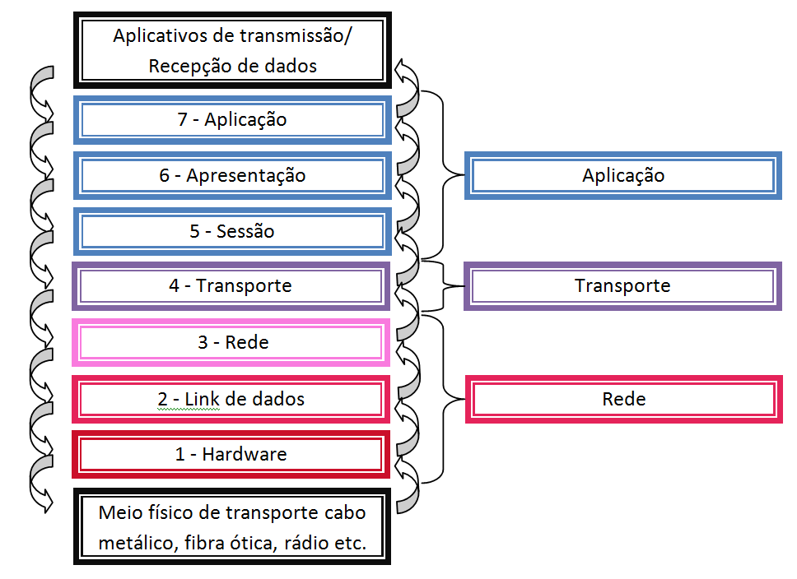
Veja no diagrama abaixo uma representação das camadas OSI.

Camadas OSI
A seguir uma breve descrição de como trabalham as camadas OSI. Na descrição seguinte, vamos considerar o envio de uma quantidade de informações e vamos descrever o fluxo de eventos, a partir do ponto de vida do remetente. Repare que estaremos nos referindo às camadas usando, além do nome constante do diagrama, pelo número sequencial. As camadas são numeradas em ordem crescente, desde a mais próxima do hardware até a mais distante.
Camada de Aplicação (7)
Faz a interface entre a pilha do protocolo e o programa que está sendo utilizado para envio dos dados. Quando um usuário, por exemplo, envia um e-mail, o programa utilizado para envio do e-mail comunica-se com esta camada.
Camada de apresentação (6)
Também chamada de camada de tradução, esta camada converte o formato dos dados recebidos pela camada de Aplicação no formato de dados comum utilizado pela pilha do protocolo. Encriptação e compressão de dados também são atribuições dessa camada. A compressão de dados implica diretamente no aumento da velocidade de transmissão, uma vez que, encriptados nesta camada, os dados chegam em menor volume na próxima.

Camada de Sessão (5)
Esta camada não é implementada por todos os protocolos baseados em OSI. Ela é responsável por permitir que dois programas em computadores diferentes, estabeleçam uma sessão de comunicação. Nesta sessão os programas definem como a transmissão de dados será efetuada, adicionando marcadores de progresso aos dados para, caso haja alguma falha na comunicação, a transmissão possa ser retomada do ponto em que foi interrompida.
Camada de Transporte (4)
Na rede as informações são fragmentadas em porções denominadas pacotes, para serem transmitidas. Ao chegar ao destino, os pacotes são reunidos novamente, tornando íntegra a informação. Tanto a fragmentação em pacotes, quando a reintegração dos pacotes depois de transmitidos, estão a cargo desta camada. Uma vez que, no remetente, os pacotes recebem identificação, tanto quanto à quantidade total e quanto à ordem de cada um na sequência (do tipo: pacote 1 de 100, pacote 2 de 100 etc.)
Camada de rede (3)
Responsável pelo endereçamento dos pacotes, esta camada assegura que os pacotes chegarão todos ao seu destino. Esta camada também cuida de definir a rota através da qual os pacotes devem seguir, com base em fatores como prioridade e tráfego da rede.
Link de dados (2)
Converte os pacotes recebidos da camada de rede em frames que serão enviados para a interface de rede. Nesta camada são adicionados aos frames, além de um checksum (espécie de dígito verificador), o endereço da placa de rede do dispositivo remetente. Estes frames são enviados à camada seguinte, que é a camada de hardware onde serão convertidos em sinais elétricos ou do tipo compatível com a rede utilizada. Quando chegam ao destino os checksums são recalculados por esta mesma camada, a fim de checar a integridade do frame. Caso esta verificação não seja bem sucedida, um sinal de reconhecimento é enviado ao transmissor para que retransmita a porção de dados inutilizável.
Camada de Hardware (física) (1)
Nesta camada os frames vindos da camada anterior são convertidos em sinais compatíveis com a rede utilizada e enviados para seu destino. No destinatário estes sinais são recebidos pela mesma camada são entregues à camada anterior e convertidos em frames novamente para que sua integridade seja checada.
Camadas de TCP/IP
Conforme havíamos dito anteriormente, TCP/IP não implementa todas as camadas de OSI veja na figura a seguir, a representação dos modelos lado a lado para comparação.
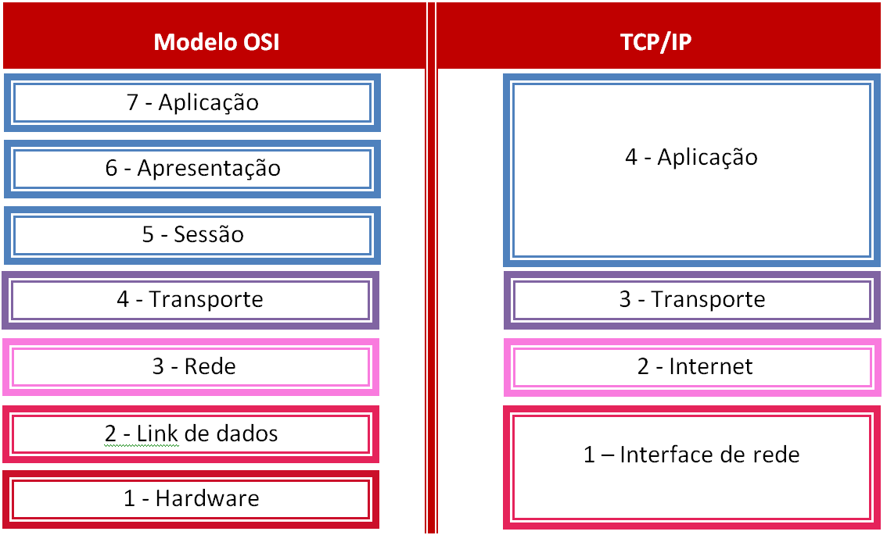
Em cada camada da pilha TCP/IP estão vários protocolos, vejamos o funcionamento de alguns:
Na camada de aplicação encontramos, por exemplo, SMTP para transfereência de correios eletrônicos, FTP pra tranferência de arquivos, HTTP para os browser navegarem pelas web pages entre outros. Cada protocolo desta camaca é responsável por atender a um tipo diferenciado de programa exeitente no dispositivo.
Após o processamento da requisição de um programa, para transferência de uma informação, o protocolo atuante na camada de aplicação se comunica com um dos protocolos da camada de transporte, logo abaixo. Na camada de transporte, vamos encontrar vários protocolos, dependendo do tipo de informação passada pela camada de aplicação, ou do tipo de exigência no trasporte, um deles será responsável por dividir a informação em pacotes e passá-los para a camada seguinte.
Na camada de internet, os pacotes recebidos da camada anteror são enviados através da rede.

DNS – O GPS da internet
Provavelmente, muito antes de ter acesso a este material, você ouviu falar ou mesmo já precisou por em prática algum conhecimento sobre TCP/IP. Internet e TCP/IP estão tão intimamente ligados que é difícil falar de um sem mencionar o outro. Neste cenário de comunicação global, outro componente está presente e é reconhecido como um dos sustentáculos da grande rede, mas não é tão lembrado quando os outros componentes, este é o DNS.
Computadores conectados por diferentes meios e trocando informações de diferentes tipos já não são mais um mistério para nós neste pondo do nosso estudo. Já descobrimos que, graças ao uso de uma pilha de protocolos, com diretrizes muito bem definidas , esta comunicação não somente é possível como até é muito estável e confiável.

Mas se as informações trafegam de um ponto a outro da internet, ou mesmo das redes menores que a compõem, como é possível saber a que computador cada pacote se destina? Como é possível controlar os nomes de cada recurso disponível para que sejam exclusivos, inequívocos e tenham existência possível de ser verificadas? Outra pergunta ainda mais intrigante é: se os pacotes são identificados numericamente, como é que encontram seus destinos, baseados nos nomes que digitamos em nossos navegadores?
Todas essas perguntas encontram resposta em uma sigla pouco mencionada pela maioria dos usuários, mas de grande interesse para o pessoal técnico, sejam desenvolvedores de conteúdo, administradores de bancos de dados, ou pessoal de infraestrutura de telecomunicações. A sigla DNS que designa a expressão em inglês domain name system, está por trás da identificação de cada recurso, fazendo a tradução dos nomes digitados nos navegadores em endereços IP, utilizados para identificar inequivocamente host da internet e permitir acesso aos recursos disponibilizados por eles.

Quando alguém digita uma expressão na barra de navegação do browser, a primeira tarefa a ser realizada é obter o endereço IP correspondente ao que foi digitado, a fim de que os pacotes que serão enviados possam ser apropriadamente endereçados. Uma alternativa a este procedimento seria digitar o endereço IP diretamente no navegador, fora a deselegância dessa prática, isso exigiria uma capacidade mental incrível para memorizar os endereços preferidos, ou uma enorme quantidade de papel para manter anotados os endereços e as descrições correspondentes a cada recurso. Seria melhor não acessar a internet.
Pode ocorrer de o endereço IP (e o nome correspondente) estar armazenado em cache, no próprio computador, dependendo das configurações que determinam isso, ou mesmo, da frequência com que o recurso for acessado ou qual a última vez que ele foi acessado. Neste caso, o endereço em cache pode ser utilizado para o envio dos pacotes. Mas quando não há esta informação em cache, é necessário obtê-la. Neste caso, o sistema operacional deverá consultar um servidor de resolução de nomes, este servidor é um computador com registros dos nomes relacionados a endereços IP, capaz de fornecer, quando solicitado, o IP correspondente ao nome fornecido. Normalmente o DNS consultado inicialmente é aquele definido pelo seu provedor de internet, ou seja, a empresa que fornece o canal de comunicação através do qual você se conecta à internet.
Às vezes o DNS consultado não tem disponível a informação desejada.Neste caso o servidor DNS consultado, não podendo “resolver o nome”, deverá buscar ajuda em nível mais próximo do que se chama de raiz de DNS, acessando outro servidor que pode ou não “saber” a qual IP refere-se o nome utilizado como critério...
Até quando essa busca por ajuda mais especializada acontece, antes que se desista de encontrar o nome digitado? A busca deve ser suspensa se o nome não estiver mesmo relacionado a nenhum endereço IP, mas quando parar de buscar? Para se chegar à conclusão de que o domínio buscado não está registrado é necessário acessar até a última instância da resolução de nomes, que é quem pode bater o martelo sobre a inexistência do nome buscado. Vamos entender as instâncias pelas quais uma tentativa de resolução deve tramitar até que seja resolvida ou considerada impossível de resolver.
Vamos compreender como os nomes e endereços IP são tratados na internet. Cada elemento conectado à rede, com capacidade para servir algum recurso é chamado host. Todo host tem um nome e endereço IP inequívoco que pode, para nossa conveniência, se convertido para um nome. Normalmente, quando algum recurso é acessado externamente ao host onde se encontra, este recurso, seja um documento, imagem ou mesmo uma unidade física de armazenamento, é referido não apenas pela maneira como é identificado dentro do contexto onde se encontra, mas também pelo nome do seu host. Assim, um documento denominado arquivo.txt armazenado na pasta documentos da unidade de disco “C” do computador chamado servidor, ao ser acessado via Windows Explorer, deveria ser assim referenciado:
\\servidor\c:\documentos\arquvo.txt
Onde \\Servidor representa o host e o restante da expressão representa o nome do recurso.
Na internet o funcionamento não é muito diferente disso. Quando se deseja acessar algum recurso na web, uma URL é digitada na barra de endereços do navegador ou pode estar embutida em um botão ou hyperlink de alguma página. Certamente o nome do recurso vai estar embutido nessa URL tornando fácil sua localização no host onde se encontra, mas como é que se faz para localizar o host? Aí é que o DNS entra em ação.
Não há mágica no processo de resolução de nomes, uma estrutura com papéis muito bem definidos está por trás desse trabalho. Um endereço de internet como www.homebuzios.com.br, sempre deve estar associado a um número IP e esta associação deve estar registrada em algum lugar para ser consultada sempre que necessário. É comum que os computadores ligados à rede de uma empresa utilizem um DNS local, definido pelo administrador da rede. Este DNS é um computador que pode conter um registro de nomes relacionados a endereços IP, ou pode saber onde obtê-los. Neste computador, alguns poucos nomes e endereços podem estar armazenados localmente para facilitar a navegação aos sites mais acessados ou mesmo para facilitar a tradução de nomes simplificados. Pode-se, por exemplo, relacionar o nome HomeBuzios ao endereço www.homebuzios.com.br mapeado para um determinado IP, permitindo que usuários acesse o site da pousada Home Búzios apenas digitando HomeBuzios na barra de endereços do navegador. Mas isso não é muito comum.
O mais comum é que um DNS externo seja utilizado para resolver o nome digitado no seu navegador. Isto acontece tão rapidamente e de forma tão segura, que nem parece que está ocorrendo. Normalmente o provedor de internet, através do qual é feita a conexão disponibiliza um DNS, ou direciona a resolução do nome para um DNS fisicamente próximo de si mesmo, em um esquema muito parecido com o diagrama a seguir:

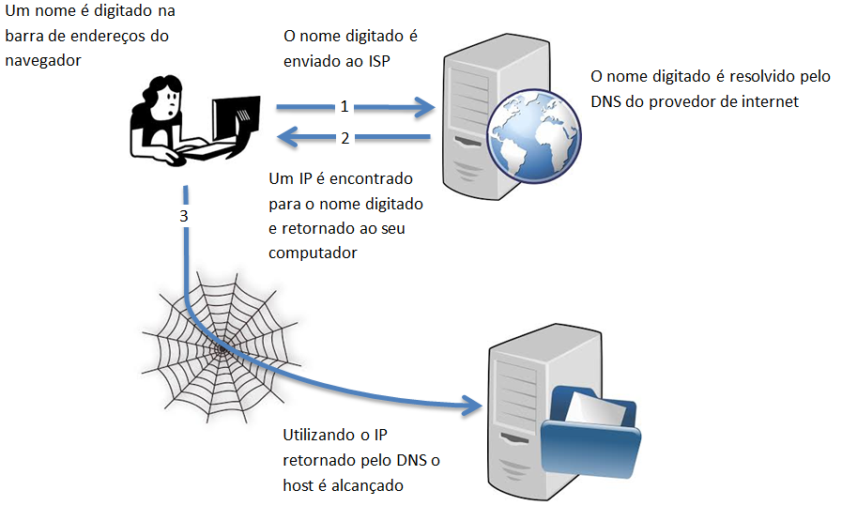
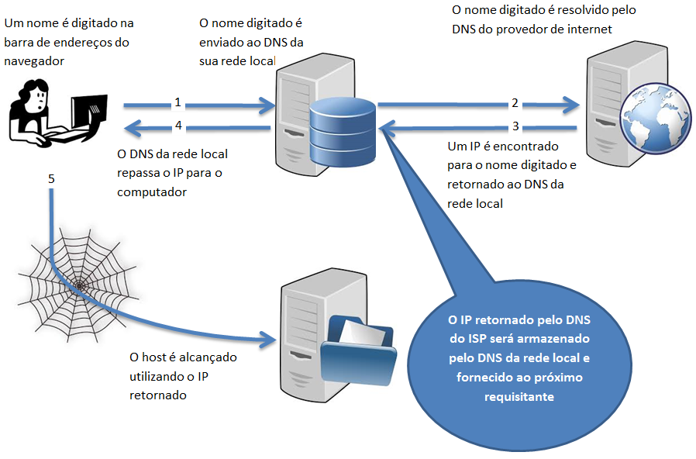
A seguir uma ilustração do que acontece quando um DNS está definido para sua rede local. Neste caso, todas as estações de trabalho devem consultar este computador para resolver endereços IP. O DNS local é que se encarregará de buscar externamente as resoluções de nomes cuja resolução não puder realizar. Quando um nome é resolvido por um DNS fora da rede local, o DNS da rede local atualiza seu cache de endereços a fim de que possa resolver as próximas requisições daquele nome.
Pode ser que o DNS do seu provedor, ou aquele indicado por ele não tenha informação a respeito do nome digitado. Neste caso, outro DNS deverá ser contatado para resolver o nome. Neste ponto iniciamos uma jornada através e uma estrutura hierárquica estabelecida por níveis de competência e por região.
Em um dos melhores cenários, o nome digitado na barra de endereços do seu navegador, por exemplo,www.homebuzios.com.br, será submetido ao DNS do provedor de internet ou ao DNS definido pelo provedor de internet.Será efetuada então uma consulta seu banco de dados de IPs e retornará o endereço IP para computador, que o utilizará para atingir o recurso almejado, nenhuma novidade nem cortesia: quando paga a mensalidade do provedor, você também paga por este serviço.
Um cenário ainda melhor poderia ser aquele em que o computador onde se digita o endereço está conectado a uma rede onde foi definido, pelo administrador, um DNS interno (um computador instalado em um domínio controlado por Windows, por exemplo).Neste caso o DNS interno pode solicitar ao DNS do provedor de internet o IP correspondente ao nome digitado e armazená-lo em cache. Na próxima vez em que o mesmo nome for solicitado, o DNS interno não consultará mais o DNS do provedor e retornará imediatamente o IP armazenado em cache para o computador solicitante.
E se nada disso der certo? Se o computador solicitar ao DNS interno a resolução do nome e este, não tendo em cache o IP, solicitar ao DNS do provedor que resolva o nome e este, também não tendo em cache o IP relativo ao nome, não for capaz de resolver, algo deverá ser feito.O recurso tem que ser atingido!
Neste caso, o DNS do provedor de serviço vai providenciar a resolução do IP através de uma estrutura muito bem organizada onde DNSs com vários níveis de responsabilidade deverão estar atuando.
Esta estrutura é chamada Sistema de nomes de domínio e é implementada como uma estrutura de bancos de dados distribuídos e dispostos de forma hierárquica. Um nome em um banco de dados DNS representa, através de suas partes separadas por ponto, uma estrutura que reflete essa hierarquia.
Caso não seja possível resolver o nome com informações que estejam em cache em algum dos servidores mencionados anteriormente, os servidores consultados devem saber, pelo menos, como chegar até um servidor raiz, capaz de indicar servidores inferiores na hierarquia para resolver cada parte do nome. Assim, o nome consultado será “decifrado”, da direita para a esquerda, incluindo um elemento não visível, mas muito importante: o ponto no fim da expressão. Sim, há um ponto no final da expressão! Este ponto remete a busca para um dos servidores raiz, o servidor raiz avalia a parte do nome que aparece na extrema direita e decide para qual servidor de topo de nível enviar a resolução. Repare a ilustração seguinte. Nesta figura, está representada a sequência de passos para resolver um nome, na remota possibilidade de ser necessário consultar um servidor raiz. Repare que os passos para tentativa de resolução nos servidores que mantém cache foram omitidos na figura.

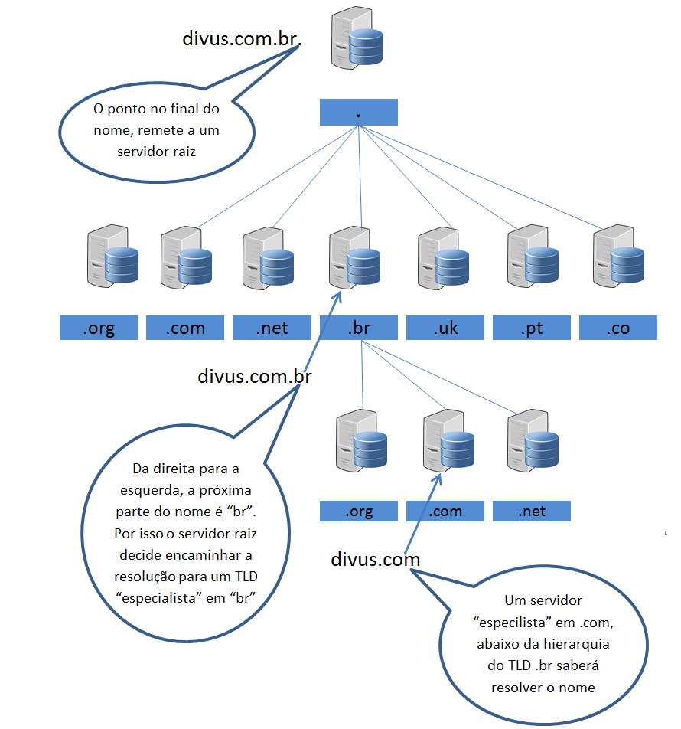
Talvez seja útil um pequeno glossário dos temos empregados nesta complexa hierarquia de bancos de dados distribuídos para resolução de nomes Vamos ver algumas definições para termos mais utilizados:

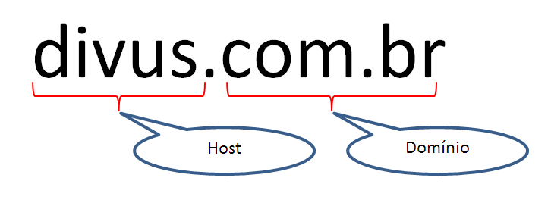
1 – Nome totalmente qualificado ou “Fully qualified name” representa o endereço completo digitado na barra de navegação, ou seja, o nome do host mais o nome do domínio. Veja a ilustração a seguir:
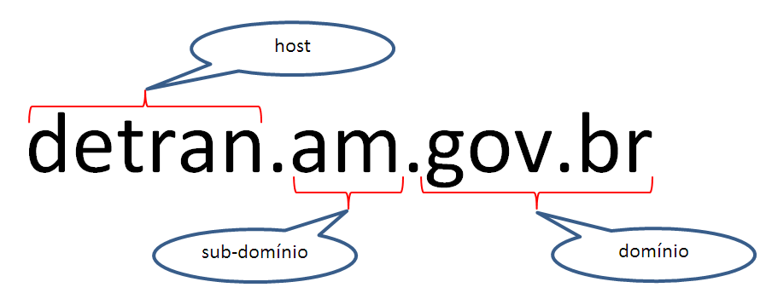
2 – Domínio é tudo que vem após o nome do host (nome de host não qualificado). Pode ocorrer de um nome totalmente qualificado incluir um subdomínio. Veja o exemplo:

3 – Servidor de nomes autoritativo ou Authoritative Nameserver é um servidor de nomes designado pela autoridade competente em DNS para resolver nomes de um determinado domínio. De acordo com a posição desse servidor na hierarquia de DNS, sua abrangência e autoridade podem variar. Na figura onde foi representada a resolução de um nome, pouco antes nesta apostila, está ilustrada uma visão parcial desta hierarquia.

WEB E SEU CONTEÚDO
REGISTRO DE DOMÍNIOS
CONTRATAÇÃO DE HOSTS
ELABORAÇÃO E TRANSFERÊNCIA DE CONTEÚDOS

Publicação de conteúdos
As técnicas que você vai aprender neste curso, junto com a infinidade de templates, exemplos e porções de código livre disponíveis na internet são os ingredientes perfeitos para a produção de aplicações para web.O nível de sofisticação, utilidade e interesse dessas aplicaçõe, vão estar limitados apenas pela sua criatividade e pelo seu interesse em experimentar novos aprendizados. Produzir um site de qualidade significa tanto apresentar conteúdo atraente, quanto dar à apresentação um aspecto visual adequado ao universo que se pretende atingir.
Mas desenvolver uma excelente aplicação e não apresentá-la ao mundo não vai levar você muito longe. Exceto no âmbito acadêmico ou dos estudos técnicos, uma aplicação precisa estar ao alcance do público ao qual se destina. Isso só é possível se houver a “publicação do site”, ou seja, a disposiçãodas informações de forma organizada e acessível em algum meio físico.O conteúdo de poder ser atingido por quem tiver interesse ou que possa ser referida por um mecanismo de busca, de acordo com a similaridade entre suas características e os critérios de busca utilizados como filtro.
Para que os conteúdos desenvolvidos estejam acessíveis na grande rede, são necessárias algumas providências que passamos a examinar em seguida.

Registrando um domínio
Como já foi dito antes, aqui neste material, um ser humano normalmente não é capaz de armazenar sequer os números de telefones de sua agenda. Que se poderá dizer da capacidade das pessoas em memorizar endereços IP?
Sendo assim, é necessário que o nome pelo qual sepretende ser encontrado ou reconhecido seja registrado junto a um organismo competente, para que possa ser vinculado a um endereço IP no futuro. Isso fará com que os DNSs sejam capazes de resolver o nome do seu site para um endereço IP, correspondente ao computador onde seus conteúdos estarão disponíveis.
Para registrar nomes utilizados no Brasil (terminados com “.br.”), sejam .com, edu, agr ou outros, devemos acessar o registro.br, órgão responsável por gerenciar este nível de registro da hierarquia DNS. Lá é possível consultar se o nome que se deseja registrar está livre (ainda não foi requisitado por outra pessoa) e, caso esteja livre, efetuar o registro. Para uso do site registro.br, a exemplo de outros serviços de internet, é necessário criar uma conta de usuário protegida por senha. Um usuário registrado pode gerenciar vários domínios e é comum que seja assim. Um desenvolvedor de site, normalmente toma para si a tarefa de registrar e manter o domínio registrado e, até mesmo, lembrar periodicamente aos seus clientes da renovação do registro. No mundo das pequenas aplicações é usual encontrar empresas cujo administrador não tem noção sequer dos procedimentos para manutenção deste importante ativo da empresa: o domínio. Enquanto mundo afora, travam-se verdadeiras batalhas pela aquisição de domínios por causa da sua importância estratégica, muitas empresas negligenciam esta tarefa e, se não fosse pela providencial intervenção dos programadores, perderiam o direito de usar nomes extremamente significativos para seus negócios. Veja um recorte da tela inicial do registro.br a seguir.
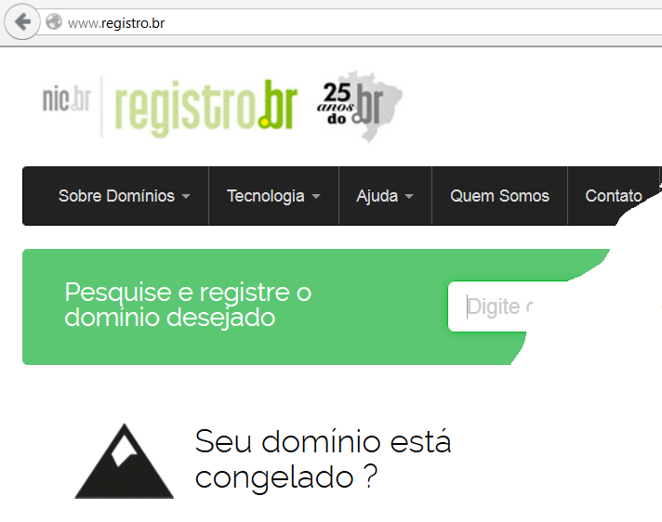

Quem pegou meu domínio?
Por causa de uma dessas coincidências que não se consegue explicar, às vezes uma boa ideia ocorre em duas cabeças diferentes, uma bem distante da outra. Nomes de domínios traduzem ideias e identificam companhias. Não é raro que, ao buscar tentar registrar o domínio ele se encontre indisponível. Nestes casos as duas únicas opções são tentar outro nome que esteja livre ou adquirir o direito de uso do nome ao seu atual detentor.
Para descobrir quem detém o nome desejado, a fim de contatar para negociá-lo, é possível utilizar a ferramenta whois, que dá informações sobre quem detém o nome buscado e meios para estabelecer contato.
Muitas vezes o nome reservado nem mesmo corresponde a um site publicado, tendo sido reservado apenas para algum projeto posterior ou mesmo para especulação, prevendo um interesse futuro que pudesse gerar lucro para o detentor em uma negociação.

Publicação de conteúdos
Uma vez registrado o domínio, é necessário desenvolver o conteúdo que será disponibilizado quando alguém digitar o nome registrado no navegador. Muitas técnicas estão disponíveis para a realização desse trabalho e você vai aprender boa parte delas aqui neste material. Normalmente o conteúdo é preparado em um computador comum, onde devem estar disponíveis as ferramentas de que o programador necessita para fazer seu trabalho. Também é comum, utilizar um gerador de conteúdo para realizar este trabalho, ou mesmo as ferramentas de geração de sites das empresas de hospedagem.
As ferramentas de geração de conteúdos são muito práticas e atendem às necessidades menos específicas, podendo ser utilizadas por pessoas sem conhecimento técnico de programação, mas não chegam a cobrir necessidades muito particulares de cada negócio e também não permitem controle total sobre o que se produz. Pode ser que, ao utilizar uma dessas ferramentas, inadvertidamente estejam sendo incluídas entre o conteúdo do site, mensagens indesejadas ou links com serviços de outros sites não controlados pelo detentor do domínio.
Não é que o uso de templates, ou de assistentes, ou mesmo de geradores de conteúdos seja desaconselhado, mas é muito importante que o profissional responsável pela criação e manutanção um site, ao usar conteúdo produzido por terceiros, tenha completo domínio sobre o código escrito por trás do que foi automaticamente gerado ou por trás do conteúdo baixado. Depois de exercitar os conteúdos abrangidos por este material, você será capaz de fazer esse tipo de análise.

Hospedando seu conteúdo
Quando um internauta digita o nome de um site no navegador, depois de resolvido o nome pela estrutura de DNS, o endereço IP obtido vai apontar para um computador onde o conteúdo está armazenado. Estes computadores (que podem ser estruturas muito sofisticadas, protegias e complexas), devem estar ligados e acessíveis 24 horas por dia, 7 dias por semana: a internet não para! Para que o seu conteúdo possa ser disponibilizado com velocidade aceitável e perenemente, é preciso escolher criteriosamente o HOST a ser utilizado.
Hosts são empresas especializadas em hospedar conteúdo para internet e fazem isso por preços que podem variar dentro de uma enorme faixa. Estes preços estão relacionados tanto à qualidade e confiabilidade com que o serviço é prestado quanto aos recursos disponíveis para suporte a diferentes tecnologias de bancos de dados e linguagens de programação. O tráfego para acesso às informações que você vai disponibilizar também pode ser considerado para cálculo do valor da hospedagem.
Após contratar o serviço de um host, para abrigar seu conteúdo, também será necessário informar ao registro.br, as informações necessárias para a resolução de nomes. A estrutura de DNS precisa relacionar o nome do seu domínio ao endereço do seu host. Lembre-se que os endereços de internet são número e não expressões literais.

As linguagens da Web
Segundo definição do W3C a internet é não mais que uma rede de computadores, regulada pelos protocolos TCP/IP. O Word Wide Web, ou simplesmente Web, é um espaço de informações no qual os itens de interesse, referidos simplesmente como recursos, estão identificados por identificadores globais, chamados de URL, acrônimo para Uniform Resource Identifiers.
O W3C ou World Wide Web Consortiun é o principal órgão internacional de padronização para a web e, além de estabelecer padrões, está empenhado em ações de educação, mantendo farto material de referência e fóruns.
Talvez o mais importante trabalho do W3C seja o esforço para que haja concordância entre os diferentes representantes da indústria para a adoção de novos padrões, reduzindo a inconsistência na maneira como as páginas web são dispostas pelos navegadores. Fazer a indústria concordar sobre pontos em que usualmente divergiriam, levando-os a implementar fundamentos que são escolhidos pelo consórcio, significa assegurar que aplicações tenham o mesmo aspecto e comportamento pelo maior número de browsers.
Muitas linguagens podem estar envolvidas no processo de gerar conteúdos para a web, mas a imprescindível html vai estar sempre lá, independente dos recursos acessórios, como frameworks, geradores automáticos de código ou linguagens utilizadas para preparação de conteúdos dinâmicos.Isto ocorre tanto do lado do cliente como do lado do servidor (Java, php etc.), independente das capacidades relativas às transações com bancos de dados, ou mesmo das formatações possíveis com CSS. html é o sustentáculo da web e deve ser íntima conhecida dos desenvolvedores de conteúdo.
Neste curso, vamos aprender html, além de CSS, Java script e JSP. É aconselhável que todas as tags de html estejam disponíveis na sua memória durante o trabalho de criação de conteúdo. Já o aprendizado de CSS deve estar focado na metodologia do emprego da linguagem, sem, contudo, pretender decorar todas as possíveis propriedades e atributos. O importante é saber como utilizar os recursos: a fluência vai ser alcançada à medida que a demanda pela utilização dos recursos aumentar.
Com relação a Java script, embora a finalidade e uso sejam totalmente diversos de Java (que você já estudou conosco), existem similaridades na sintaxe, o que vai facilitar grandemente o seu aprendizado. Java foi a linguagem que utilizamos para exercitar nossa capacidade de resolver problemas lógicos no início desse curso. Tenha em mente que Java e JavaScript são linguagens totalmente distintas, mas não deixe de aproveitar o que aprendeu na primeira parte do nosso curso, para o aprendizado seguinte.
Conteúdos para internet são um mix de tecnologias. A decisão sobre quais meios devem ser empregados para que o seu conteúdo esteja adequado à finalidade para a qual foi desenvolvido é uma questão de ponderar sobre a relevância de aspectos como estética, desempenho, segurança, portabilidade, orçamento e disponibilidade de recursos. A competência técnica sobre cada uma das ferramentas a ser empregada no desenvolvimento de um conteúdo também tem peso determinante na escolha.

DEFINIÇÃO DE ELEMENTOS ESTRUTURAIS DOS CONTEÚDOS COM HTML

Html
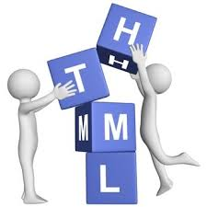
Html significa Hypertext Markup Language e refere-se a um conjunto de códigos que, inseridos em um documento, orientam os browsers quanto à maneira de exibir o documento para o usuário, Cada código refere-se a um elemento e à maneira como deve ser disposto. Estes códigos recebem o nome genérico de tag. Algumas tags precisam ser utilizadas aos pares, para que venham a surtir o efeito desejado, outras podem ser empregadas individualmente.
A maneira como se escreve html é a mais trivial e flexível que se poderia desejar. Embora o uso de maiúsculas e minúsculas não faça diferença para a interpretação do browser, por convenção as tags html são definidas com letras minúsculas. Nos nossos textos descritivos e nas nossas definições, estaremos utilizando negrito para destacar as tags do restante do texto, mas nos exemplos será utilizada a convenção.
Os documentos contendo html estão interconectados pelos hyperlinks, que conduzem o usuário de uma a outra página, dentro ou fora do site atual, ou de um ponto a outro da página através do toque, pressionamento de sequências apropriadas de teclas ou click do mouse. Os hyperlinks também podem transportar informações da página atual até a página para a qual direciona u usuário, por exemplo, o código do produto que se deseja comprar a partir de uma lista oferecida.
É comum os desenvolvedores referirem-se aos documentos contendo código html, simplesmente como html, principalmente quando falam daqueles que contém predominantemente código escrito nesta linguagem. Diz-se, por exemplo, “neste pendrive tem um html”. Embora seja um jargão muito aceito entre os desenvolvedores e, de fato, a extensão do arquivo ao qual se está referindo, possa ser html, o termo mais adequado a ser empregado é documento.Os documentos invariavelmente contém (ou deveriam, ou poderiam) conter não exclusivamente código html, mas também porções escritas em outras linguagens.

HTML5

Esta especificação define a quinta revisão do núcleo da linguagem da Web, a Hypertext Markup Language (html). Novos recursos foram adicionados a fim de facilitar a vida dos desenvolvedores de aplicações web, novos elementos foram introduzidos com base nas práticas prevalentes dos desenvolvedores e especialatenção tem sido dadapara a definição decritérios clarosde conformidade com browsers, em um esforço para melhorar a interoperabilidade. Também foram removidas características presentes na versão anterior, principalmente aquelas voltada à configuração de aspectos de apresentação (manipulação da aparência dos elementos), ficando essa atribuição para as CSSs.
- Markup – sequência de caracteres ou outros símbolos que são inseridas em partes determinadas de um texto, para indicar como o texto deve ser apresentado na impressão ou exibição de tela ou, até mesmo para descrever a estrutura lógica de um documento.

Estrutura do documento html
Um documento html é composto de três partes:
A especificação da versão de html empregada no documento (DTD)
Uma seção declarativa, que não é exibida no browser, delimitada pela tag head
A parte de exibição do conteúdo, delimitada pela tag body

Informação da versão de html
A declaração do tipo de documento (DTD) deve ser a primeira linha no seu documento html, deve aparece antes mesmo da tag <html>. A declaração de tipo de documento não é uma tag html, é uma instrução para o browser, sobre qual a versão considerada na hora em que se escreveu o arquivo. Isso ajuda o navegador a interpretar corretamente o documento e exibir o conteúdo da maneira mais adequada.
Para uso com html 4.01 era necessário optar por uma das seguintes declarações:
html 4.01 Strict DTD inclui todos os elementos e atributos não depreciados ou que não apareçam em documentos com Framesets:
<!DOCTYPE html PUBLIC "-//W3C//DTD html 4.01//EN"
"http://www.w3.org/TR/html4/strict.dtd">
html 4.01 Transitional DTD inclui tudo que está contido no DTD acima, mais os elementos e atributos depreciados, a maioria deles relativos a elementos visuais.
<!DOCTYPE html PUBLIC "-//W3C//DTD html 4.01 Transitional//EN"
"http://www.w3.org/TR/html4/loose.dtd">

html 4.01 Frameset DTD Inclui tudo do html 4.01 Transitional mais frames.
<!DOCTYPE html PUBLIC "-//W3C//DTD html 4.01 Frameset//EN"
"http://www.w3.org/TR/html4/frameset.dtd">
Quando se utiliza html5 para elaboração de um documento, a declaração DTD é muito mais simples:
<!DOCTYPE html>
As DTD de html 4.01 comportam três formas porque esta versão de html é baseada em SGML. SGML não é uma linguagem de documentos, mas a descrição de como especificar uma. É um metadado.
Logo após a declaração do tipo de documento, os elementos restantes do documento vão estar contidos pelo elemento html. A estrutura do documento html deve, portanto, ter a seguinte aparência:
<!DOCTYPE html PUBLIC "-//W3C//DTD html 4.01//EN"
"http://www.w3.org/TR/html4/strict.dtd">
<html>
...head, body, etc. vão aqui...
</html>
Ou, no caso de html 5, conforme a seguir:
<!DOCTYPE html>
<html>
...head, body, etc. vão aqui...
</html>

O cabeçalho de declarações definido pela tag head
A seção de declarações definida pela tag head fica contida no elemento html e serve para conter informações sobre o documento atual, como título, palavras chaves (que são muito úteis para os mecanismos de busca), e outros dados que não são considerados conteúdo do documento. Os browsers normalmente não exibem elementos que aparecem na tag head, mas mantém as informações aí contidas disponíveis para consulta por outros mecanismos. A seguir um exemplo de documento html contendo a tag head:
<!DOCTYPE html>
<html>
<head>
</head>
</html>

O recheio de head
Conforme dito, a tag head abriga informações a respeito do conteúdo do documento atual. A seguir, algumas dessas informações:

O elemento title:
Todo documento html deve ter um elemento title definido na seção head. Os desenvolvedores de conteúdo devem usar o elemento title para identificar o conteúdo do documento.
Considerando que, graças a pesquisas efetuadas através dos mecanismos de busca, o usuário pode acessar documentos fora do seu contexto ou, pelo menos, sem ter partido do link previsto para dar acesso ao documento, um título deve ser rico de significado e, tanto quanto possível, situar o visitante não somente no documento, mas também no conjunto ao qual ele pertence. Um exemplo disso seria o uso da expressão “ementas dos cursos do Professor Rolmer Telis” ou Curso do Professor Rolmer Telis – ementas, ao invés da expressão “ementas”.

O elemento BASE:
O elemento BASE define a raiz ou a base de todas as URLs relativas do documento. Ou seja o diretório inicial a ser considerado antes de qualquer caminho que se escreva para definir a localização de um elemento do documento.

O elemento LINK:
Este elemento define um relacionamento entre o documento atual e qualquer documento externo. Este elemento é utilizado principalmente para fazer referência a folhas de estilo (documentos CSS que serão estudados mais adiante).

O elemento style:
O elemento style é usado para definir a maneira como um elemento ou grupo de elementos deve ser apresentado pelo browser. Dentro deste elemento você pode fazer qualquer especificação CSS.

O elemento meta:
Metadado é informação sobre a informação. Ou seja, dados que não são úteis (e talvez nem fossem compreensíveis) ao visitante do site, mas que podem orientar o browser, mecanismos de busca ou outros serviços de internet acerca de como o documento deve ser considerado.
Alguns exemplos do uso desse elemento:
Definir palavras chaves para mecanismos de busca:
<meta name="keywords" content="curso de java no Rio de Janeiro,treinamento de java em manaus"/>
Definir a descrição do documento:
<meta name="description" content="Nossa escola é referência na região norte/>
Define o autor do documento:
<meta name="author" content="Empresa de Design Ltda" />
Definir a linguagem em que o documento foi escrito – para aplicação nos filtros dos mecanismos de busca:
<-- Se o site tiver sido criado para leitores que falem inglês do UK -->
<meta name="keywords" lang="en-uk" content="vacation, Greece, sunshine">

<-- Se o site tiver sido criado para leitores que falem inglês dos EUA -->
<meta name="keywords" lang="en" content="holiday, Greece, sunshine">

<-- Se o site tiver sido criado para leitores que falem francês -->
<meta name="keywords" lang="fr" content="vacances, Grèce, soleil">

<-- Se o site tiver sido criado para leitores que falem Português-->
<meta name="keywords" lang="pt-br" content="ferias, Grecia, sol">

- Definir informações adequadas para os metadados do documento nem sempre é tarefa fácil. Um recurso muito útil é aprender imitando quem faz sucesso. Visite um site popular e bem sucedido, clique com o botão direito sobre a página e escolha a opção código fonte, para examinar o código fonte escrito. Quando o navegador exibir o código fonte da página, localize a tag head e nela os meta. Analise o que pode ser útil ao seu contexto, copie o formato e mude o conteúdo.

Conjuntos de caracteres
A definição do conjunto de caracteres utilizado no documento html instrui o navegador a exibir corretamente o documento. O conjunto de caracteres para os primeiros conteúdos web era o ASCII (American Standard Code for Information Interchange) ou, tem tradução livre, código americano padrão para troca de informação. Este conjunto suportava números de 0 até 9, o alfabeto inglês maiúsculo e minúsculo (a até z e A até Z), e alguns caracteres especiais como ! $ + - ( ) @ <> .
Mais tarde como o lançamento de html 2.0 até a versão 4.01, o conjunto de caracteres padrão passou a ser o ISO-8859-1. Este conjunto é uma extensão de ASCII e difere do primeiro por utilizar 8 bits para a identificação numérica dos caracteres representados, enquanto que o primeiro utilizava apenas 7. Ambos os conjuntos utilizam 1 byte para mapear os caracteres suportados, a diferença está em que ASCII utilizava um dos bits para controle da paridade de transmissão.
Como é de se concluir, utilizando-se um byte inteiro para mapeamento, a capacidade de abrigar novos caracteres foi aumentada drasticamente.
Antes da definição do CHARSET ISO-8859-1, o Windows 95 adotou o padrão ANSI que também utilizava 8 bits para mapeamento de caracteres, por isso, todos os browsers passaram a suportá-lo, mesmo antes de ISO-8859-1 ser definido como mapa padrão, por esse motivo, quando um browser detecta ISO-8859-1, ele normalmente seta o padrão para ANSI, porque ambos são idênticos, exceto por 32 caracteres extras que existentes em ANSI.
O padrão para html 5 é o UTF-8. Todos os browsers adaptados a html 4 suportam também UTF-8 e todos aqueles que estão ajustados a html 5 OU XML suportam tanto UTF-8 quanto UTF-16.
A definição do CHARSET é feita dentro do elemento head e é explicitada em um dos elementos META. Veja o exemplo:
<meta http-equiv="Content-Type" content="text/html;charset=ISO-8859-8">

Ou, emHTML5 -->

<meta http-equiv="Content-Type" content="text/html;charset=UTF-8">

O elemento raiz html
O elemento html representa a raiz de um documento html. Exceto pela DTD, todo o conteúdo do documento aparece entre <html> e </html>. O conteúdo típico de um elemento raiz é a seção de declarações head mais a seção de conteúdo body. Sob algumas condições a tag inicial <html> ou a tag final </html> podem ser omitidas, mas é desaconselhável adotar essa prática, para preservar a clareza da leitura do que foi escrito. A seguir um exemplo de documento com a DTD, o elemento raiz html, o cabeçalho de definições definido pelo elemento head e o elemento body, com um conteúdo textual.
<!DOCTYPE html>
<html lang="pt-br">
<head>
<title>Titulo do documento</title>
</head>
<body>
<h1>Meu contedo de texto</h1>
<p>
Este conteúdo é meramente ilustrativo.
</p>
</body>
</html>
É recomendável que os autores de conteúdo definam a linguagem na abertura na tag html, a fim de orientar mecanismos de tradução e sintetizadores de voz que fazem a leitura dos documentos para pessoas com necessidades especiais.

O elemento body
Body define o corpo do documento, ou seja, um contêiner para os elementos a serem apresentados para o usuário. A seguir um exemplo de documento com os elementos apresentados até agora, incluindo body.
<!DOCTYPE html>
<html>
<head>
<meta name="keywords" content="html, treinamento, web"/>
<title>Criação de documentos para web</title>
</head>
<body>
... contedo do documento...
</body>
</html>

Formatação de texto em html

São muitas as tags para formatação de texto. Não vamos esgotar o assunto nesta apostila, mas fornecer uma visão geral do que é possível fazer usando as tags html para este fim. Muito do que havia nas versões anteriores à versão 5 de html foi mantido e continua funcional, mas você deverá notar, a partir do momento em que começarmos a explorar CSS, que resultados muito mais ricos podem ser obtidos usando estilos do que aplicando formatos através das tags de formatação de texto de html. Observe o exemplo de alguns desses elementos e o resultado exibido pelo navegador:

Formatos de frases com por tipo conteúdo:
Usadas para frases com formatos definidos de acordo com seu conteúdo:
<!DOCTYPE html>
<html>
<body>
<em>Texto enfatizado</em><br>
<strong>Texto forte</strong><br>
<dfn>Texto para definição</dfn><br>
<code>Código de máquina</code><br>
<samp>exemplo de saída de um programa de computador</samp><br>
<kbd>Entrada de teclado</kbd><br>
<var>Variável</var>
</body>
</html>

A saída gerada pelo código renderizado pelo browser para os textos com formato vinculado ao seu conteúdo:
Figura 1 Textos com formato de conteúdo
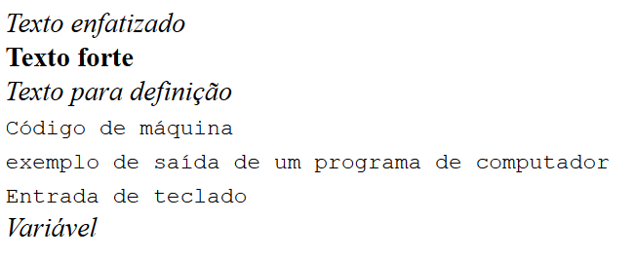

Formatos para cabeçalhos
Estes formatos aplicam-se do mais importante ao menos importante dos cabeçalhos, na ordem crescente dos seus números: h1 para o cabeçalho mais importante e h6 para o menos importante:
<!DOCTYPE html>
<html>
<body>
<h1>cabeçalho de importância máxima</h1>
<h2>Nível de importância 2</h2>
<h3>Nível de importância 3</h3>
<h4>Nível de importância 4</h4>
<h5>Nível de importância 5</h5>
<h6>cabeçalho de importância mínima</h6>
</body>
</html>
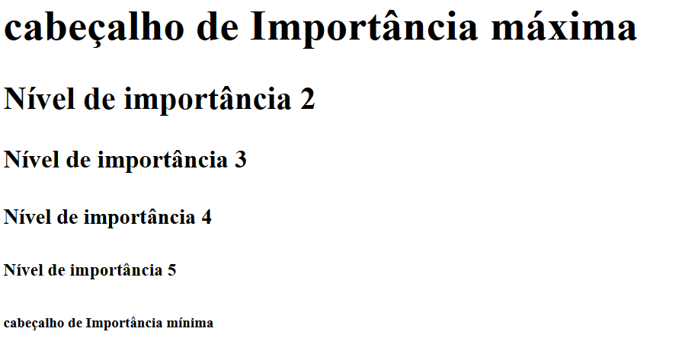
A saída gerada pelo código renderizado pelo browser para os textos que receberam formato de cabeçalho:
Figura 2 Textos formatados para cabeçalhos

Outras tags de formatação de texto
Também estão disponíveis as tags <b>, <big>, <em>, <i>, <small>, <sub>, <sup>, <ins>, <del>. A seguir fornecemos um exemplo contendo todas elas, mas temos certeza que, quando dominar CSS, você vai preferir usar estilos mais refinados, como formados mais especificamente definidos.

<!DOCTYPE html>
<html>
<body>
<b>Texto bold</b><br>
<big>Texto grande</big><br>
<em>Texto enfatizado</em><br>
<i>Texto itálico</i><br>
<small>Texto pequeno</small><br>
<sub>Texto Subescrito</sub><br>
<sup>Texto Superescrito</sup><br>
<ins>Texto inserido</ins><br>
<del>Texto deletado</del><br>
</body>
</html>

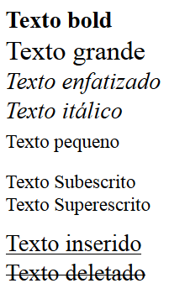
E a correspondente saída no navegador para os formatos de texto simples (que não são cabeçalhos nem guardam conteúdo especial):
Figura 3 Formatos de textos simples

 | Formatação de Texto
Obtenha junto ao seu professor o arquivo Lab_Texto.htmle aplique os formatos necessários para que o texto contido no arquivo tenha aparência semelhante à seguinte:
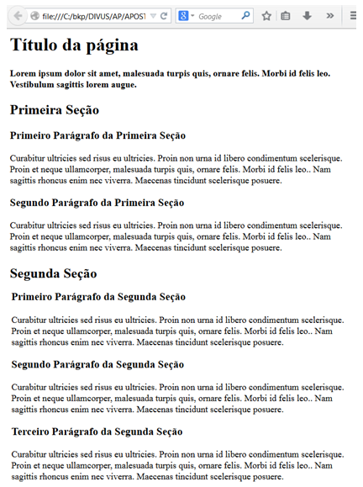

Listas
Listas são estruturas capazes de exibir itens que mantenham relação entre si em uma disposição organizada e sistemática. É possível exibir os itens com ou sem ordem, numerados ou com marcadores. Também é possível elaborar listas com itens e subitens ou, até mesmo, incluir listas dentro de listas.

Listas não ordenadas
Listas não ordenadas são definidas através da tag ul e devem conter elementos demarcados com li,Onde ulestá representando a lista e li representando os itens. Veja o exemplo:
<html>
<body>
Carreiras em TI
<ul>
<li>Carreira do Programador</li>
<li>Carreira Java</li>
<li>Carreira Web</li>
<li>Carreira Android</li>
<li>Carreira PHP</li>
</ul>
</body>
</html>
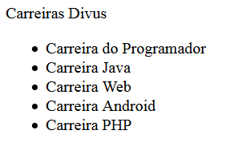
Saída no Navegador:

Listas ordenadas
Listas Ordenadas são definidas através da tag ol e devem conter elementos demarcados com li,ol representando a lista e li representando os itens. Cada item desse tipo de lista recebe um número sequencial à sua esquerda. Veja o exemplo:
Carreiras em TI
<ol>
<li>Carreira do Programador</li>
<li>Carreira Java</li>
<li>Carreira Web</li>
<li>Carreira Android</li>
<li>Carreira PHP</li>
</ol>
E a saída da lista ordenada no navegador:
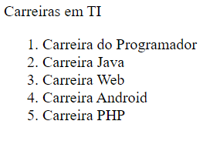

Listas de Descrição
A lista de descrição é uma lista de itens que contém descrições por grupo de itens com afinidade entre si.
Modelos por montadora
<dl>
<dt>Volkswagen</dt>
<dd>Virtus</dd>
<dd>T.Cross</dd>
<dd>Gol</dd>
<dt>Ford</dt>
<dd>Ranger</dd>
<dd>Mustang</dd>
<dd>Ecosport</dd>
<dt>Chevrolet</dt>
<dd>Onix</dd>
<dd>Tracker</dd>
<dd>Cruze</dd>
</dl>

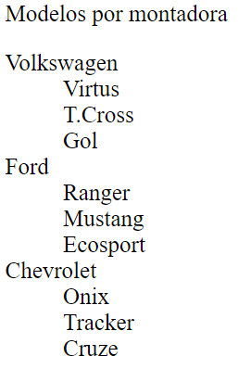
Veja o resultado no Browser:

Sobre as listas pode-se dizer o mesmo que sobre qualquer outro controle em html: deixe a formatação para o CSS. Alguns atributos de formatação foram mantidos no html5, mas o poder desses atributos não se compara ao das folhas de estilo.

Listas
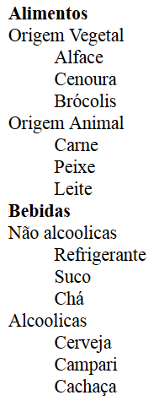
Elabore uma lista de descrição com o conteúdo apresentado a seguir. Para os itens em destaque use a tag de formatação <b>.

Tabelas
O elemento table define uma tabela em html. Tabelas são estruturas organizadas em linhas que podem conter uma ou mais células com dados em cada linha. Para montar uma tabela são necessários, além do elemento table, os elementos tr e td. Tabelas com um nível maior de sofisticação podem conter os elementos th, caption, col, colgroup, thead, tfoot e tbody.
<!DOCTYPE html>
<html>
<head>
<!--Estilo usado para por bordas na tabela-->
<style>
table,th,td
{
border:1px solid black;
}
</style>
</head>

<body>
<table>
<tr>
<td>Linha 1 célula 1</td>
<td>Linha 1 célula 2</td>
</tr>
<tr>
<td>Linha 2 célula 1</td>
<td>Linha 2 célula 2</td>
</tr>
</table>
</body>
</html>
O navegador exibe dessa forma a tabela criada com o código acima:
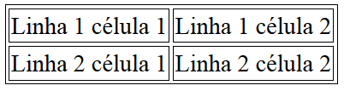
Figura 4Tabela com duas linhas e duas células em cada linha

A seguir um exemplo de tabela incluindo the caption.
<!DOCTYPE html>
<html>
<head>
<!--Estilo usado para por bordas na tabela-->
<style>
table,th,td
{
border:1px solid black;
}
</style>

</head>
<body>
<table>
<caption>Título da Tabela</caption>
<tr>
<td></td>
<th>cabeçalho col 1</th>
<th>cabeçalho col 2</th>
</tr>
<tr>
<th>cabeçalho linha 1</th>
<td>Linha 1 célula 1</td>
<td>Linha 1 célula 2</td>
</tr>
<tr>
<th>cabeçalho linha 2</th>
<td>Linha 2 célula 1</td>
<td>Linha 2 célula 2</td>
</tr>
</table>
</body>
</html>
A tabela definida pelo código acima é mostrada no navegador assim:
Títulos de tabelas e cabeçalhos de coluna e de linhas são na verdade uma forma de dar formato específico a um grupo de células. No caso das células destinadas ao papel de cabeçalho tem o texto negrito e centralizado. Em html 5 estes detalhes de formato foram deixados para CSS. Assim, embora o recurso possa ser utilizado, é preferível sempre basear a formatação em CSS, tanto por causa da tendência da comunidade de desenvolvimento apontar neste sentido, quanto pelo poder e flexibilidade muito maior encontrado em CSS.

Colspan
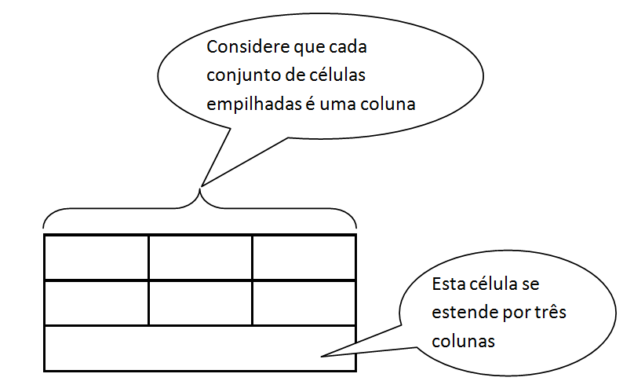
Em algumas ocasiões é necessário que uma célula tenha ao seu tamanho definido em relação a ao um determinado número de células adjacentes a ela. Neste caso é comum pensar que a célula se "estende" por várias "colunas". Analise o exemplo abaixo:

Rowspan
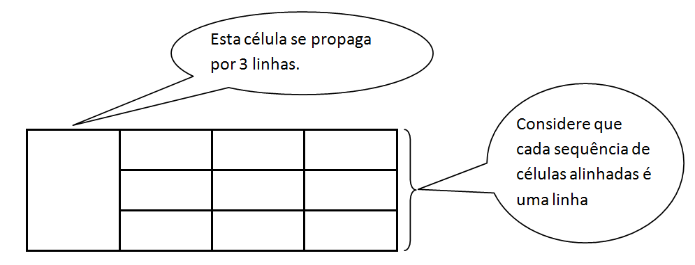
Da mesma maneira que podemos expandir células ao longo de mais de uma coluna, também podemos desejar que uma célula propague-se por várias linhas. Veja a ilustração a seguir:

Vejamos o código necessário para produzir o efeito de colspan:
<table border="1">
<tr>
<th>Despesa</th>
<th>Valor</th>
</tr>
<tr>
<td>Agua</td>
<td>R$ 100,00</td>
</tr>
<tr>
<td>Luz</td>
<td>R$ 150,00</td>
</tr>
<tr>
<td>Telefone</td>
<td>R$ 200,00</td>
</tr>
<tr>
<td colspan="2">Total: R$ 500,00</td>
</tr>
</table>
Agora a saída no navegador:
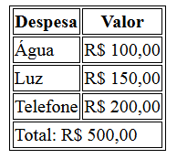

Agora o código necessário para produzir o efeito de rowspan:
<table border="1">
<tr>
<td rowspan="4">Casa</td>
<th>Despesa</th>
<th>Valor</th>
</tr>

<tr>
<td>Agua</td>
<td>R$ 100,00</td>
</tr>

<tr>
<td>Luz</td>
<td>R$ 150,00</td>
</tr>

<tr>
<td>Telefone</td>
<td>R$ 200,00</td>
</tr>

<tr>
<td rowspan="4">Escritório</td>
<th>Despesa</th>
<th>Valor</th>
</tr>

<tr>
<td>Agua</td>
<td>R$ 200,00</td>
</tr>

<tr>
<td>Luz</td>
<td>R$ 300,00</td>
</tr>

<tr>
<td>Telefone</td>
<td>R$ 400,00</td>
</tr>
</table>

A seguir a exibição no navegador
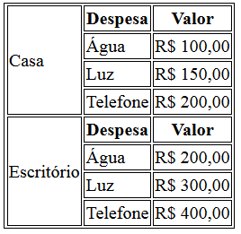

Tabelas
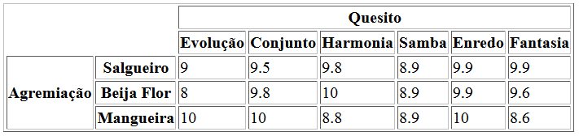
Desenvolva uma tabela com a seguinte aparência e com dados similares:

Utilize para este exercício os seguintes recursos: <tr>, <td>, <th>,rowspan e colspan. Não empregue nenhuma formatação CSS. Para exibir ou ocultar as bordas da tabela utilize o atributo border do elemento table, atribuindo a ele o valor 1 ou 0, conforme seja o caso.

Divs
Div é o elemento html usado para criar containers ao redor de grupos de elementos ou conteúdos da página. Como o uso de div está fortemente ligado aos estilos, é sempre uma boa prática definir id,name ou classpara distinguir as divs umas das outras, a fim de ter os formatos necessários à apresentação definidos corretamente.
A aplicação da tag div por si só já é suficiente para criar esse container, nas a fim de posicionar e definir tamanho, preenchimento, borda e outras características, é necessário sempre algum CSS. Veja o exemplo a seguir:

<html>
<head>
<style>
.geral{
border-style: solid;
border-width: 1px;
padding: 5px;
margin: auto;
background: white;
height: 195px;
}
.topo{
border-style: solid;
border-width: 1px;
background: white; height: 60px;
}
.meio{
border-style: solid;
border-width: 1px;
background: white; height: 60px;
margin-top: 5px;
}
.esquerdo{
border-style: solid;
border-width: 1px;
background: white; height: 60px; width: 49%;
margin-top: 5px; margin-right: 5px;
margin-bottom: 5px; float: left
}
.direito{
border-style: solid;
border-width: 1px;
background: white; height: 60px; width: 49%;
margin-top: 5px; margin-bottom: 5px; float: right
}
</style>
</head>
<div class="geral">
<div class="topo">Topo</div>
<div class="meio">Meio</div>
<div class="esquerdo">Esquerdo</div>
<div class="direito">Direito</div>
</div>
</html>
O código escrito anteriormente produz a seguinte saída no browser:
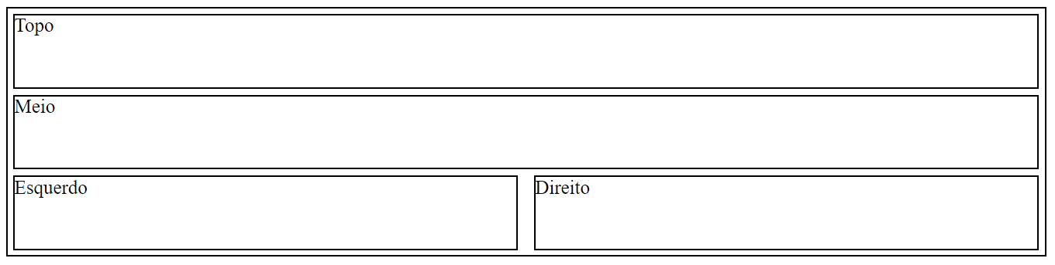

Para que você possa notar a diferença entre divs formatadas por CSS e divs sem formato (ou quase sem formato), definimos o mesmo conjunto de divs do exemplo anterior aplicando apenas as bordas e excluindo todos os outros formatos. Repare que as divs são dispostas uma após a outra, de maneira a ficarem empilhadas, ocupando toda a extensão da janela do navegador. Veja esta versão do código e, em seguida, a apresentação no navegador.
<html>
<head>
<style>
div{border-style: solid; border-width: 1px}
</style>
</head>
<div>
<div>Topo</div>
<div>Meio</div>
<div>Esquerdo</div>
<div>Direito</div>
</div>
</html>

Dividindo a página com divs
Utilizando o exemplo anterior como base, desenvolva uma página com a aparência do modelo seguinte. Embora ainda não tenhamos estudado CSS, será fácil identificar quais elementos são empregados no posicionamento das divs e no distanciamento que elas têm entre si.
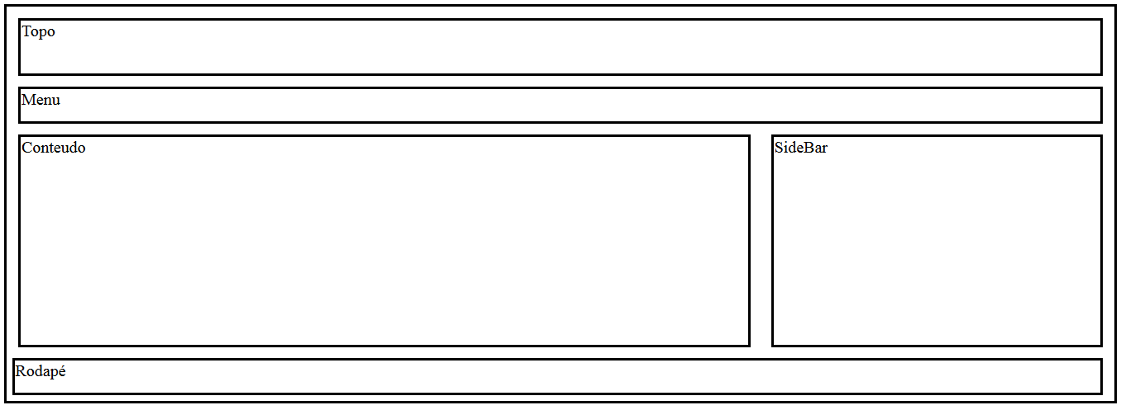
Para execução desta tarefa, você poderá usar o código do exercício anterior como ponto de partida. O professor também poderá fornecer ou indicar a url para download do documento base, contendo este código.

Uso de tabelas X Divs na organização de elementos
Durante muito tempo a posição dos elementos em um documento esteve vinculada exclusivamente ao uso de tabelas. Definidas as quantidade e dimensões das linhas e células, os elementos eram dispostos dentro dessas células, fazendo com que o browser dispusesse esses elementos em posições específicas, contrariando a ordem natural de inclusão de elementos que é de cima para baixo e da esquerda para a direita. Essa pareceu ser a maneira definitiva para posicionamento de elementos na página. Com o aparecimento das divs elas foram sendo cada vez mais utilizadas para o posicionamento de estruturas no corpo da página. As divs oferecem uma flexibilidade muito grande em relação às definições de tamanho e posicionamento dentro do documento e por isso mesmo tornaram-se logo uma alternativa ao uso das tabelas. Essa mudança de preferência passou a produzir documentos denominados tableness (sem tabelas). Assim como as células das tabelas, os divs podem conter elementos, fazendo com que o browser os exiba na posição em que a div estiver definida.
Não obstante a enorme flexibilidade das divs, as tabelas ainda são um importante componente dos documentos html e são tão úteis para exibição de dados em modo tabular, quanto para organização de elementos. Significa dizer que a moda antiga ainda não saiu totalmente da moda. divs e tabelas concorrem para posicionamento de estruturas ainda hoje.

Formulários e elementos de entrada de dados
Formulários, definidos pelo elemento form, são estruturas utilizadas para que o documento html possa captar informações a partir de entradas feitas pelo usuário. A fim de compartimentar a informação e fornecer meios adequados à entrada de cada tipo de dado, o formulário pode conter outros elementos, como campos de texto estruturas de escolha única ou múltipla, caixas de listagens de valores, caixas de seleção e outros itens. Um form pode conter um ou mais dos muitos elementos destinados à interação do usuário com a página.
Form não tem um aspecto visível, portanto não é renderizável pelo navegador, sua função é agrupar as informações fornecidas através dos controles que contém. Pense no formcomo sendo uma ficha utilizada para cadastros diversos, dessas que se preenchem à mão.
A sintaxe para definição de um form é a seguinte:
<!DOCTYPE html>
<html>
<body>
<form action="pagina_alvo.html">
Primeiro Nome: <input type="text" name="nome" value="Nome"><br>
Sobrenome: <input type="text" name="sobrenome" value="Sobrenome"><br>
<input type="submit" value="Enviar">
</form>
</body>
</html>
Que será mostrado no navegador da seguinte maneira:

Atributos de form
Form possui atributos que auxiliam o autor do documento a definir a maneira como os dados contidos nos seus controles serão submetidos (enviados).

accept-charset
O valor desse atributo é um mapa de caracteres válido utilizado para definição do conjunto de caracteres que será usado para o envio das informações contidas em form.

action
Este atributo recebe como valor, uma URL sob a qual esteja uma estrutura capaz de receber e lidar com as informações enviadas. Define para onde as informações deform devem seguir, quando seu conteúdo for submetido. Considere que no mesmo diretório onde a página atual está salva com o nome de “principal.html”, haja outra página denominada “outra.html”. Caso seja definido para o action do form contido em “principal.html”, o valor “outra.html”, quando submetidas, as informações serão enviadas à página “outra.html”, que poderá ser exibida na janela do navegador.

autocomplete
Define-se o valor deste atributo como on ou off, para especificar se o formulário deve ser autocompletado ou não, na ocasião do preenchimento de seus elementos de entrada de dados. O auto preenchimento de form ocorre quanto se carrega um form novamente, após os elementos de entrada de dados já terem recebido valor em uma ocasião e form já ter sido submetido.

enctype
Os valores possíveis para este atributo são: application/x-www-form-urlencoded, multipart/form-data ou text/plain e definem a forma como as informações de FORM dever ser codificadas quando enviadas para um servidor. Este atributo somente tem efeito quanto form utiliza o método post.

method
Define o método utilizado para envio das informações do formà página definida no atributo action. Os valores possíveis para este atributo são: get e post.
Os dados de form podem ser enviados como variáveis da url (usando get) ou como posts de transação http (usando post).

Características do método get:
Os dados enviados são anexados à url definida no atributo action, na forma de pares de nome/valor, onde nome é o nome do controle onde a informação foi inserida e valor é a própria informação. Em um form onde o campo chamado nome houvesse sido preenchido com o valor “Paulo”, o campo cpf tivesse recebido o valor “770.389.456.20”, e o campo idade recebesse o valor 35, a seguinte sequencia teria sido anexada à URL:
?nome=Paulo&cpf=770.389.456.20&idade=35.
A quantidade máxima de caracteres de um url é de cerca de 3000, ou seja, se o tamanho da sequencia gerada pelo método get somado à urlindicando a página para onde os dados serão enviados exceder esse tamanho, o envio falhará.
Dados que não devam ser visualizados não devem ser enviados via get pois estarão visíveis na url exibida pelo navegador.
O método get é muito útil para submissões nas quais o usuário pode querer registrar o resultado, talvez para adicionar aos favoritos.
Um bom exemplo do uso de get são os critérios de pesquisa do Google.

Características do métodopost:
Anexa dados dentro do corpo da requisição http, ou seja, os dados não podem ser visualizados na url.
Não tem limitação de tamanho.
Os dados enviados via post não podem ser registrados pelo usuário para, por, por exemplo, fazer entradas nos seus favoritos.

name
Define o nome do form. A definição de name e id para os controles utilizados em qualquer estrutura relacionada à programação é fundamental para troca de informação entre elas e também para identificação inequívoca da cada estrutura dentro de um contexto. A importância de se estabelecer um nome para cada coisa, não é exclusiva do universo de software, mas permeia toda a atividade humana.

novalidate
Define que os dados de form não deverão ser validados quando submetido. De acordo com a definição de cada tipo de campo, pode ser esperado um tipo de sequencia de caracteres. Quando definido que o formulário será validado, as sequências de caracteres de cada um dos campos poderão ser confrontadas com o tipo de dado esperado para aquele campo, a fim de checar se a informação fornecida é válida. novalidate não requer parâmetros, quando presente em form, define que o mesmo não será validado, caso contrário, a validação ocorrerá.

target
Especifica onde deve ser exibido o documento gerado como resposta ao envido de form. Os possíveis valores para este atributo são: _blank, _self, _parent, _top. Os locais de exibição e o efeito de cada um estão na tabela a seguir:
Valor | Local de exibição
_blank | A resposta é mostrada em nova janela ou aba
_self | A resposta é exiba na mesma janela ou frame em que FORM foi ativado
_parent | A resposta é apresentada na página ou frame principal
_top | A resposta é exibida no corpo todo da janela
framename | A resposta é exibida no frame cujo no e foi definido

Veja um exemplo de formulário utilizando alguns dos atributos vistos aqui:
<!DOCTYPE html>
<html>
<body>
<form action="outra.html" method="get"
target="_blank" autocomplete="on" accept-charset="UTF-8"
enctype="multipart/form-data">
Nome: <input type="text" name="nome"><br>
sobrenome: <input type="text" name="sobrenome"><br>
<input type="submit" value="Enviar">
</form>
</body>
</html>
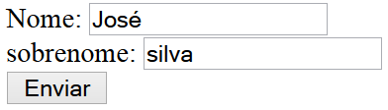
O código acima será renderizado da seguinte maneira:
Figura 5 Form com vários atributos

Elementos de entrada de dados – O recheio de form
Parta que o usuário possa inserir informações úteis no form, é necessário que sejam oferecidos elementos adequados a cada tipo de informação. A maioria desses elementos já é totalmente conhecida dos usuários de internet e sua utilização é auto explicada pela forma como se apresentam:
Nesta parte do curso vamos aprender a definir os atributos para exibição de cada um desses elementos.

Input e seus tipos
A tag input especifica um elemento através do qual o usuário pode realizar entrada de dados e pode variar de formato dependendo do atributo type. Os atributos de input podem ser aplicáveis a um e não a outro tipo de input (definidos por type).

button
Esta tag define um botão que pode ser clicado pelo usuário ao qual uma ação poderá estar vinculada.
<input type="button" value="Salvar" name="botaosalvar">

checkbox
Define uma pequena caixa na qual o usuário pode clicar, marcando-a como um valor escolhido.
Caso de deseje oferecer ao usuário a possibilidade de marcar vária opções, vinculadas a uma informação, pode-se definir múltiplas checkboxes, ligadas entre si pelo atributo name. Veja o exemplo a seguir, onde várias checkboxes tem o mesmo nome:
<input type="checkbox" value="1" name="interesses">Ciclismo</input>
<input type="checkbox" value="2" name="interesses">Jogging</input>
<input type="checkbox" value="3" name="interesses">Natação </input>
Supondo que o usuário tenha marcado Jogging e Natação, o envio da informação será feito da seguinte maneira:

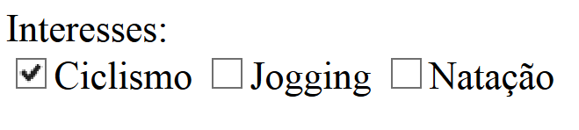

color
Exibe uma caixa com um retângulo preenchido com a cor do atributo value. Este retângul, quando clicado, exibe uma caixa de diálogo contendo uma paleta de cores para que o usuário faça a escolha de uma das cores. Após a escolha, a cor escolhida preenche o retângulo e, ao enviar o form, a cor selecionada será envia na forma de um número hexadecimal.
Escolha uma cor <br>
<input type="color" value="#0000CD" name="cores"></input>
Escolhendo a cor amarela, a url de envio deverá ser parecida a seguinte. Note que o par nome/valor assumiu o seguinte texto cores= %23ffff00.

date
Define um controle onde é possível ao usuário digitar uma data ou utilizar um calendário dinâmico pelo qual pode navegar e capturar uma data. Infelizmente, no momento em que esta apostila foi escrita, somente dois navegadores estavam adaptados a este tipo de elemento, permitindo que fosse usado da maneira como foi idealizado.
Selecione uma data<input id="minhadata" type="date" value="2014-09-15"/>

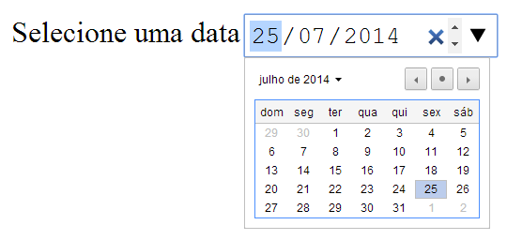
Esta é a saída esperada no navegador para o código escrito acima, para os usuários de Chrome 20 e Opera 11. Por enquanto ainda é mais seguro utilizar uma combinação de html, css e javaxcript para obter o efeito visto no nosso exemplo, em que utilizamos apenas html.

file
O input do tipo file permite vascular o computador através de um caixa de diálogo específica, a fim de encontrar um arquivo. Selecionado o arquivo na caixa de diálogo, o caminho UNC do arquivo será passado para a caixa de texto ao lado do botão, para que outras operações possam ser realizadas com esta informação.
<input id="meuarquivo" type="file"/>
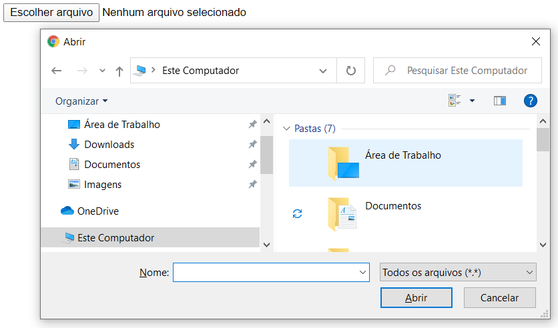
Este é o efeito de clicar no botão exibido pela renderização do input acima:

image
Define um input com capacidade para submeter o form, que ao invés de ser mostrado como um botão simples, é exibido na forma de da imagem, especificada no atributo src.
<input type="image" id="meuarquivo" src="imagem.jpg" width="30" height="30"/>
O input definido pelo código acima é exibido como a ilustração a seguir. Passar o mouse sobre a figura apresentada, faz com que o ícone da mãozinha, indicativa de área clicável, seja exibida. Se clicada a figura, o FORM é submetido.


radio
Radio permite a seleção de uma das opções da lista fornecida. A seleção de um item anula a seleção de qualquer outro anteriormente escolhido. A característica da anulação mútua dos itens é possível por causa do vínculo estabelecido entre eles através do atributo name. Observe que o atributo value de cada item é diferente mas o atributo name é coincidente: todos tem o valor "browserPreferido".

Qual seu browser preferido? <br><br>
<input type="radio" name="browserPreferido" value="1">
Google Chrome<br>
<input type="radio" name="browserPreferido" value="2">
Mozila Firefox<br>
<input type="radio" name="browserPreferido" value="3">
Internet Explorer<br>
<input type="radio" name="browserPreferido" value="4">
Safari<br>
<input type="radio" name="browserPreferido" value="5">
Opera<br>
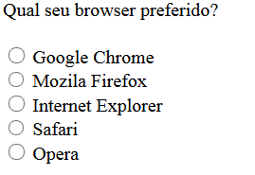
Veja o aspecto do código anterior, exibido pelo navegador:

password
O input do tipo password permite que uma sequência de caracteres seja digitadamas não exibida, já que se destina à entrada de senha. Um cuidado especial com este elemento é a escolha do method do form. Embora os caracteres não sejam legíveis no input do tipo password, ao submeter o form, se o method definido for get, a sequência digitada estará visível junto à url na barra de endereços do browser.".
<form method="get">
Digite sua senha <br>
<input type="password" name="senha"></input>
<input type="submit" name="enviar"></input>
</form>
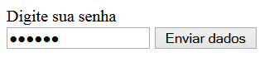
O browser apresenta o input do tipo password com a mesma aparência do input do tipo text. Somente se detecta a diferença quando digitados os caracteres. Veja a seguir:

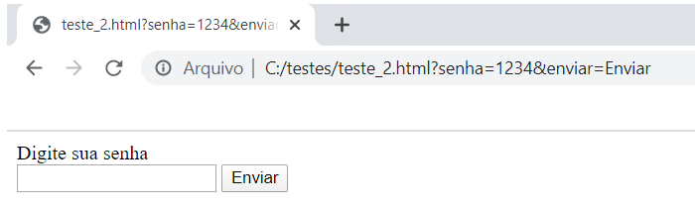
Repare na barra de endereços do novegador, após clicar em “Enviar”. A senha está exposta!

range
O input do tipo range éexibido pelo navegador na forma de um controle deslizante, cuja posição é traduzida em um valor numérico que pode ser utilizado para qualquer fim.
<form method="get">
Deslize para controlar o volume<br>
<input type="range" name="volume"></input><br><br>
<input type="submit" name="enviar"></input>
</form>

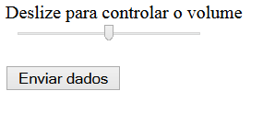
Veja a apresentação desse tipo de input no browser:

number
Este controle assemelha-se a um select, mas somente permite a escolha de números. Ao clicar nos botões e acréscimo e decréscimo deste controle, o valor é alterado, sem que seja necessário digitá-lo. É possível definir um "ponto de partida", através da definição do atributo value desse input. Veja o exemplo:
<form method="get">
Escolha um numero<br>
<input type="number" value="10" name="numero"></input><br><br>
<input type="submit" name="enviar"></input>
</form>
Este input do tipo number ainda não é amplamente suportado por todas as versões de navegadores. Sua aparência é a seguinte:
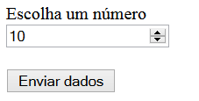

submit
O input do tipo submit é apresentado com o aspecto de um botão que, quando clicado, envia as informações do form para a url especificada no atributo action do form. Veja o exemplo a seguir:
<form method="get">
Informe o nome<br>
<input type="text" name="nome"></input><br>
Informe o sobrenome<br>
<input type="text" name="sobrenome"></input><br><br>
<input type="submit" name="enviar"></input>
</form>
Veja o código anterior renderizado pelo navegador. Nessa imagem é apresentada a página após o input ter sido clicado, depois dos campos terem sido preenchidos com os valores "Romer" e "Telis". Repare na url produzida pelo envio do form.
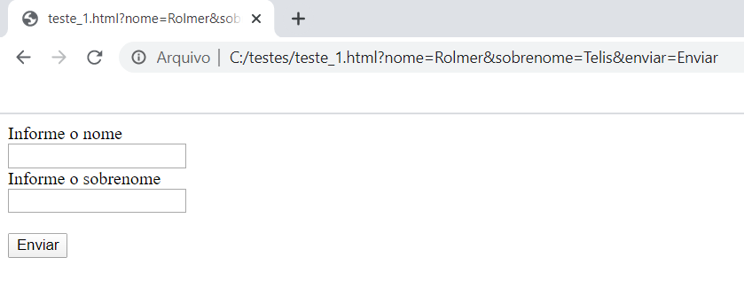

select
O select apresenta uma lista de opções que podem ser acessadas através de uma estrutura conhecida como dopdownou combobox. Uma espécie de caixa de texto para ser expandida acessando-se um pequeno botão na sua extremidade esquerda. Ao ser expandido o select mostra alguns dos itens disponíveis para escolha. Caso existam itens em maior quantidade do que é possível exibir, a lista poderá ser rolada.
Veja o código necessário para exibição de um select:
<form method="get">
Qual o SO mais bonito?<br>
<select name="so" id="so">
<option value="1">Windows</option>
<option value="2">Android</option>
<option value="3">IOS</option>
<option value="4">Linux</option>
<option value="5">Mac Os</option>
<option value="6">Windows Phone</option>
</select>
<input type="submit" name="enviar"></input>
</form>
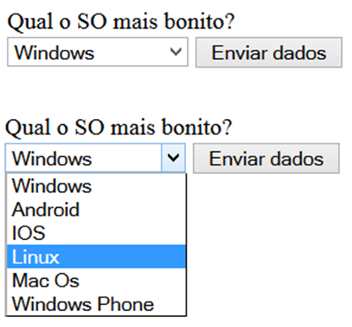
A seguir, a exibição do select antes e depois de ser expandido:

Também é possível utilizar o select combinado com optgroup, a fim de agrupar os itens exibidos em grupos de afinidade. Veja o código a seguir:
<form method="get">
Qual carro você prefere?<br>
<select>
<optgroup label="Volkswagen">
<option value="1">Gol</option>
<option value="2">Fox</option>
</optgroup>
<optgroup label="Ford">
<option value="3">Fiesta</option>
<option value="4">New Ka</option>
</optgroup>
</select>
<input type="submit" name="enviar"></input>
</form>
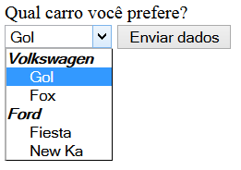
Veja o resultado:

textarea
O textarea é uma caixa de entrada de texto, com capacidade para várias linhas.
<form method="get">
<textarea rows="5" cols="80">
Nos cursos do Professor Rolmer Telis você aprende de verdade!
O professor ensina aquilo que utiliza
no seu trabalho diário como desenvolvedor
de soluções para o mercado.
Aqui você prende com quem faz na prática!
</textarea><br>
<input type="submit" name="enviar"></input>
</form>
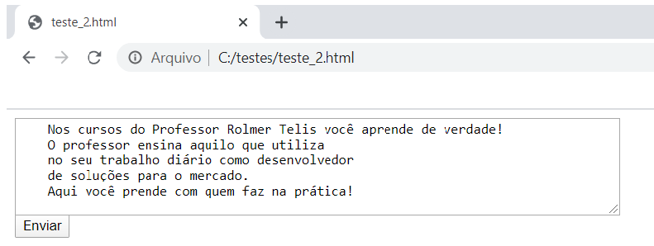
O textarea é exibido com o seguinte aspecto:

label
O labelserve como indicação para o usuário sobre a finalidade de um controlee pode ser vinculado ao controle para cuja finalidade indica. Clicar no controle ao qual o labelestá vinculado ou clicar no próprio label tem o mesmo efeito. Veja a seguir a definição de um label para o radio cujo id é "masculino" e um labelpara o radio cujo id é "feminino". O label também pode ser inserido do documento sem vinculação a outro controle, neste caso o atributo for não será utilizado. A vantagem de vincular o label ao controle de dado ao qual ele se refere é que, clicando no label, o usuário obtém o mesmo efeito que obteria clicando no controle de dado.
<html>
<body>
<form>
<label for="masculino">Masculino</label>
<input type="radio" name="sexo" id="masculino" value="1"><br>
<label for="feminino">Feminino</label>
<input type="radio" name="sexo" id="feminino" value="2"><br><br>
<input type="submit" value="Enviar">
</form>
</body>
</html>
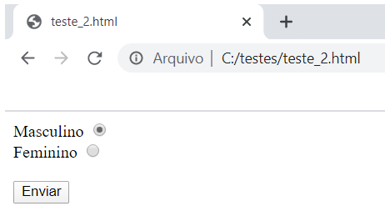
Veja a saída no browser:
Formulários

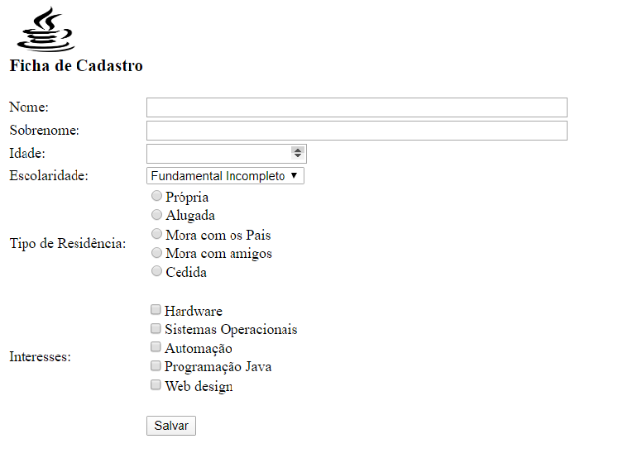
Utilizando uma tabela para organizar a posição dos elementos, desenvolva uma página com a seguinte aparência:

O select escolaridade deverá conter os seguintes itens:
Valor:1 Texto aparente: Fundamental Incompleto
Valor:2 Texto aparente: Fundamental Completo
Valor;3 Texto aparente: Médio Incompleto
Valor;4 Texto aparente: Médio Completo
Valor;5 Texto aparente: Superior Incompleto
Valor;6 Texto aparente: Superior Completo
A seguir o mesmo documento é exibido com as bordas da tabela visíveis para que seja possível ter uma ideia de como a tabela deverá ser estruturada para conter os elementos.
Observe que as bordas demarcam as células da tabela e identificam quais controles estão contidos em cada uma delas.
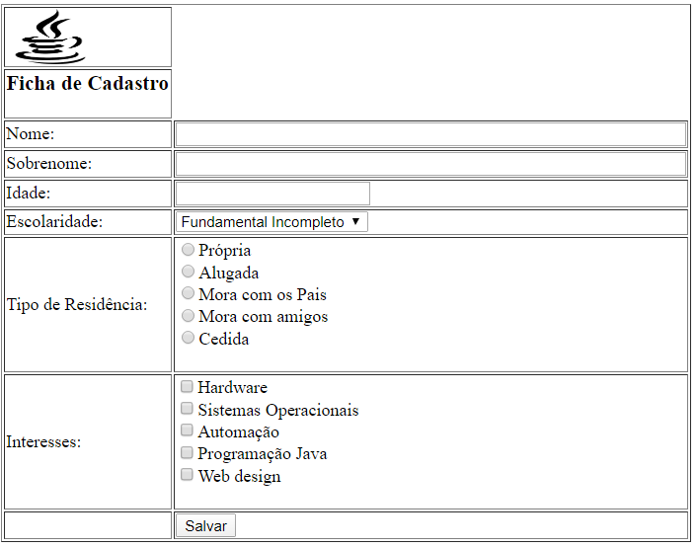

Hyperlinks
Hyperlink é um elemento presente no documento que, quando clicado, permite ir de um ponto a outro do documento, pode permitir também ir para outro documento dentro do seu site ou para fora dele.
Quando se move o cursor do mouse sobre o link, a seta do mouse se transforma em uma mãozinha e o texto do link muda de cor ou de aparência, indicando que, se clicado, o hyperlink será acessado.
O formato padrão de exibição de um hyperlink na maioria dos browsers é o seguinte:
Link não visitado (ainda não foi clicado) -> Texto azul sublinhado
Link já visitado (que já foi clicado) -> Texto púrpura e sublinhado
Link ativo (mouse está clicado sobe ele) -> Texto sublinhado e vermelho
Em html um link é definido pela tag a.
<html lang="pt-br"> <meta http-equiv="Content-Type" content=text/html;
charset=UTF-8>
<body>
<form>
<a href="url destino">Texto a ser exibido</a>
</form>
</body>
</html>

Atributo target do link
Este atributo define onde será aberto (exibido) o recurso para o qual a url do link aponta. Os valores possíveis para este atributo são os seguintes:
Valor | Efeito
_self | Abre o recurso na mesma janela (guia ou frame) - comportamento padrão
_parent | Abre o documento no frame pai
_top | Abre o recurso usando a janela toda do browser
framename | Abre o documento no frame de nome especificado
_blank | Abre o recurso em uma nova guia ou janela

Links locais
Um hyperlink local é aquele que aponta para um recurso disponível no mesmo web site. A url definida neste tipo de hyperlink é sempre relativa ao local onde se encontra o documento onde o hyperlink está definido. Veja o exemplo:

<html lang="pt-br"> <meta http-equiv="Content-Type" content=text/html;
charset=UTF-8>
<body>
<form>
<a href="pagina2.html">Clique para ver a página 2</a>
</form>
</body>
</html>
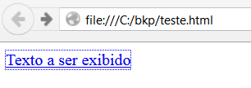
O hyperlink acima leva o visitante à página 2, cujo documento denominado pagina2.htm está armazenado no mesmo servidor e no mesmo diretório do documento que contém o hyperlink. Onde se define o textode exibição do hyperlink pode-se definir uma imagem ou outro elemento html qualquer.
Veja como um hyperlink é mostrado no browser:

Links para recursos externos
Este tipo de link aponta para um recursos fora do web site do documento atual. Quando clicado, um recurso externo definido por caminho absoluto no atributo href será mostrado no navegador.
<html lang="pt-br"> <meta http-equiv="Content-Type" content=text/html;
charset=UTF-8>
<body>
<form> <a href="http://www.homebuzios.com.br">Visite o site da Home Buzios</a>
</form>
</body>
</html>

Links para âncoras na própria página
O link para cujo atributo href foi definida uma âncora, leva o visitante de um ponto a outro do documento, contanto que a âncora exista. Veja a seguir as duas etapas da criação de um link deste tipo:
1ª parte: criação da âncora. Este elemento identifica o destino para o qual o usuário será remetido ao clicar no link. Ele pode estar definido em qualquer parte do documento:
<form>
<a id="segundaParte">Segunda parte do documento</a>
</form>
2ª parte: A criação do link que deverá conter no seu atributo href o id definido no passo anterior, antecedido por uma cerquilha. (#).
<a href="#segundaParte">Visite a segunda parte do documento</a>
</form>
<form>
Supondo que o link esteja na segunda linha na janela do browser e o elemento <a> de id correspondente esteja na milésima linha, quando clicado o link, a milésima linha será apresentada no navegador.
O elemento <a> contendo o id que identifica a âncora não tem aspecto visual. Ou seja, é um elemento útil apenas para controle do browser. Este recurso é comum nas páginas que contém links "voltar ao topo". Neste caso, cada "voltar ao topo" contém um link e o documento possui uma âncora definida pelo elemento <a> no topo da página.
A seguir será fornecido um exemplo completo do funcionamento desta estrutura. Para testá-lo, você deverá preencer os elementos <p> com um volume de texto bem importante, que faça a âncora ser exibida fora do limite inferior do navegador.
<html lang="pt-br"> <meta http-equiv="Content-Type" content=text/html;
charset=UTF-8>
<body>
<form>
<a href="#segundaparte">
Clique para ir até a segunda parte do documentos
</a>
<P>
Subistitua por um bloco de texto bem grande, com várias linhas
</P>
<a id="segundaparte">
Bem vindo à segunda parte do documento
</a>
</form>
</body>
</html>

Lorem Ipsunm
Para a realização de estudos que exijam, nos experimetos e testes, uma quantidade de texto volumosa, não importando o seu conteúdo ou significação, utiliza-se o Lorem Ipsunm, um gerador de texto simulado, do qual se copiam parágrafos inteiros com textos cujo signiicado não interessa a ninguém, mas são utilizados tão somente para fazer volume ou ocupar espaço.
Acesse Lorem Ipsunm em https://br.lipsum.com/
Gere a quantidade de texto que precisar, copie e cole onde for necessário (neste caso, dentro das tags <p>)

Links com imagem
Não é obrigatório que a área clicável seja um texto, também é possível definir uma figura para ser exibida e clicada, sortindo o mesmo efeito de clicar no texto:
<html lang="pt-br"> <meta http-equiv="Content-Type" content=text/html;
charset=UTF-8>
<body>
<form>
<a href="http://homebuzios.com.br">
<img src="homebuzios.PNG" height="50" width="70">
</form>
</body>
</html>
Note que, para este exemplo, é importante que haja uma figura salva na mesma pasta onde se encontra o documento HTML, com o nome que será referido. No nosso exemplo homebuzios.png.

Elementos dentro de elementos
É importante manter em mente que elementos podem conter outros elementos. Isso é, inclusive, uma prática muito comum quando se escreve código html e é essa a principal característica do Modelo de Objetos de Documento (DOM).
Veja o exemplo a seguir:
<html lang="pt-br"> <meta http-equiv="Content-Type" content=text/html;
charset=UTF-8>
<body>
<form>
<table>
<tr>
<td>
<a href="http://homebuzios.com.br">
<img src="homebuzios.PNG" height="50" width="80">
</a>
</td>
</tr>
<tr>
<td>Nome:</td>
<td><input type="text" width="60"></td>
</tr>
<tr>
<td>Sobrenome:</td>
<td><input type="text" width="120"></td>
</tr>
<tr>
<td></td>
<td><input type="submit" value="Salvar"></td>
</tr>
</table>
</form>
</body>
</html>
Neste exemplo uma table com seus trs e tds serviu de container para organização de outros elementos. Veja que a primeira tr contém um td, dentro do qual foi definido um link que contém uma img. A segunda tr contém 2 tds, no primeiro colocamos o texto "Nome", na segunda td definimos um input. Isso ocorre até o fim da table, em cujas trs e tds vão sendo inseridos elementos. Veja o resultado a seguir:
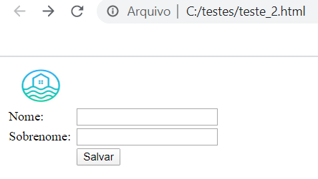

Conectando a página com links

Utilizando uma tabela com duas linhas e quatro colunas, crie links conforme o modelo a seguir. Nos tds da primeira tr da tabela deverão estar as figuras e na segunda linha os textos relativos a cada figura. Tanto as imagens quanto os textos, quando clicados, devem levar ao destino descrito.
Para testar a efetividade dos links locais, crie dois documentos denominados pagina1.html e pagina2.html, salve-os no mesmo diretório do documento atual.

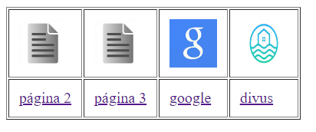

DEFININDO ESTILOS COM CSS

CSS - Beleza é fundamental
CSS – Cascading Style Sheet é código escrito para especificar o formato utilizado pelo browser para apresentar o conteúdo definido em html. Ouve uma época em que o formato dos conteúdos era responsabilidade exclusiva dos atributos de tags html, depois passou-se a ter a opção de aplicar formatos, tanto usando atributos de tags, quanto empregando estilos definidos em CSS. Hoje a presença de CSS é imperiosa. Muitas tags de htmltiveram atributos relativos a formato descontinuados, talvez por serem uma redundância do que já vem sendo muito bem feito por CSS.
O lançamento de html 5 não acrescentou grande novidade para quem já conhecia a versão 4 da linguagem. Basicamente ocorreu apenas a inclusão e exclusão de tags e de atributos em algumas tags. A exclusão de alguns atributos de formatação deu ainda mais força ao CSS, exigindo a sua aplicação ao invés do uso dos atributos descontinuados.
O mesmo não ocorreu com a versão 3 do CSS, que trouxe alterações significativas para manipulação do formato da informação, com a inclusão de novos e poderosos recursos.
Antes que possamos imaginar um uso absoluto de CSS, para resolver todos os problemas de formatação, devemos considerar o indispensável emprego de programas de tratamento de imagem, como Photoshop e emprego de JavaScript, para manipulação do aspecto dinâmico dos nossos conteúdos.
Também devemos estar atentos ao emprego correto e eficiente das tags de html, que devem ser aprendidas até a fluência absoluta, tanto da escrita quanto da interpretação. O uso de editores do tipo WYSWYG, como o DreamWeaver, facilita o trabalho de elaboração de conteúdos, através de métodos mais intuitivos que a escrita de código. A possibilidade de arrastar e soltar elementos em regiões do documento é, sem dúvida, um enorme auxílio, influindo tremendamente no ganho de produtividade. Não obstante a facilidade oferecida por esses editores, que escrevem o código correspondente à escolha feita de maneira gráfica pelo programador, é INDISPENSÁVEL, compreender o código escrito, tanto para mantê-lo, sem o uso da ferramenta gráfica, quanto para efetuar incrementos que a ferramenta não seja capaz de realizar.

Três maneiras de utilizar CSS
Há três formas de utilizar CSS com html: Podemos aplicar o formato no próprio elemento html através do uso de seu atributo style, podemos definir um estilo aplicável ao escopo da página, através de um bloco contido por <style></style>, ou podemos criar repositórios de estilos em arquivos separados, utilizando um documento com extensão .css, que poderá ser importado para quantas páginas se desejar.
Não existe uma maneira melhor que todas as outras para aplicar CSS a um documento html. As possibilidades mostradas aqui são úteis em diferentes contextos e para finalidades diversas. Faz parte do trabalho de desenvolver os conteúdos, a escolha da estratégia mais adequada a cada contexto, sempre levando em conta a produtividade advinda do reaproveitamento de código e a qualidade final do trabalho.

Inserindo estilos no próprio elemento (estilo inline)
O estilo inline é definido dentro do elemento que se deseja formatar e é aplicável somente ao elemento para o qual foi definido. O uso desse método apresenta o inconveniente de misturar a estrutura do documento com os formatos, tornando o código mais difícil de ler e manter. Esta estratégia é indispensável quando se deseja que um elemento tenha aspecto peculiar.
Veja o exemplo a seguir:
<h1 style="color:blue;margin-left:30px;">Texto com estilo inline.</h1>
No exemplo apresentado, as características do texto a ser apresentado pela tag h1são deinfidas dentro da própria tag. Ainda que haja outros elementos definidos pela tag h1 no mesmo documento, a definição de estilo não afetará os outros elementos.

Inserindo estilos na página html (estilo interno)
Esta modalidade de aplicação de estilos é útil quando um documento deve ter aparência única, distinta da aparência dos demais documentos do site. Os estilos internos, ou com escopo de documentosão definidos dentro da seção head com o uso da tag style. A vantagem desse tipo de uso é que os estilos definidos assim podem ser aproveitados para vários elementos dentro do mesmo documento.
Veja a seguir:
<html>
<head>
<style>
body {
background-color: lightblue;
}
h1 {
color: maroon;
margin-left: 50px;
}
</style>
</head>

<body>
<h1>Texto formatado com estilo interno</h1>
</body>
</html>
Note que não foi necessário incluir nenhuma referência ao estilo dentro das tags body e h1. Os estilos definidos pela tag style dentro de head usam os seletores body e h1 para especificar a que tipos de elementos da página os estilos devem ser aplicados.

Inserindo estilos a partir de páginas CSS (estilo externos)
É possível criar um documento com extensão .css, contendo apenas formatação e em seguida incorporar os estilos ali definidos a uma página html. Uma vantagem de se fazer esse tipo de opção é que os estilos definidos no documento css podem ser reaproveitados para quantas páginas for necessário. Esta abordagem da aplicação de estilos confere identidade visual ao site, isto é, faz com que todos os documentos onde a página css esteja incorporada tenham aparência similar.

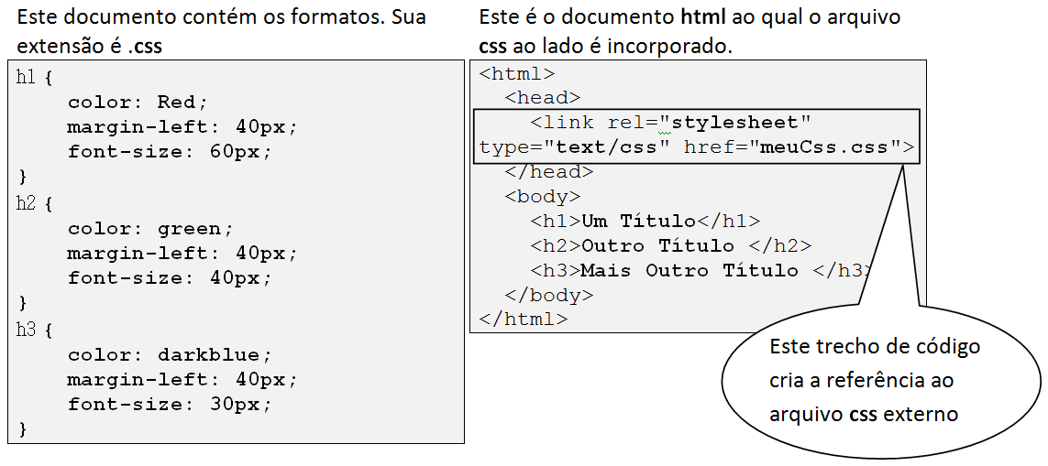
Veja o exemplo. Dois arquivos estão envolvidos nessa estratégia:

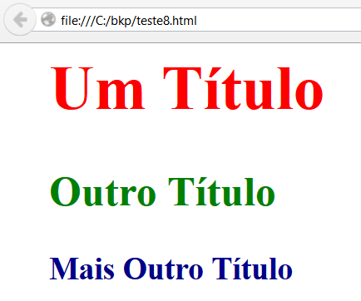
Veja a saída no browser:

Utilizando documentos separados para estilos é possível separar o código html do css, obtendo as seguintes vantagens:
Cada um dos documentos fica mais fácil de ler e editar, já que ambos contêm menos código.
Os arquivos contendo CSS podem ser importados para várias páginas, ajudando a manter a identidade visual do site.
O navegador pode fazer cache dos estilos utilizados em mais de uma página, tornando a navegação mais rápida.
O código html pode estar um servidor e o código CSS em outro.
A alteração do formato não implica na edição dos documentos html.

Sintaxe básica de CSS
A sintaxe básica de CSS é muito simples. Veja a seguir como definir o valor de uma propriedade para um tipo de elemento de html:
seletor {
propriedade: valor;
}
Onde seletor representa uma das estruturas de html. A definição da estrutura restringe o universo dos elementos sobre os quais o valor da propriedade vai ser aplicado. Propriedade define a característica que será alterada e valor é a forma como a característica vai ser afetada. O exemplo a seguir ilustra mais claramente esta exposição:
p {
color: red;
}

Acima utilizamos o seletor p para definir que o valor red (vermelho) será aplicado ao atributo color (cor) dos elementos de html definidos pela tag p ou seja parágrafo. Assim, definimos que todos os parágrafos do documento receberão a formatação especificada.
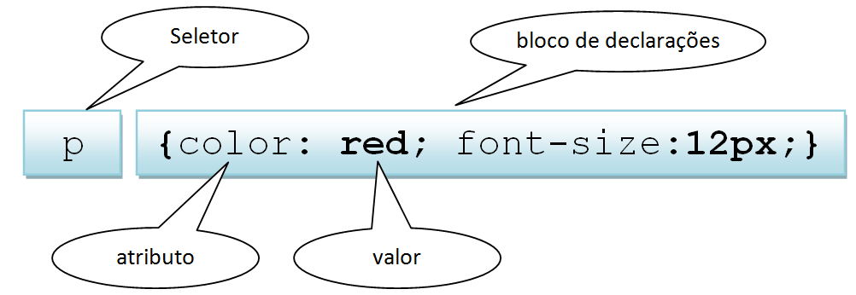
Então é simples concluir que uma regra de formatação CSS consiste de um seletor e um bloco de declarações, como no exemplo seguinte:

Na figura anterior é possível observar a existência de definições de estilo para mais de um atributo dentro do bloco de declarações. Nesta figura foram definidas a cor e o tamanho da fonte para elementos p (parágrafo). Repare que todo o bloco de declarações está envolvido por chaves e a definição de cada característica da estrutura representada no seletor deve ser feita através de um conjunto de atributo-valor, onde atributo é o nome da característica que se deseja formatar e valor é o formato que se deseja aplicar a esta característica. Também é importante observar que o atributo fica separado do valor por dois pontos (:) e não por sinal de igual (=). Quando vários conjuntos de atributo/valor estão dentro do mesmo bloco de declarações eles são separados por ponto-e-vírgula (;).
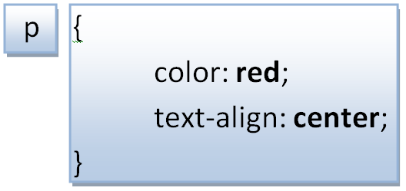
É mais comum que o bloco de declarações apresente cada conjunto de atributo-valor em uma linha separada, para conferir mais legibilidade ao código. Veja o exemplo e repare que, neste caso a indentação foi utilizada.

Seletores em CSS

Seletorelemento:
Os seletores de elementos selecionam a que elementos o estilo será aplicado pelo nome do elemento. No exemplo anterior definimos que todos os elementos p serão alinhados ao centro e terão a fonte vermelha. Veja novamente:
p {
text-align: center;
color: red;
}

Seletor id:
O seletor id usa o atributo id do elemento html para aplicar o estilo a um elemento específico. Anteriormente neste mateiral a definção deste atributo foi fortemente recomendada. Como vimos antas neste curso, um id deve ser único em um documento. Sendo o id uma forma inequívoca de identificar elementos em um documento, este tipo de seletor deve ser empregado quando se deseja aplicar o estilo a um item específico.
Para selecionar elementos com um id específico no documento defina o seletor usando uma cerquilha (hash) seguido do id. Veja o exemplo:
#inicial {
text-align: center;
color: red;
}

Seletor classe
O seletor classe seleciona elementos cujo atributo class tenha valor coincidente com o especificado.
Para definir um estilo com o seletor classe deve-se utilizar o ponto seguido do nome da classe
Como o atributo class não precisa ser exclusivo em um contexto, o estilo definido assim pode ser aplicado a mais de um elemento. Veja o exemplo:
<html>
<head>
<style>
.centro {
text-align: center;
color: red;
}
</style>
</head>
<body>
<h1 class="centro">Cabeçalho vermelho e centralizado</h1>
<p class="centro">Parágrafo vermelho e centralizado</p>
<h1 class="semformato">Cabeçalho sem formato</h1>
<p class="semformato">Parágrafo sem formato</p>
</body>
</html>
A seguir a saída no browser para o código anterior:
Quando elementos de tags diferentes têm o mesmo valor para o atributo class, o estilo definido será aplicado a elementos de tags diferentes, no entanto,é possível aplicar o estilo a apenas um tipo de elemento, utilizando o seletor elemento antes do ponto na definição de estilo. Observe que no exemplo anterior o elemento h1 e o elemento p têm o valor "centro" para o atributo class. Veja o trecho de código:
<h1 class="centro">Cabeçalho vermelho e centralizado</h1>
<p class="centro">Parágrafo vermelho e centralizado</p>
Neste caso, para aplicar o estilo somente ao elemento p cuja classe seja centro pode-se defini-lo conforme o trecho de código seguinte:
p.centro{
text-align: center;
color: red;
}

Seletores agrupados
Caso haja necessidade de definir o mesmo conjunto de características para mais de elemento, pode-se agrupá-los conforme o exemplo seguinte:
<html>
<head>
<style>
h1, h2, p {
text-align: center;
color: red;
}
</style>
</head>
<body>
<h1>Cabeçalho definido com tag h1</h1>
<h2> Cabeçalho definido com tag h2</h2>
<p>Parágrafo definido com tag p</p>
</body>
</html>
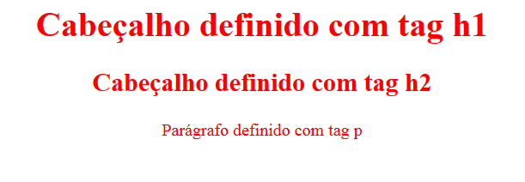
Veja o resultado do código anterior:

Pseudo-classes
Pseudo classes são utilizadas para definir aparência quando um elemento assume um estado específico. Uma pseudo-classe pode, por exemplo, definir a aparência de um elemento quando ele tem o foco, ou quando o mouse passa sobre ele. No exemplo seguinte, o botão tem sua cor de fundo alterada para laranja sempre que o mouse estiver sobre ele. Veja:
<html>
<head>
<style>
.botao:hover
{
background-color: orange;
}
</style>
</head>
<body>
<input class="botao" type="button" value="Botão Mutante"></input>
</body>
</html>
Veja a seguir exemplo um pouco mais complexo, onde css é utilizado para dispor uma lista horizontalmente e formatá-la para que tenha aparência de um menu. Veja o arquivo html e note a trivialidade do código: fácil de ler, direto, enxuto.
<html>
<head>
<link rel="stylesheet" href="menulistas.css" type="text/css"></link>
</head>
<body>
<h2>Menu feito com lista (ul)+css</h2>
<ul id="menu">
<li><a href="pagina2.html">Página 2</a></li>
<li><a href="pagina3.html">Página 3</a></li>
<li><a href="http://www.homebuzios.com.br">Home Búzios</a></li>
<li><a href="http://www.google.com">Google</a></li>
</ul>
</body>
</html>

Agora observe o arquivo css, responsável por manter o documento html limpo e claro:
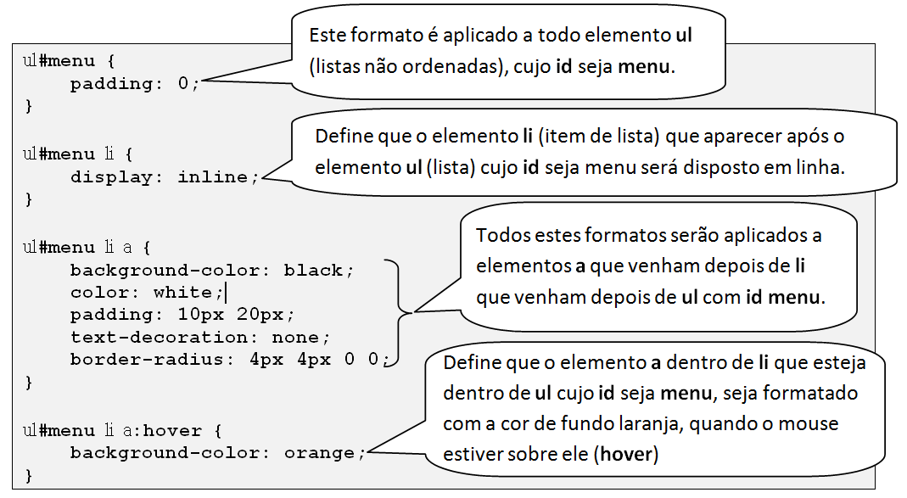

Animações
Embora o suporte a animações ainda não seja uma unanimidade entre os navegadores (talvez algumas coisas nunca venham a ser), já é possível utilizar algumas estruturas mais ou menos aceitas para criar movimento nas páginas. Vamos examinar o uso de keyframes na movimentação de um elemento na janela do navegador.
Examine a seguir o arquivo html, onde não há nenhuma novidade. Neste trecho de código, muito trivial, definimos uma div contendo uma figura. Observe o link para o arquivo css contido na seção head.
<html>
<head>
<link rel="stylesheet" href="animacao.css" type="text/css"></link>
</head>
<body>
<div><img src="css_logo.png" width="100px"
height="100px"></img></div>
</body>
</html>
Agora veja o arquivo css, onde definimos formatos usando o seletor div. Dentre os atributos do formato definido está o atributo animation. O valor do atributo animationé vaivem, ou seja, uma referência ao keyframes descrito logo abaixo.
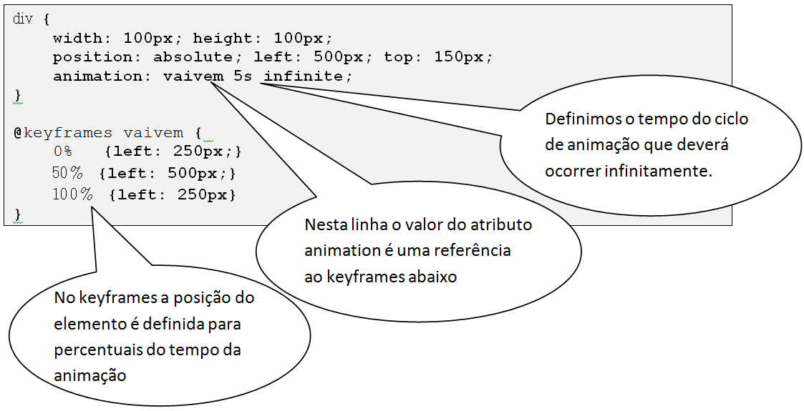
Infelizmente em uma apostila impressa é impossível demonstrar a saída de um elemento animado no navegador, mas como o código necessário para produzir o efeito é muito simples, vamos contar com a sua curiosidade para reproduzi-lo em seus estudos autônomos.
Graças à falta de consenso entre navegadores, talvez seja uma boa prática, incluir também no arquivo css outro keyframes com a sintaxe a seguir:
@-webkit-keyframes vaivem {
0% {left: 250px;}
50% {left: 500px;}
100% {left: 250px}
Esta medida prevê que a pagina pode ser mostrada nos navegadores Chrome, Safari ou Opera. Tendo incluído mais este bloco de código é preciso alterar também o estilo definido com o seletor div. Veja a seguir:
div {
width: 100px; height: 100px;
position: absolute; left: 500px; top: 150px;
animation: vaivem 5s infinite;
-webkit-animation: vaivem 5s infinite;
}

Para ilustrar o poder de keyframes vamos ver outro exemplo de animação utilizando este recurso. Desta vez vamos controlar a opacidade de um elemento, fazendo com que se torne tão translúcido a ponto de desparecer e depois tornar-se novamente totalmente opaco.

Neste exemplo o arquivo html permanece o mesmo, havendo mudança apenas em parte do arquivo css, especificamente no que diz respeito ao comportamento definido em keyframe. Veja alteração sofrida pelo arquivo:
@keyframes aparecesome {
0% {
opacity: 1;
}
50% {
opacity: 0;
}
100% {
opacity: 1;
}
}
Se quiser assegurar que sua página vá apresentar o mesmo comportamento no Chrome, Safari e Opera, inclua também o seguinte código e a referência a ele dentro do formato definido para o seletor div, como fizemos anteriormente:
@-webkit-keyframes aparecesome {
0% {
opacity: 1;
}
50% {
opacity: 0;
}
100% {
opacity: 1;
}
}

Algo mais que é possível fazer
A seguir alguns exemplos do que é possível fazer usando css. Os Exemplos não pretende esgotar o assunto. Uma infinidade de combinações de seletores, atributos e valore possíveis para os atributos está disponível e seria muito tedioso abordar tudo que há.

Transição
<html>
<head>
<style>
div {
width: 500px;
height: 100px;
background: blue;
-webkit-transition: width 2s;
transition: width 2s;
}

div:hover{
width: 200px;
}
</style>
</head>
<body>
<div></div>
<h1>Passe o mouse sobre a div para que ela se retraia</h1>
</body>
</html>

O exemplo anterior faz com que uma div seja exibida pelo navegador e sempre que se desliza o mouse sobre ela, seu tamanho diminui de 500 para 200 pixels.
Veja a saída no navegador sem que o mouse atinja a área da div:
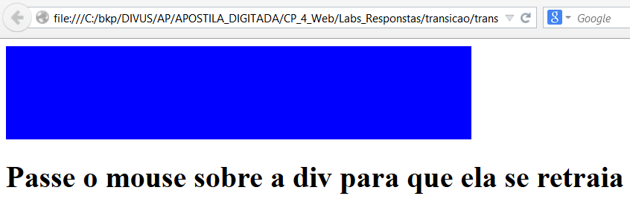
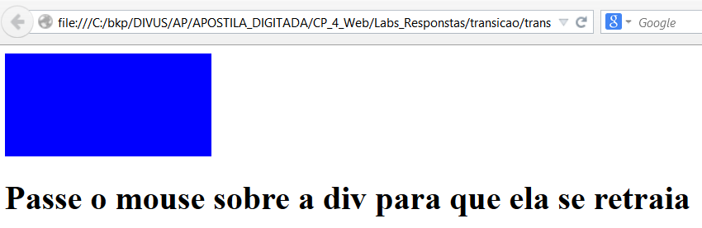
Agora a exibição quando se passa o mouse sobre a div:
A seguir exemplo de defincão de bordas de controles com cantos arredondados:
<html>
<head>
<style>
div {
border: 2px solid blue;
padding: 10px 40px;
background: lightgray;
width: 300px;
border-radius: 25px;
}
</style>
</head>
<body>
<div>
Bordas arredondadas graças ao atributo border-radius
</div>
</body>
</html>
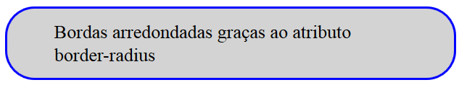
Veja a aparência da div no navegador:

PÁGINAS DINÂMICAS COM JAVASCRIPT

JavaScript - A dinâmica que acontece no browser
É muito comum que o visitante de uma página na web tenha expectativas em relação à maneira como o conteúdo disponibilizado se comporta. Páginas dinâmicas, que podem responder a interações ou eventos disparados pelo usuário, são sempre preferidas.
Também têm grande apelo sobre os visitantes, aqueles sites cuja apresentação inclui algum tipo de movimento ou sofisticação na aparência e disposição dos seus controles. É preferido, por exemplo, um calendário que possa ter seus meses rolados em um pequeno painel e que ofereça a possibilidade do usuário clicar sobre a data desejada, do que a fria digitação da data em um campo de entrada.
Além do aspecto visual, também são expectativas do visitante, que o site possa produzir algum resultado a partir da sua intervenção, como validar a entrada de dados em um campo, avisar se alguma informação importante foi esquecida em um cadastro e outras ações.
Há muitas tecnologias capazes de gerar este tipo de resultado, diversas linguagens de programação estão disponíveis para produzir conteúdos dinamicamente elaborados e entregá-los aos clientes. Estas tecnologias baseiam-se no recebimento requisições, que são processadas nos servidores e no envio dos conteúdos elaborados como resposta. Estes conteúdos, após uma longa viagem através da web, são exibidos pelo navegador.
Esta estratégia parece ser uma boa opção, mas quando examinamos algumas das possibilidades de resposta dinâmica às interações do usuário, ela pode não se mostrar assim tão eficiente. Vejamos algumas situações:
O usuário digita uma data em um campo
A data digitada precisa estar de acordo com alguma regra do negócio
A data é enviada ao servidor onde a página está armazenada para avaliação
Feita a avaliação o resultado (aprovado ou reprovado) é devolvido ao cliente
As ações subsequentes são executadas com base no resultado
É fácil imaginar que a validação da data levaria o tempo necessário para o envio e recebimento de informação pela internet, atrasando o início das ações subsequentes e obrigando ao carregamento de parte da página, senão toda ela.
O ideal é que a regra para validação da data fosse carregada no browser juntamente com todo o restante da página e que a data pudesse ser ali mesmo validada, sem que houvesse necessidade de nova requisição ao servidor para isto. É aí que entra JavaScript.
JavaScript é uma linguagem de script amplamente suportada pelos navegadores que possibilita programação procedural ou orientada a objetos. Ao contrário do que possa sugerir o nome da linguagem, ela não é uma "versão interpretada" de Java, mas uma linguagem com características próprias e uma sintaxe intencionalmente parecida com Java e C++.
A grande vantagem é que, usandoJavaScript, tudo acontece do lado do cliente. As bases da linguagem, como for, while, if, etc, funcionam quase da mesma maneira que em C++ ou Java. Isso reduz o esforço de aprendizagem e aumenta a produtividade.
Outra aplicação possível para JavaScript é como linguagem de script do lado do servidor de web, permitindo a geração de páginas dinâmica para serem entregues mediante requisição dos clientes.

DOM e JavaScript
A tarefa de controlar o comportamento de documentos html está diretamente ligada à manipulação dos objetos que compõem o documento. O DOM é um modelo de organização dos objetos em uma estrutura de árvore, onde um objeto pode representar um galho da árvore ou um ramo de um galho, numa hierarquia cujas convenções são independentes de linguagem e oferecem uma ampla gama de métodos para acesso a cada objeto. À medida que fomos utilizando JavaScript a manipulação dos objetos do documento vai ser tornar evidente.
Segundo a especificação da API do DOM (Document Object Model), cada elemento é representado por um objeto, daí o termo "object model". Cada um dos objetos possui várias propriedade e métodos que definem sua aparência e comportamento. Dentro da hierarquia dos nós, os objetos possuem pais, filhos e irmãos, de acordo com o nível em que se encontram.
O documento html é o nó raiz dessa estrutura e cada elemento dentro do documento é um nó do documento. Os elementos estão contidos no documento ou em outros elementos, assim como os atributos estão contidos nos elementos, veja o trecho de código a seguir:
<html>
<head>
<style>
div {
border: 2px solid blue;
padding: 10px 40px;
background: lightgray;
width: 300px;
border-radius: 25px;
}
</style>
</head>
<body>
<div>
Bordas arredondadas graças ao atributo border-radius
</div>
</body>
</html>

A indentação do código já fornece uma boa dica sobre qual elemento contém e qual está contido ou, em outros termos, quais nós derivam de quais, mas o diagrama a seguir pode ser também muito útil para a compreensão dessa hierarquia. Tente comparar a impressão transmitida pelo código com sua indentação e o diagrama.
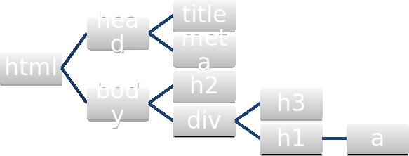

Tratadores de eventos
Eventos são ações disparadas como consequência de uma ação do usuário ou de alguma rotina programada. Assim é possível aceitar a definição minimalista segundo a qual"eventos são coisas que acontecempor causa de coisas que já aconteceram e servem para que mais coisas venham a acontecer ".
Um bom exemplo disto é o ato de clicar no botão, efetuado por um usuário de aplicação:
Usuário clica no botão salvar
Disparado o evento "ao clicar"
Desencadeado o processo de salvar o registro atual

Um evento é como o gatilho do revolver no filme de bang-bang: ele está lá pronto para ser acionado. Caso haja o acionamento pelo mocinho (o usuário clicou no botão) o bandido morre, caso o mocinho não acione o gatilho, o bandido continua vido. O evento, desde que devidamente tratado pelo programador, fica lá esperando ser acionado, caso acionado, as ações ligadas a ele ocorrem, caso contrário, nada acontece.
Quando uma pessoa utiliza um dispositivo para interagir com qualquer programa, seja ele uma aplicação desktop, aplicativo para celular ou uma página de internet, vários eventos podem ser disparados direta ou indiretamente pelo usuário. Rotinas específicas para responder a estas ações podem estar definidas no programa ou, simplesmente, podem ser desprezadas quando não é interessante que sejam consideradas naquele contexto.

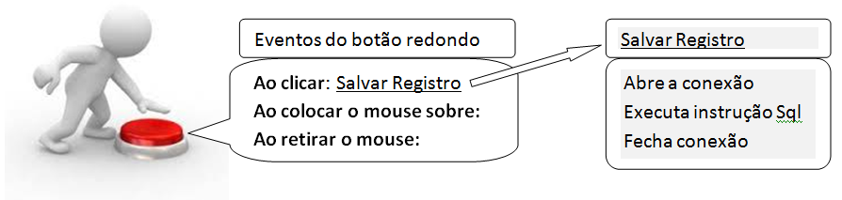
Conclui-se assim que um elemento pode ter vários eventos relacionados a si, mas a aplicação responde somente àqueles para os quais foi programada alguma ação. Veja o diagrama:

Note que, embora haja três eventos vinculados ao botão que está prestas a ser apertado, somente um deles teve uma ação vinculada: o evento ao clicar. Quando o usuário clicar no botão, o conjunto de procedimentos contidos na função Salvar Registro irá ocorrer. Se o usuário decidir apenas levar o cursor do mouse até o botão, embora o evento exista, nada será executado, porque o programador decidiu não utilizar esse evento na resolução dessa tarefa.
Abaixo uma lista de manipuladores de eventos e a explicação resumida de como são disparados. Embora a lista seja bem elucidativa, não há nada que substitua a experimentação, portanto, recomendamos que você crie documentos html simples e teste cada um deles.
Evento | Quando Ocorre
onAbort | O usuário interrompe o carregamento de um item
onBlur | Um elemento perde o foco deixando de ser o objeto atual
onChange | Um campo de dado teve o seu conteúdo alterado
onClick | O elemento recebeu um click
onDblclick | O elemento recebeu um duplo click
onDragdrop | Um elemento foi arrastado de sua posição inicial e solto em outra
onError | Um erro ocorre no carregamento da página
onFocus | Um elemento recebe o foco
onKeydown | Uma tecla é pressionada pelo usuário
onKeypress | Uma tecla é pressionada e mantida pressionada pelo usuário
onKeypress | Uma tecla pressionada pelo usuário é liberada
onLoad | A página é carregada no navegador
onMouseOver | O cursor do mouse é levado até um controle sem pressionamento
onMouseOut | O cursor do mouse sai de um controle
onReset | O formulário é re-setado (usando um botão reset)
onResize | A janela do navegador é redimensionada pelo usuário
onSelect | O texto, ou parte dele , contido em um textarea é selecionado
onSubmit | O form é submetido (clicando no botão input submit)
onUnload | Ocorre quando o navegador do usuário sai da página em curso

Vamos ver um exemplo de um desses eventos em ação:
A seguir a inclusão de um alert para o evento onclick de um input do tipo button. Ao exibir o documento, nenhuma diferença será notada no aspecto do input. Quando clicado o button, uma caixa do tipo popup será exibida para o usuário com um botão ok.

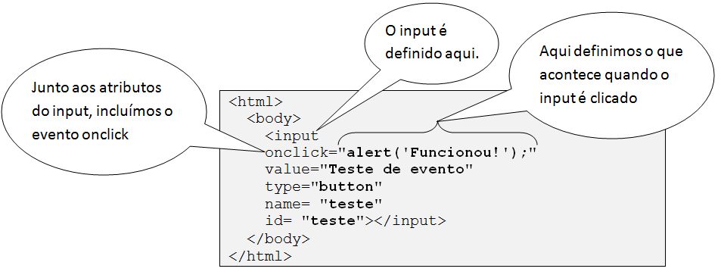
Veja a saída no navegador e o popup exibido a partir do click:
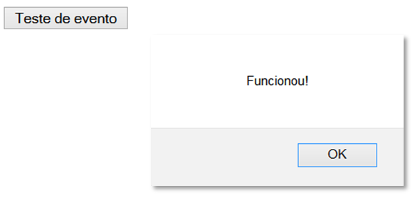

Outro exemplo um pouco mais elaborado. Desta vez estamos utilizando JavaScript para definir dinamicamente o conteúdo de um elemento html. Repare que o conteúdo do elemento p é definido como "A hora será exibida aqui".Esta definição é fixa, feita pelo programador quando preparou o documento html. Clicando no botão, o conteúdo de p será redefinido para exibir a data e hora atual. Note que somente foi possível realizar esta redefinição porque o elemento p pode ser referido inequivocamente através do seu id que é "dataHora" utilizado na instrução "document.getElementById ".
O valor do elemento p foi redefinido através de "innerHTML = Date()", que significa "defina o conteúdo do elemento para data e hora".
<html>
<body>
<button type="button"
onclick="document.getElementById('dataHora').innerHTML = Date()">
Veja a data e a hora.</button>
<p id="dataHora">A hora será exibida aqui</p>
</body>
</html>
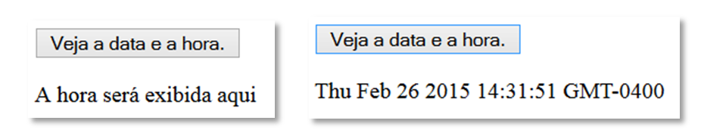
Veja o aspecto da página exibida inicialmente e depois de clicado o botão:

Coisas que você deve saber antes de usar JavaScript:

- JavaScript não é compilada. Não espere contar com um meio de verificar seu código antes que ele seja rodado. Se hover erros na preparação do código ele simplesmente não roda. Pode não ser muito divertido procurar um erro entre muitas linhas de código, sem saber por onde começar a investigação. Ao escrever, teste seu código após acrescentar algumas linhas. Sempre é melhor procurar problemas em um universo de busca menor.

- JavaScript não é tipada. Pelo menos da maneira como somos levados a pensar em tipos de variáveis, depois de ter convivido com a linguagem Java.JavaScript não exige que o tipo da variável seja explicitado na declaração. O tipo de variável é considerado indefinido, até que haja a primeira atribuição. Depois de inicializada a variável, seu tipo será definido para o tipo mais próximo do tipo de dado atribuido a ela.

- Variáveis são atribuídas sem terem sido declaradas. Isso até pode parecer muito prático e, de fato, é, mas também pode ser uma grande fonte de problemas, porque se houver a atribuição a uma variável ela passa a existir, sem que você saber se ela já existia antes. Ao atribuir uma variável pensando que é a primeira vez que o identificador é utilizado, você pode estar criando um problema para o código pré-existente. Fique atento para o fato de que é possível atribuir valor a uma variável não declarada, (na atribuição ela é declarada implicitamente), mas tentar ler uma variável inexistente causa erro.

- JavaScript é case sensitive. Liberdade tem limites. Você até pode atribuir uma variável sem declará-la e isso já faz com que seja definida, mas em JavaScript também faz diferença entre maiúsculas e minúsculas. Como é de se imaginar, a reatribuição a uma variável faz com que ela seja sobrescrita, já que a atribuição equivale a uma definição. Porém se a segunda atribuição a uma variável for feita com uma grafia diferente da primeira, ainda que a diferença seja só entre maiúsculas e minúsculas, as duas variáveis passarão a coexistir.

- Caractere delimitador de instrução é opcional. Se não houver mais de uma instrução na mesma linha, o delimitador ponto-e-vírgula é opcional. Mas será que existe mesmo algum ganho em abandonar um hábito dão duramente construído e tão útil em outros contextos? Talvez seja interessante considerar a possibilidade de usar o ponto-e-vírgula mesmo sem a obrigatoriedade.
As convenções para identificadores de elementos são as mesmas de Java.

Sintaxe de JavaScript
Apesar das enormes diferenças havidas entre Java e JavaScript, a sintaxe de ambas é bastante similar. O conhecimento de Java adquirido no primeiro módulo no nosso curso vai ser muito útil agora, mas fique atento para as diferenças. Similaridades não conhecidas podem não ajudar, mas também não atrapalham, enquanto que diferenças ignoradas podem levar a erros.
As estruturas de controle como if, switch, for, etc, têm forma muito semelhantes ao que se faz em java, mas detalhes como escopo de variáveis, diferenças no emprego de aspas simples e duplas, reatribuição de variáveis e outros, devem ser cuidadosamente considerados.

Operadores
Assim como em Java, operadores são necessários para realizar operações com os dados tratados por um programa. Felizmente também nos operadores, seu aprendizado em Java será amplamente aproveitado. Veja uma lista categorizada de operadores em JavaScript, com a descrição do que cada um deles realiza:

Operadores Aritméticos.
Utilizados para realizar operações entre operandos retornando um novo valor.
Operador | Descrição
+ | Adição
- | Subtração
* | Multiplicação
/ | Divisão
% | Resto da divisão
++ | Incremento
-- | Decremento

A seguir código exemplificando o uso dos operadores acima, com saída no navegador:
<html>
<body>
<input type="button"
onclick="testaOperadoresAritimeticos();"
value="Testa">
</body>
<script>
function testaOperadoresAritimeticos(){
var saida = "";
var x = 5;
var y = 2;
var z = x + y;
saida +=
x + " + " + y + " = " + z
+ "<br>"
z = x - y;
saida +=
x + " - " + y + " = " + z
+ "<br>"
z = x * y;
saida +=
x + " * " + y + " = " + z
+ "<br>"
z = x / y;
saida +=
x + " / " + y + " = " + z
+ "<br>"
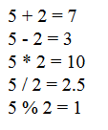
z = x % y;
saida +=
x + " % " + y + " = " + z
+ "<br>"
document.write(saida)
}
</script>
</html>

A seguir exemplo de utlização dos operadores de incremento e decremento:
<html>
<body>
<input type="button"
onclick="testaOperadoresAritimeticos();"
value="Testa">
</body>
<script>
function testaOperadoresAritimeticos(){
var saida = "";
var x = 5;
var y = 5;

saida +=
x+++ " ++ (incrementado) = " + x
+ "<br>"
saida +=
y--+ " -- (decrementado) = " + y
+ "<br>"
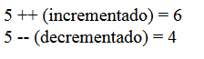
document.write(saida)
}
</script>
</html>

Operadores de atribuição
Utilzados para atribuir valor a uma variável
Operador | Uso
= | Atribui um novo valor a uma variável
+= | Atribui à variável o seu próprio valor somado a outro valor
-= | Atribui à variável o seu próprio valor subtraído de outro valor
*= | Atribui à variável o seu próprio valor multiplicado por outro
/= | Atribui à variável o seu próprio valor dividido por outro
%= | Atribui à variável o resto da divisão do seu valor por outro
Veja exemplos do uso desses operadores:
<html>
<body>
<input type="button"
onclick="testaOperadoresAritimeticos();"
value="Testa">
</body>
<script>
function testaOperadoresAritimeticos(){
var saida = "";
var x = 5;
var y = 2;

saida += x + " += " + y + " = " +(x += y)
+ "<br>"

x = 5;
y = 2;
saida += x + " -= " + y + " = " +(x -= y)
+ "<br>"

x = 5;
y = 2;
saida += x + " *= " + y + " = " +(x *= y)
+ "<br>"

x = 5;
y = 2;
saida += x + " /= " + y + " = " +(x /= y)
+ "<br>"

x = 5;
y = 2;
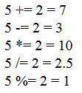
saida += x + " %= " + y + " = " +(x %= y)
+ "<br>"

document.write(saida)
}
</script>
</html>

Os operadores + e += tem comportamento diferenciado quando aplicados a strings. No exemplo acima é possível verificar esta diferença. O operador + concatena uma string com outra para atribuição do valor resultante à outra string. O operador += atribui a uma string o valor que ela já contém concatenado com outro valor.
Veja exemplo a seguir com a saída no navegador:
<html>
<body>
<input type="button"
onclick="testaOperadoresAritimeticos();"
value="Testa">
</body>
<script>
function testaOperadoresAritimeticos(){
var saida = "";
var x = "Eu estudo "
var y = "JavaScript "
var z;
z = x + y
saida = z
document.write(saida)
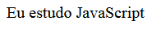
}
</script>
</html>
A seguir o uso de +=
<html>
<body>
<input type="button"
onclick="testaOperadoresAritimeticos();"
value="Testa">
</body>
<script>
function testaOperadoresAritimeticos(){
var saida = "";
var x = "Eu estudo "
var y = "JavaScript "
x += y
saida = x
document.write(saida)
}
</script>
</html>

Operadores de comparação
Operador | Descrição
== | Igual a
=== | Valor igual e tipo igual
!= | Diferente (não igual)
!== | Diferente em tipo e valor
> | Maior que
< | Menor que
>= | Maior ou igual
<= | Menor ou igual

Operadores Lógicos
Operador | Descrição
&& | E - Combina dois valores ou expressões e retorna true se ambas forem verdadeiras e false se uma delas for falsa
|| | Ou - Combina dois valores ou expressões e retorna true se pelo menos um deles for verdadeiro. Retorna false se ambos forem falsos
! | Não - Nega o valor booleano de um valor ou expressão

Operadores bit-a-bit
Operador | Descrição | Example | Same as | Result | Decimal
& | AND | Retorna 1 quando ambos os bits em posições correspondentes forem 1
| | OR | Retorna 1 quando um dos bits em posições correspondentes for 1
~ | NOT | Inverte cada bit do operando.
^ | XOR | Retorna 1 para cada posição em que os bits sejam diferentes entre si.
<< | Left shift | Retornar uma sequência de bis deslocados uma casa para a esquerda.
>> | Right shift | Retornar uma sequência de bis deslocados uma casa para a direita.

Estruturas de controle de fluxo
Assim como em Java, Estruturas de controle de fluxo estão disponíveis para controlear a maneira como o código é eecutado.Muito do que você aprendeu em java vai funcionar aqui, mas pequenas diferenças podem ocorrer, é bom ficar atento às nuances de cada linguagem.

Estruturas de repetição
Diferentes tipos de intrução podem ser utilizados em JavaScript Vejamos as formas de utilização e diferenças entre cada uma delas:

For
Esta estrura é utilizada para repetir uma porção de código por uma quantiade definida de vezes. A estrutura do form é composta por 3 seções separadas por ponto-e-vírgula entre os parêntesis e um bloco de código entre as chaves, conforme o modelo a seguinte.

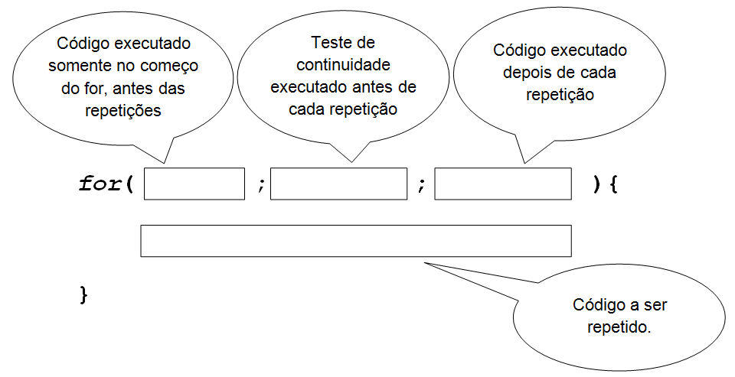
Normalmente a primeira seção entre os parântesis é utilizada para declarar e atribuir uma variável de controle do número de repetições desejado, A segunda intrução é utilizada para o teste de continuidade, ou seja, para verificar se o código contido entre as chaves ainda deve ser executado. A terceira instrução comumente é utilizada para incrementar ou decrementar a variável de controle, a fim de que o teste de continuidade possa, em algum momnento, resultar negativo para que a repetição seja finalizada. Veja o exemplo seguinte:
<html>
<body>
<input type="button"
onclick="testeFor();"
value="Testa">
</body>
<script>
function testeFor(){
var saida = "";

for(var i = 1 ; i < 6 ; i++){
saida += "repetição " + i + " <br> "
}
document.write (saida)
}
</script>
</html>

A delcaração da variável na primeira instrução pode ser omitida, caso a variável de controle tenha sido delcarada a atribuida fora do for, como a seguir:
function testeFor(){
var saida = "";
var i = 1
for(; i < 6 ; i++ ){
saida += "repeticao " + i + " <br> "
}
document.write (saida)
}
Também é possível fazer declaração da variável fora do for e a inicialização dentro do da primeira instrução. Observe:
function testeFor(){
var saida = "";
var i
for(i = 1; i < 6 ; i++ ){
saida += "repeticao " + i + " <br> "
}
document.write (saida)
}
A primeira instrução do for também pode ser utilizada para inicializar mais de uma variável, bastando seperá-las por vírgulas. Veja:
function testeFor(){
var saida = "";
var i
for(i = 1, x= "10" ; i < 6 ; i++ ){
saida += "valor da variavel x : " + x +
" - repeticao " + i + " <br> "
}
document.write (saida)
}

A segunda intrução do for é tradicionalmente utilizada para o teste de continuidade da repetição: se a instrução retorna true a repetição continua, caso contrário ela para. Este teste também pode ser omitido, contanto que tenha havido a definição de outra forma de interrupção do loopdentro do bloco a ser reptido.
function testeFor(){
var saida = ""
var i = 1
for(;; i++ ){
if (i > 5){break}
saida += "repeticao " + i + " <br> "
}
document.write (saida)
}
Conforme você já pode imaginar, também é possível omitir a terceira instrução do for, bastanto para isso que a variável de controle do for seja incrementada dentro do bolco de código a ser repetido. Veja o exemplo:

function testeFor(){
var saida = "";
var i = 1
for(;;){
if (i > 5){break}
saida += "repeticao " + i + " <br> "
i++
}
document.write (saida)
}
Também é importante você aproveitar a possibilidade de utilizar a variável de controle para ser incrementada ou decrementada.

For in
A estrutura for in percorre as propriedades de um objeto. Não necessita, portanto, de uma variável de controle para sua execução. A repetição é controlada pela quantiade de propriedades que o objeto possui. Veja a seguir:
<html>
<body>
<input type="button"
onclick="testeForIn();"
value="Testa">
</body>
<script>
function testeForIn(){
var saida = ""
var veiculo ={
Marca:"Volkswagen",
Modelo:"Gol",
placa:"BRA2E19"
}

var propriedade
for(propriedade in veiculo){
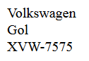
saida += veiculo[propriedade]+ " <br> "
}
document.write (saida)
}
</script>
</html>

While
A estrutura while repete uma porção de código por certo número de vezes, enquanto determinada condição for atendida. Veja o exemplo:
<html>
<body>
<input type="button"
onclick="testeWhile();"
value="Testa">
</body>
<script>
function testeWhile(){
var saida = ""
var x = 1
while(x < 6){
saida += "valor de x: " + x + " <br> "
x++
}
document.write (saida)
}
</script>
</html>

Do while
Do while é uma variante de while e funciona de maneira análoga, exceto pelo fato de que o teste de atendimento à condiçào de continuidade acontece depois que o bloco de instruções a ser repetido é exectuado pelo menos uma vez.
<script>
function testeWhile(){
var saida = ""
var x = 6
do{
saida += "valor de x: " + x + " <br> "
x++
}while(x < 6)
document.write (saida)
}
</script>
While também pode ser usado para percorrer coleções de objetos, como vetores. Veja o código usado para percorrer o vetor de pessoa abaixo:
function testeWhile(){
var pessoas =["Andrea", "Luiza", "Alessandra"]

var saida = ""
var i = 0

while(pessoas[i]){
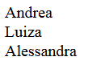
saida += pessoas[i]+ " <br> "
i++;
}
document.write(saida)
}

If
Muito frequentemente desejamos executar diferentes ações para diferentes resultados de um processo de desição. Para esta finalidade, conforme já vimos no primeiro módulo do nosso curso, estão disponíveis estruturas condicionais. JavaScript permite o uso dessas estruturas das seguinte formas:
If é utlizado para definir que um bloco de código seja executado caso determinada condição seja atendida. Repare, no código a seguir, que a linha com a instrução document.write("Código dentro do if executado") é executada porque a condição é atendida: sim a variável número é menor que cinco (o valor dela é 3)!
<html>
<body>
<input type="button"
onclick="testeIf();"
value="Testa">
</body>
<script>
function testeIf(){

var saida = ""
var numero = 3

if(numero < 5){
document.write("Código dentro do if executado")
}

}
</script>
</html>

If... else
Um bloco contituído de if e else é usado para prever o que ocorre quando a condição avalidade é verdadiera e o que ocorre caso ela seja falsa.
<html>
<body>
<input type="button"
onclick="testeIfElse();"
value="Testa">
</body>
<script>
function testeIfElse(){

var saida = ""
var numero = 7

if(numero < 5){
document.write("Código dentro do IF executado")
}else{
document.write("Código dentro do ELSE executado")
}
}
</script>
</html>

If... else... if
Uma estrutura com esta composição preve uma proposição inicial e um bloco de código para ser executado caso a proposição seja verdadeira. Caso a proposição não seja verdadeira um novo teste é previsto para ocorrer. Se o segundo teste retornar verdadeiro também haverá um bloco de código a ser executado. É posssível encadear vários if... else...if, conforme exemplificado no exemplo a seguir.
<html>
<body>
<input type="button"
onclick="testeIfElseIf();"
value="Testa">
</body>
<script>
function testeIfElseIf(){

var saida = ""
var idade = 14

if(idade < 12){
document.write("Criança")
}elseif(idade >=12 && idade < 18){
document.write("Adolescente")
}elseif(idade >=18 && idade < 30){
document.write("Jovem")
}elseif(idade >=30 && idade < 60){
document.write("Adulto")
}else{
document.write("Idoso")
}
}
</script>
</html>

Switch
Esta estrutura é utilizada para avaliar uma expressão e em seguida compara o valor da expressão avaliada com uma lista de valores possíveis, quando houver coincidência entre o valor da expressão avaliada e um dos valores listados, um bloco de código é executado. Veja o exemplo:
<html>
<body>
<input type="button" onclick="testeSwitch();" value="Testa">
<input type="text" id="txtDia"><br><br>
<input type="text" id="txtSaida" size="60">
</body>
<script>
function testeSwitch(){
var numeroDoDia = document.getElementById('txtDia').value;
var nomeDoDia = ""
switch(numeroDoDia){
case "1":
nomeDoDia += numeroDoDia + " Domingo "
break
case "2":
nomeDoDia += numeroDoDia + " Segunda "
break
case "3":
nomeDoDia += numeroDoDia + " Terça"
break
case "4":
nomeDoDia += numeroDoDia + " Quarta "
break
case "5":
nomeDoDia += numeroDoDia + " Quinta "
break
case "6":
nomeDoDia += numeroDoDia + " Sexta "
break
case "7":
nomeDoDia += numeroDoDia + " Sábadodo "
break
default:
nomeDoDia += numeroDoDia + " Invalido "
break
}
var campoSaida = document.getElementById('txtSaida');
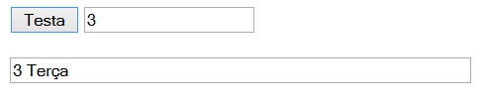
campoSaida.value = nomeDoDia
}
</script>
</html>

No exemplo anterior a expressão avaliada foi comparada com números entre 1 e 7. Para cada possibilidade de coincidência, um valor diferente foi atribuído à variável nomeDoDia, Especial atenção deve ser dada ao default definido depois do último teste. O código contido em default é executado caso não haja conincidência entre a expressão avaliada e algum dos cases definidos.
Outro detalhe importante a ser observado é o uso da instrução break em cada um dos cases. A intrução break define que, caso haja uma coincidência entre a expressão testada e um dos cases, o bloco de código deve ser executado o switch não deve mais ser percorrido. Caso um break não seja encontrado no case onde houve a coincidência, os próximos cases serão executados até que um break seja encontrado.
Veja a diferença da saída do mesmo switch com o break do case 3 comentado.
switch(numeroDoDia){
case "1":
nomeDoDia += numeroDoDia + " Domingo "
break
case "2":
nomeDoDia += numeroDoDia + " Segunda "
break
case "3":
nomeDoDia += numeroDoDia + " Terça"
//break
case "4":
nomeDoDia += numeroDoDia + " Quarta "
break
case "5":
nomeDoDia += numeroDoDia + " Quinta "
break
case "6":
nomeDoDia += numeroDoDia + " Sexta "
break
case "7":
nomeDoDia += numeroDoDia + " Sᢡdo "
break
default:
nomeDoDia += numeroDoDia + " Invalido "
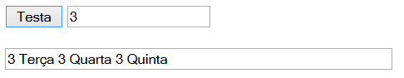
break
}

Note que o case 3 foi executado e o case 4 também! Isso ocorreu porque não havia a instrução que determinava a saída do switch. Veja a saída se o break do case 4 também fosse comentado:

Operadores e estruturas de controle

- Obtenha com seu professor o arquivo Lab_Repeticao.html. Abra o arquivo no seu editor de código e faça as alterações necessárias para que, ao clicar o botão, os números contidos entre os valores digitados no primeiro e no segundo inputs sejam impressos no navegador.

- Obtenha com seu professor o arquivo Lab_Condicao.html. Edite o arquivo para que imprima na janela do navegador uma mensagem dizendo que o número contido no primeiro input é maior, menor ou igual ao número contido no segundo input.

- Obtenha com seu professor o arquivo Lab_Condicao_Multipla.html. Edite o arquivo para que imprima na janela do navegador uma mensagem dizendo quanto o usuário gosta de cachorros, baseado no número de cachorros que ele possui. O número de cachorros deve ser informado através de um controle do input number, já definido no arquivo.

- Obtenha com seu professor o arquivo Lab_Condicao_Multipla2.html. Edite o arquivo para que imprima na janela do navegador uma mensagem listando os carros fabricados pela montadora cujo nome o usuário digitou no input mostrado.

Todos os arquivos contêm instruções para realização dos exercícios em linhas comentadas. Fique atento à linha onde há a recomendação /*Insira código aqui*/

Onde escrever JavaScript
Código JavaScript deve ser escrito entre as tags<script>e</script>. Observe o exemplo a seguir. Este exemplo é uma versão mais elaborada de outro já visto aqui neste material.
<html>
<body>
<script>
function mostraData(){
document.getElementById('dataHora').innerHTML = Date()
}
</script>
<button type="button"
onclick="mostraData()">
Veja a data e a hora.</button>
<p id="dataHora">A hora será exibida aqui</p>
</body>
</html>
<html>
<head>
<script>
function mostraData(){
document.getElementById('dataHora').innerHTML = Date()
}
</script>
</head>
<body>
<button type="button"
onclick="mostraData()">
Veja a data e a hora.</button>
<p id="dataHora">A hora será xibida aqui</p>
</body>
</html>
No exemplo anterior, JavaScript a função "mostraData()"invocada no evento onclick do botão está definida entre as tags <script> e </script>, dentro da sessão <head>. Seria uma boa ideia você tentar reproduzir este código para vê-lo em funcionamento. Veja a seguir o código anterior alterado. Note que o trecho contido em <script> e</script>, anteriormente posicionado na sessão head está agora dentro de body e continua funcionado. Isso significa que definir JavaScript dentro de head não é uma imposição, mas é uma prática muito comum. O código JavaScript definido dentro de head é mais facilmente localizável do que se estivesse espalhado pelo documento html.
<html>
<body>
<script>
function mostraData(){
document.getElementById('dataHora').innerHTML = Date()
}
</script>
<button type="button"
onclick="mostraData()">
Veja a data e a hora.</button>
<p id="dataHora">A hora será exibida aqui</p>
</body>
</html>
Veja a seguir outra característica de JavaScript: você pode criar várias funções dentro de <script></script>.Neste ponto é importante lembrar o conceito de caminho relativo e caminho absoluto, estudado anteriormente. Repare na referência que é feita a cada uma das figuras utilizadas no exemplo

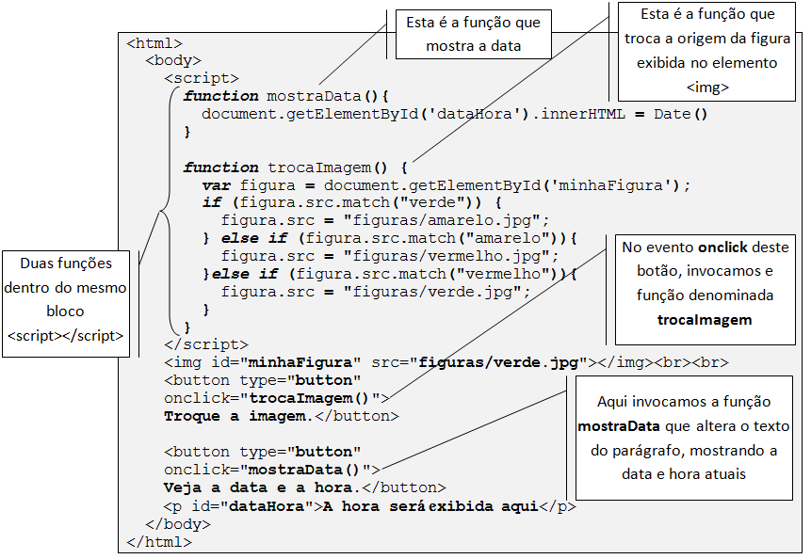
Até agora você viu que JavaScript pode ser escrito dentro de head ou body, sem causar diferença alguma na sua utilização:as funções definidas vão estar disponíveis para entrar em funcionamento sempre que foram invocadas. Analogamente ao que se faz com CSS, os códigos JavaScript também podem ser escritos em um arquivo diferente daquele onde se pretende utilizá-los, bastando que se referencie o arquivo no atributo src de <script></script>. Veja o exemplo a seguir, onde dividimos o código acima em dois arquivos diferentes.
Este é o arquivo denominado trocaImagemMostraData.html
<html>
<body>
<script src="trocaImagemMostraData.js">
</script>
<img id="minhaFigura"
src="figuras/verde.jpg"></img><br><br>
<button type="button"
onclick="trocaImagem()">
Troque a imagem.</button>

<button type="button"
onclick="mostraData()">
Veja a data e a hora.</button>
<p id="dataHora">A hora será exibida aqui</p>
</body>
</html>
A seguir, o arquivo denominado "trocaImagemMostraData.js", referido dentro de <script></script> no arquivo html, mostrado acima.
function mostraData(){
document.getElementById('dataHora').innerHTML = Date()
}

function trocaImagem(){
var figura = document.getElementById('minhaFigura');
if(figura.src.match("verde")){
figura.src = "figuras/amarelo.jpg";
}elseif(figura.src.match("amarelo")){
figura.src = "figuras/vermelho.jpg";
}elseif(figura.src.match("vermelho")){
figura.src = "figuras/verde.jpg";
}
}
Repare que o arquivo contendo o código JavaScript não possui as tags <script></script>. Veja a seguir um esquema da relação entre o arquivo html e o arquivo JavaScript
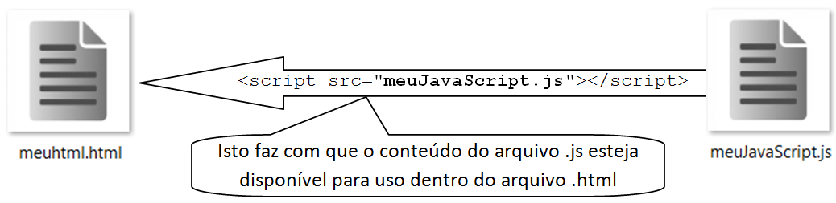
Tudo que há dentro do arquivo referenciado na linha seguinte, estará acessível dentro do arquivo html.
<script src="trocaImagemMostraData.js">

Tipos de Dados
Conforme foi visto antes, JavaScript define dinamicamente os tipos de dados de suas variáveis. Isto significa que uma variável à qual tenha sido inicialmente atribuído um número, pode sofrer reatribuição recebendo uma string. No momento da atribuição ou da reatribuição, um novo tipo é definido para a variável. Apesar da tipagem dinâmica, os tipos existem e são os seguintes:

String
Strings são sequências de caracteres (letras, números ou sinais gráficos) e podem ser atribuídas à variável através da passagem de sequências de caracteres delimitados por aspas duplas ou simples. Sequências delimitadas por aspas duplas podem conter sequências delimitadas por aspas simples e vice-versa.

Número (tipo Number)
Em JavaScript não há diferença entre números inteiros e valores com ponto decimal flutuante. Internamente JavaScript trata todos os valores numéricos como números com ponto decimal flutuante.

Números Inteiros
Podem abrigar valores em uma ampla faixa negativa ou positiva, ou zero e podem ser representados em base 10, 16 ou 8. Inteiros representados na base 10 utilizam apenas algarismos entre 0 e 9. Inteiros representados na base 16 (hexadecimal) são denotados pela sufixação 0x (zero mais x) e podem conter dígitos de 0 a 10 e letras de A até F, onde A vale 10 na base decimal e F vale 16 na base decimal. Para denotar valores na base octal utiliza-se o sufixo 0 (zero) e algarismos de 0 até 7. Caso haja a sufixação com zero e sejam utilizados algarismos maiores que 7, o número será considerado na base decimal.

Números com ponto flutuante
Números com ponto flutuante abrigam uma grande faixa de valores positivos e negativos, com uma parte decimal, separada da parte inteira por um ponto. Números com parte decimal, que forem representados com prefixo 0X ou 00, produzirão um erro.

Boolean (valor lógico)
Diferente do que ocorre com tipos numéricos ou strings, as variáveis boolean somente podem admitir dois valores: verdadeiro ou falso (true ou false). Os valores booleanos são muito utilizados para controle de fluxo, nas saídas de testes condicionais.

Nulo (null)
O tipo null denota o valor de uma variável que não contém qualquer valor Numérico, Boolean, Array, String ou Object. É possível remover o valor definido para uma variável atribuindo-se null a ela.

Tipo indefinido (undefined)
Como os tipos das variáveis são definidos dinamicamente, a partir da atribuição do valor, variáveis cujo valor ainda não tenha sido atribuído são de tipo indefinido (undefined). Também são indefinidas as variáveis às quais se tenta atribuir o valor de uma propriedade inexistente em um objeto.

Array
Em JavaScript arrays não são tipadas. Significa dizer que é possível atribuir às posições de um array o que quer que se deseje. Como os arrays são objetos, é possível acessar seus métodos e propriedades.

Object
Criam-se objetos em JavaScript através da utilização de herança e sobrescrita. Uma característica importante dos objetos em JavaScript é que não existem modificadores de acesso, sendo publico o acesso a todos os objetos.
Veja exemplos do uso de variáveis a seguir:
// Somente declaração
//enquanto não houver atribuição o tipo é undefined
var idade; // tipo: undefined valor: null
var apelido; // tipo: undefined valor: null
var montadoras; // tipo: undefined valor: null
var cliente; // tipo: undefined valor: null

// Declaração e atribuição
//A Variável assume o tipo do valor que lhe foi atribuido
var idade = 18; // Number
var apelido = "Juquinha"; // String
var montadoras =["Volks", "Ford", "Fiat"]; // Object
var cliente ={nome:"Abelardo", apelido:"Belo"}; // Object

// Declaração e atribuição
//sem uso da palavra reservada var
// A Variável é definida automaticamente na atribuição
//A Variável assume o tipo do valor que lhe foi atribuído
idade = 18; // Number
apelido = "Juquinha"; // String
montadoras =["Volks", "Ford", "Fiat"]; // Object
cliente ={nome:"Abelardo", apelido:"Belo"}; // Object

Conversão de tipos
Há duas maneira de efetuar uma conversão de dados em JavaScript: A primeira delas é utilizando uma função de JavaScript capaz de efetuar a conversão, a outra é deixar que a conversão, quando possível, ocorra implicitamente.
Veja a conversão explicita, utilizando a função String():
<html>
<head>
<script>
function testeConversao(){
x = 188;
umaString = String(x)
outraString = String(123)
maisUmaString = String(100 + 50)
alert(typeof outraString + " " + outraString)
alert(typeof maisUmaString + " " + maisUmaString)
alert(typeof umaString + " " + umaString)
}
</script>
</head>
<body>
<input type="button" onclick="testeConversao();" value="Teste">
</body>
</html>

Manipulação de Números
Agora veja a conversão explicita, utilizando a função toString() de Number.A função toString da classe Number converte um número em string.
<html>
<head>
<script>
function testeConversao(){
x = 188;
umaString = x.toString()
outraString =(123).toString()
maisUmaString =(100 + 50).toString()
alert(typeof outraString + " " + outraString)
alert(typeof maisUmaString + " " + maisUmaString)
alert(typeof umaString + " " + umaString)
}
</script>
</head>
<body>
<input type="button" onclick="testeConversao();" value="Teste">
</body>
</html>
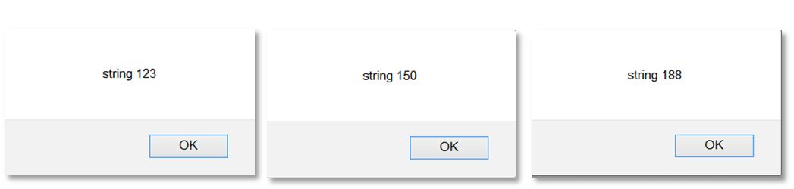
A saída é a mesma vista anteriormente:

Outros métodos estão disponíveis em Number. Veja a seguir

Método | Como atua
Number() | Recebe um argumento e o retorne convertido em número
parseFloat() | Retorna o argumento recebido convertido em número com ponto flutuante
parseInt() | Retorna o argumento recebido convertido para inteiro
toString() | Retorna uma string resultante da conversão de um número
toExponential() | Retorna uma string a partir do número arredondado e escrito em notação exponencial
toFixed() | Retorna uma string a partir do número arredondado para uma quantidade definida de casas decimais.
toPrecision() | Retorna uma string a partir no número considerando um tamanho
valueOf() | Retorna o valor de um número

Veja a seguir código de exemplo com uso de métodos encontrados em Number:
<html>
<head>
<script>
function testeConversao(){
var a = 440
var b = 350.35
var c = 25.48
var d = 25.0245
var e = 33.668
var f = 512.449
var g = 515.33

document.write(
"parseFloat(" + a + ") => " + parseFloat(a)
+ "<br>" +
"parseInt(" + b + ") =>" + parseInt(b)
+ "<br>" +
"toString(" + c + ") =>" + c.toString()
+ "<br>" +
"toExponential(" + d + ") =>" + d.toExponential(2)
+ "<br>" +
"toFixed(" + e + ") =>" + e.toFixed(1)
+ "<br>" +
"toPrecision(" + f + ") =>" + f.toPrecision(2)
+ "<br>" +
"valueOf(" + g + ") =>" + g.valueOf(2)
)
}
</script>
</head>
<body>
<input type="button" onclick="testeConversao();" value="Teste">
</body>
</html>

A saída no navegador é a seguinte:
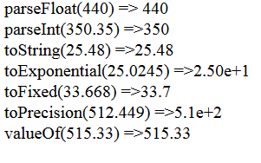

Nunber - formatação e conversão

- Crie um form com dois inputs do tipo text e um input do tipo button. O primeiro text deverá receber um valor numérico. Ao clicar no button o segundo campo receberá o texto digitado no primeiro convertido para float.

Utilize getElementById para capturar os valores dos inputs. Seu professor vai te dar a dica para resolver este execício ou você pode se basear nos exemplos contidos aqui neste material.

- Altere o form criado no passo anterior para que a conversão seja efetuda resultando em um número inteiro. Procure digitar no primeiro input um valor númérico fracionado.

Você também deverá utilizar getElementById para capturar os valores dos inputs.

- Crie um form com dois inputs tipo text e um input tipo button. O usuário deverá entrar com um valor com número extenso de casas decimais no primeiro campo, Ao clicar o botão, deverá ser exibido no segundotext o valor configurado para duas casas decimais.

Utiliza novamentegetElementById para capturar os valores dos inputs.


Manipulação de datas
O trabalho com datas em JavaScript é muito simples e pode ser realizado através da criação e manipulação de objetos Date(), a partir do qual é possível retornar e alterar datas inteiras ou partes de datas.
Veja exemplos de maneiras para instanciar um objeto Date()
var data =new Date();
var data =new Date(milissegundos);
var data =new Date(String com formato de data apropriado);
var data =new Date(ano,mes, dia,hora, minutos, segundos, milissegundos);
Veja um exemplo de código onde quatro objetos Date() são criados usando cada um dos métodos acima descritos:
<html>
<head>
<script>
function testeDatas(){
var data1 =new Date();
var data2 =new Date(10000);
var data3 =new Date("06/25/2015");
var data4 =new Date(1964, 05, 25, 8, 45, 15, 0);

document.write
(
"Data atual -> " + data1
+ "<br>" +
"10 segundos da data inicial -> " + data2
+ "<br>" +
"25 de junho de 2015 -> " + data3
+ "<br>" +
"data de nascimento do autor da apostila "
+ "<br>" +
"parabens pra voce ..."
+ "<br>" +
"25 de maio de 1964 -> " + data4
)
}
</script>
</head>
<body>
<input type="button" onclick="testeDatas();" value="Teste">
</body>
</html>

Veja a saída no navegador:
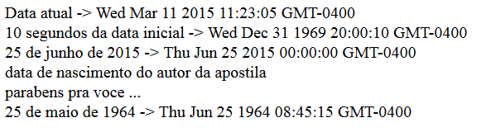
Além de criar um objeto do tipo Date, também é possível utilizar os métodos para obtenção ou manipulação de partes da data obtida:
Veja a seguir a lista de métodos com descrição do funcionamento:
Método | Forma de atuação
getDate() | Retorna o dia do mês entre 1 e 31
getDay() | Retorna o número do dia da semana de 0 até 6
getFullYear() | Retorna o ano com 4 dígitos
getHours() | Retorna a hora de 0 até 23
getMilliseconds() | Retorna milissegundos de 0 até 999
getMinutes() | Retorna os minutos de 0 até 59
getMonth() | Retorna os meses de 0 até 11 (fique atento a isto!)
getSeconds() | Retorna os segundos de 0 até 59
getTime() | Retorna o número de milissegundos desde 01 de janeiro de 1970
getTimezoneOffset() | Retorna a diferença entre a hora UTC e a hora local
getUTCDate() | Retorna o dia do mês de acordo com a UTC
getUTCDay() | Retorna o dia da semana de acordo com UTC
getUTCFullYear() | Retorna o ano com 4 dígitos de acordo com UTC
getUTCHours() | Retorna a hora de acordo com UTC
getUTCMilliseconds() | Retorna milissegundos de acordo com UTC de 0 até 999
getUTCMinutes() | Retorna minutos de acordo com UTC de 0 até 59
getUTCMonth() | Retorna o mês de acordo com UTC de acordo com UTC
getUTCSeconds() | Retorna segundos de acordo com UTC 0 até 59
parse() | Retorna o número de milissegundos de uma data desde 01/01/70
setDate() | Define o dia do mês de um objeto Date
setFullYear() | Define o ano de um objeto Date (4 dígitos)
setHours() | Define a hora de um objeto Date
setMilliseconds() | Define os milissegundos de um objeto Date
setMinutes() | Define os minutos de um objeto Date
setMonth() | Define o mês de um objeto Date
setSeconds() | Define os segundos de um objeto Date
setTime() | Redefine a data para número especificado de milissegundos antes ou depois de 01/01/70
setUTCDate() | Define o dia do mês de um objeto Date de acordo com UTC
setUTCFullYear() | Define o ano de um objeto Date (4 dígitos) de acordo com UTC
setUTCHours() | Define a hora de um objeto Date de acordo com UTC
setUTCMilliseconds() | Define os milissegundos de um objeto Date de acordo com UTC
setUTCMinutes() | Define os minutos de um objeto Date de acordo com UTC
setUTCMonth() | Define o mês de um objeto Date de acordo com UTC
setUTCSeconds() | Define os segundos de um objeto Date de acordo com UTC
toDateString() | Converte parte de uma data em string
toISOString() | Retorna uma string a partir da data no padrão ISO
toJSON() | Retorna uma string a partir da data formatada no padrão JSON
toLocaleDateString() | Retorna uma parte da data como string, formatada usando convenções de uma localidade
toLocaleTimeString() | Retorna a porção de tempo de uma data como string formatada usando convenções de localidade
toLocaleString() | Converte um objeto Date em string formatada usando convenções de localidade
toString() | Converte um objeto Date em string
toTimeString() | Converte a porção de tempo de um objeto Date em string
toUTCString() | Converte um objeto Date em string de acordo com UTC
UTC() | Retorna o número de milissegundos de um objeto Date desde meia noite de 01/01/1970 de acordo com UTC
valueOf() | Retorna o valor primitivo de um objeto Date

Veja no código seguinte alguns exemplos do uso de métodos de Date:
<html>
<head>
<script>
function testeDatas(){
var data1 =new Date();
document.write
(
"Data atual: " + data1 + "<br>" +
"Milissegundos: " + data1.getMilliseconds()+ "<br>" +
"Segundos: " + data1.getSeconds()+ "<br>" +
"Minutos: " + data1.getMinutes()+ "<br>" +
"Hora: " + data1.getHours()+ "<br>" +
"Dia da semana: " + data1.getDay()+ "<br>" +
"Dia do mes: " + data1.getDate()+ "<br>" +
"Mes: " + data1.getMonth()+ "<br>" +
"Ano 4 digitos: " + data1.getFullYear()+ "<br><br>" +
"milissegundos entre 01/01/70 e agora: " + "<br>" +
data1.getTime()+ "<br>" +
"Data formatada segundo a localidade pt-BR: " + "<br>" +
data1.toLocaleString("pt-BR")+ "<br>" +
"Data formatada segundo a localidade en-US: " + "<br>" +
data1.toLocaleString("en-US")+ "<br>"
)
}
</script>
</head>
<body>
<input type="button" onclick="testeDatas();" value="Teste">
</body>
</html>

Veja a saída no navegador:
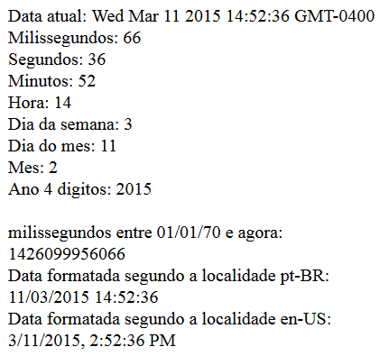


Também é possível adicionar e subtrair intervalos de tempo a um objeto Date. Para realizar esse tipo de operação basta combinar um dos métodos set... com a operação aritmética correspondente ao que se deseja realizar (somar ou subtrair). Veja os exemplos a seguir:
<html>
<head>
<script>
function testeDatas(){
var data1 =new Date();
var data2 =new Date();
document.write
(
"Data atual: " +
data1 + "<br>" +
"Data atual + 10 dias sem formato: " +
data1.setDate(data1.getDate()+ 30)+ "<br><br>" +
"Data atual + 10 dias toString(): " + "<br>" +
data1.toString()+ "<br><br> " +
"Data atual sem alteracao: " +
data2 + "<br>" +
"Data atual + 3 meses sem formato: " +
data2.setMonth(data1.getMonth()+ 3)+ "<br><br>" +
"Data atual + 3 meses toString(): " + "<br>" +
data2.toString()+ "<br>"
)
}
</script>
</head>
<body>
<input type="button" onclick="testeDatas();" value="Teste">
</body>
</html>
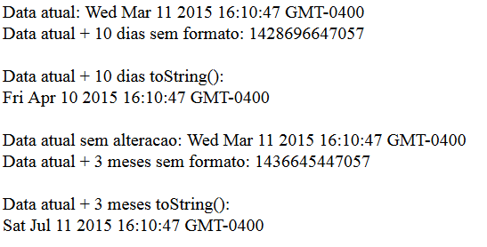
A saída no navegador é a seguinte:

Manipulação de Datas
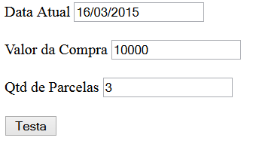
- Crie um form com três inputs text e um inputbutton. O primeiro text deverá receber a data atual quando a página for carregada, o segundo receberá o valor de uma compra feita pelo usuário.No terceiro text o usuário definirá a quantidade de parcelas para pagamento da compra. Veja o aspecto da do form abaixo:

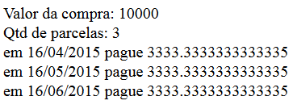
Ao clicar no button a seguinte informação deverá se exibida na tela através do comando document.write():

Repare que as datas de pagamento das parcelas foram acrescidas em um mês de uma para a outra, a partir da data atual. Repare também que o valor da prestação corresponde à divisão do valor total pelo número de parcelas.
Dicas para realizar a tarefa:
Uma função deverá ser criada para retornar a data atual e popular o campo input no evento onload do body.
Outra função deverá ser criada para incrementar as datas, produzir um texto com as linhas mostrada acima e utilizar o document.write() para exibir o texto concatenado.
Utilize a estrutura de controle for para compor o texto concatenado, a fim de obter as várias datas de pagamento cada uma delas um mês posterior à outra.
UtilizegetElementById para ter acesso aos valores dos textna obtenção de valores para as variáveis que julgar necessárias à realização do trabalho.

Manipulação de strings
String disponibiliza uma série de métodos muito úteis, que podem poupar trabalho ao programador, permitido o acesso intuitivo a funcionalidade com ampla aplicação em muitos contextos.
Encontrar caracteres em pontos específicos de uma string, verificar se determinada sequência de caracteres está presente dentro de outra, converter de maiúscula para minúscula ou vice-versa e tantas outras tarefas que consumiriam esforço considerável, encontram-se encapsuladas em String.
Veja uma lista destes métodos e, em seguida, exemplos do uso de alguns deles:
Método | Como funciona
charAt() | Retorna o caractere contido em uma posição específica da string
charCodeAt() | Retorna o número Unicode do caractere contido em uma posição específica da string
concat() | Concatena duas string retornando outra, composta pelas duas originais
fromCharCode() | Converte um Unicode para o caractere correspondente
indexOf() | Retorna a primeira posição em que uma string ocorre dentro da outra
lastIndexOf() | Retorna a última posição em que uma string ocorre dentro da outra
localeCompare() | Compara duas string segundo a localidade definida
match() | Pesquisa uma string dentro da outra usando regex e retorna a posição em que foi encontrada
replace() | Pesquisa uma string dentro da outra usando RegEx e, se encontrada, retorna nova string com a parte pesquisada substituída pela expressão dada.
search() | Pesquisa uma string dentro da outra usando RegEx ou um valor passado e retorna a posição em que foi encontrada
slice() | Retorna parte de um vetor de string contida entre duas posições dadas
split() | Divide uma string retornando um vetor com um caractere em cada posição
substr() | Extrai um determinado número de caracteres a partir de uma posição determinada
substring() | Extrai os caracteres entre duas posições especificadas
toLocaleLowerCase() | Converter uma string para letras minúsculas considerando a localidade
toLocaleUpperCase() | Converter uma string para letras maiúsculas considerando a localidade
toLowerCase() | Converter uma string para letras minúsculas
toString() | Retorna o valor de uma string
toUpperCase() | Converter uma string para letras maiúsculas
trim() | Remove espaços em branco no início e no fim
valueOf() | Retorna o valor primitivo de um objeto string

Veja o exemplo seguinte usando alguns desses métodos:
<html>
<head>
<script>
function testeStrings(){
var texto = "Professor Rolmer Telis - Aprenda com quem faz"
var texto2 =["Professor", "Rolmer", "Telis", "-", "Aprenda", "com", "quem", "faz"];
document.write
(
"Caracter na quinta posicao: " + texto.charAt(4)+ "<br>" +
"Unicode na quinta posicao: " + texto.charCodeAt(4)+ "<br>" +
"Concatenacao: " + texto.concat(" na pratica")+ "<br>" +
"Char 65: " + String.fromCharCode(65)+ "<br>" +
"Posicao de 'com': " + texto.indexOf("com")+ "<br>" +
"Posicoes 1 a 3 do vetor: " + texto2.slice(0, 3)+ "<br>" +
"7 posicoes a partir da 9: " + texto.substr(9,7)+ "<br>" +
"String entre pos 8 e 15: " + texto.substring(9,16)+ "<br>" +
"Conversao para maiusculas: " + texto.toUpperCase()+ "<br>"
)
}
</script>
</head>
<body>
<input type="button" onclick="testeStrings();" value="Teste">
</body>
</html>

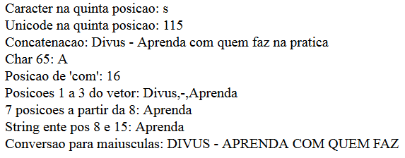
Em seguida, a saída no navegador do código visto anteriormente:

Acessando elementos com JavaScript
É possível acessar elementos do documento html tanto para capturar valores, quanto para atribuir valores a seus atributos. Também é possível criar e remover elementos do documento. Veremos adiante algumas dessas técnicas, mas antes devemos compreender que, para acessar um elemento é necessário escolher alguma das suas características que possa distingui-lo dos demais: É possível referir um objeto a de várias manieras utilizando essas características. Vejamos:

Referência pelo id do elemento
var umElemento = document.getElementById("txtNome")
Neste exemplo, o objeto denominado umElemento recebe a referência para o elemento cujo id seja "txtNome". Caso o elemento não exista no documento, a variável UmElemento conterá null.

Referência pelo nome da tag
var x = document.getElementsByTagName("input")
Dessa maneira é possível retornar um vetor de elementos cuja tag corresponda ao nome fornecido (neste caso, input). Para referir-se a cada um dos elementos retornados no vetor, proceda com normalmente se faz para acessar um vetor: referindo cada uma das suas posições. Veja o exemplo a seguir:
<html>
<head>
<script>
function porNomeDaTag(){
var origem = document.getElementsByTagName("input");
var destino = document.getElementById("meuParagrafo");
var stringMontada = origem[0].value + "<br>" +
origem[1].value + "<br>" +
origem[2].value + "<br>"
destino.innerHTML = stringMontada
}
</script>
</head>
<body>
<input value="Abelardo">
<input value="Barbosa">
<input value="Chacrinha">
<p id="meuParagrafo">Texto inicial</p>
<input type="button" onclick="porNomeDaTag();" value="Teste">
</body>
</html>

Veja a saída no navegador, antes e depois de clicado o botão:
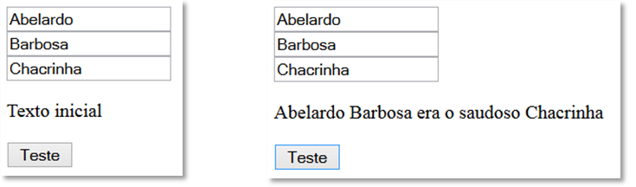

Referência pelo nome da classe
É possível retornar um vetor de elementos, referenciando-os pelo nome das suas classes. No exemplo a seguir, foram dispostos no documento, três elementos de tipos diferentes: um button, um input e um parágrafo, cada um deles contendo uma parte da string que se deseja montar. Se os nomes das tags são diferentes, não se pode utilizar getElementsByTagName. O uso de getElementById também não é possível já que cada elemento tem (se não tem, deveria ter)um id exclusivo dentro do documento. Resta-nos a opção de utilizar um atributo que tenha o mesmo valor para todos os elementos: o nome da classe. Nestes casos basta definir o mesmo nome da classe para todos os elementos que se deseja armazenar no vetor e utilizar getElementsByClassName. Veja o exemplo:

<html>
<head>
<script>
function porNomeDaClasse(){
var origem = document.getElementsByClassName("minhaClasse");
var destino = document.getElementById("meuParagrafo");
var stringMontada = origem[0].value + " " +
origem[1].value + " " +
" era o saudoso " +
origem[2].innerHTML + "<br>"
destino.innerHTML = stringMontada
}
</script>
</head>
<body>
<button class="minhaClasse" value="Abelardo">Abelardo</button>
<br>
<input class="minhaClasse" value="Barbosa">
<br>
<p class="minhaClasse" value="Chacrinha">Chacrinha</p>
<br>
<p id="meuParagrafo">Texto inicial
</p>
<input type="button" onclick="porNomeDaClasse();" value="Teste">
</body>
</html>

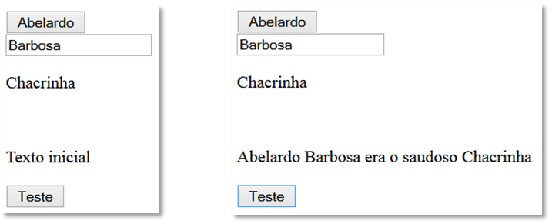
Saída no navegador antes de depois do botão ter sido clicado:

Referência por seletor CSS
Quando se quer restringir os elementos retornados a apenas alguns tipo de tag dentro de um universo de elementos com da mesma classe, utiliza-se o recurso de combinar a tag com a classe para definir um seletor de CSS a fim de filtrar os elementos. Repare que no exemplo a seguir existem elementos <p> e <h3>são ambos da classe "valido", mas nem todos contém o texto que desejamos ver concatenados. Quando utilizamos querySelectorAll a fim de retornar um vetor de elementos, fornecemos como argumento o seletor p.valido. Isso Faz com que apenas elementos <p> da classe valido sejam admitidos no vetor. Os elementos <h3> do nosso documento, embora também sejam da classe valido não serão admitidosno vetor.
<html>
<head>
<script>
function porSeletorDeCss(){
var origem = document.querySelectorAll("p.valido");
var destino = document.getElementById("meuParagrafo");
var stringMontada = origem[0].innerHTML + " " +
origem[1].innerHTML + " " + " era o saudoso " +
origem[2].innerHTML + "<br>"
destino.innerHTML = stringMontada
}
</script>
</head>
<body>
<h3 class="valido">Bruce</h3><h3 class="valido">Banner </h3>
<h3 class="valido">Hulk</h3>

<p class="valido">Abelardo</p><p class="valido">Barbosa</p>
<p class="valido">Chacrinha</p>
<p id="meuParagrafo">Texto incial</p>
<input type="button" onclick="porSeletorDeCss();" value="Teste">
</body>
</html>
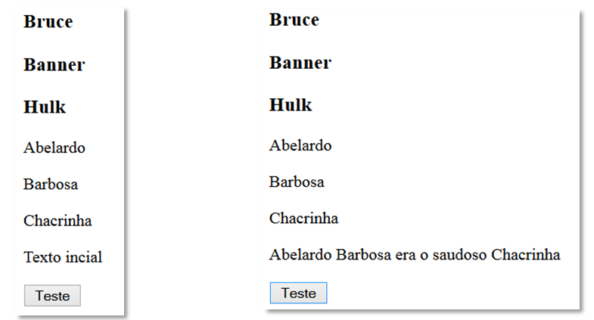
Veja a saída no navegador, antes e depois de clicado o botão:

Criando elementos dinamicamente
É possível criardinamicamente elementos em um documento html. Significa que elementos que não foram definidos durante a fase de estruturação do documento podem passar a existir em resposta a algum evento ao qual esteja vinculada a chamada a uma porção de código JavaScript. Veja o exemplo:
<body><html>
<head>
<script>
function criaBotaoComData(){
var data1 =new Date();
var botaoNovo = document.createElement("button");
var texto = document.createTextNode("clique aqui!");
botaoNovo.appendChild(texto);
document.body.appendChild(botaoNovo);
}
</script>
</head>

<input type="button" onclick="criaBotaoComData();" value="Teste">
</body>
</html>
Repare que, segundo o modelo de objeto de documento - DOM, que define uma hierarquia entre os elementos de um documento, estabelecendo uma estrutura de "contém / está contido", fomos criando elementos e anexando a elementos existentes.
Criamos o botão
Criamos o texto
Definimos o texto como filho do botão
Definimos o botão com filho da seção body
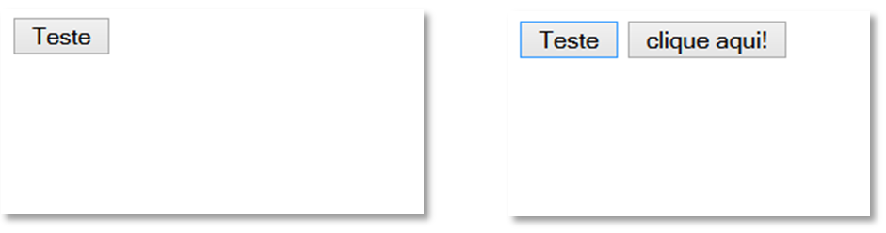
Veja a saída no navegador, antes de depois do clique no botão teste:

Você deve ter notado que atributos como name e id, tão importantes para referir os elementos, não foram definidos na criação no novo botão. O novo elemento foi apenas criado e vinculado a uma das seções do documento, sem preocupação com detalhes. A prática nem sempre é ruim. Se o elemento criado não for referenciado posteriormente à sua criação, tudo bem. Mas se depois de criado o botão, seus atributos forem necessários, é melhor que sejam definidos no momento da criação.

Definido atributos para elementos
Assim como podemos criar dinamicamente elementos do documento também é possível criar atributos dinamicamente para os elementos, a fim de que possam se acessados posteriormente. Veja:
<html>
<head>
<script>
function criaBotao(){
var data1 =new Date()
//criamos o botao
var botaoNovo = document.createElement("button")
var rotuloDoBotao = document.createTextNode(data1.toString())
botaoNovo.appendChild(rotuloDoBotao)

//criamos os atributos value, id e name
var atributoValor = document.createAttribute("value")
var atributoId = document.createAttribute("id")
var atributoNome = document.createAttribute("name")
//definimos o valor de cada atributo
atributoValor.value = data1.toString()
atributoId.value = "botaoCriado"
atributoNome.value = "botaoCriado"
//adicionando atributos ao botao criado
botaoNovo.setAttributeNode(atributoValor)
botaoNovo.setAttributeNode(atributoId)
botaoNovo.setAttributeNode(atributoNome)
//adidionamos o botao ao body do form
document.body.appendChild(botaoNovo)
}

function exibeValue(){
var referenciaAoBotao = document.getElementById("botaoCriado")
var textNoBotao = referenciaAoBotao.value
alert(textNoBotao)
}

</script>
</head>
<body>
<input type="button" onclick="criaBotao();" value="Cria">
<br>
<input type="button" onclick="exibeValue();" value="Exibe">
</body>
</html>

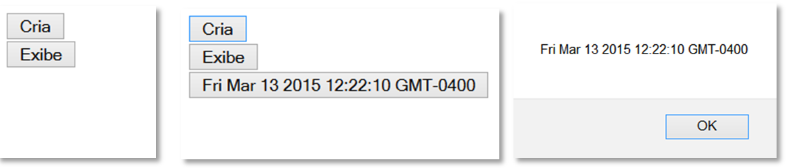
Veja as saídas no navegador em três momentos: Quando a página é carregada, quando o botão "Cria" é clicado e o Alert exibido quando clicamos no botão "Exibe".

Manipulação de strings

- Crie um form com dois inputstext e um inputbutton. O primeiro text deverá receber a data de nascimento, o segundo receberá o nome do usuário. Quando clicado, o button deverá exibir um alert contendo a seguinte expressão:
x nasceu em y
Onde x será substituído pelo nome do usuário e y será subistuido pela data de nascimento.
- Altere o form criado no passo anterior para usar um input do tipo date ao invés de text. Você aprendeu a utilizar esse controle nos nossos estudos de html.

- Crie um form com dois inputstext e um inputbutton. O usuário deverá entrar com um valor extenso no primeiro campo e um valor curto no segundo. Ao clicar o botão um alert deverá ser exibido com a posição em que a sequência curta se encontra dentro da longa.
Dica: Utilize getElementById para capturar os valores dos inputs. Seu professor vai te dar a dica para resolver este exercício ou você pode se baseasr nos exemplos contidos aqui neste material.

Manipulando o DOM

- Para esta prática você deve solicitar ao seu professor o arquivo Lab_CriaDIvs.html com a realização parcial do exército. No arquivo existem comentários para explicar código já escrito e comentários indicando onde você deve inserir código.
O objetivo do exercício é fazer com que cada clique no botão crie dinamicamente uma div nova no form.
Não há preocupação com posicionamento das divs criadas. Cada vez que o botão for clicado uma nova div será criada abaixo daquelas que já existirem.

Funções
Como você já observou nos exemplos anteriores, o código escrito em JavaScript pode ser compartimentado da mesma forma que fazemos em Java. A motivação para criação de uma função em JavaScript também é similar ao que ocorre em Java: A função deve ser especializada em resolver um tipo de problema muito específico.
Outra grande motivação para o uso de funções é a possibilidade da infinita reutilização do código, com a obtenção de resultados diferentes à medida que se alteram os valores dos parâmetros passados.
Uma função em JavaScript é definida com a seguinte sintaxe:
function nomeDaFuncao(){
}
Opcionalmente uma função poder receber um ou vários parâmetros. Os tipos dos parâmetros são definidos no momento em que a função é invocada e os valores são passados:
function nomeDaFuncao (parametro1, parametro2){
}

Também opcionalmente uma função pode utilizar a instrução return, sem necessidade da inclusão do tipo de retorno na assinatura da função:
function exibeValue(parametro1, parametro2){
return parametro1 + parametro2
}
O objeto function, correspondente à função definida e é criado no momento da avaliação do documento pelo navegador, portanto não depende da execução de cima para baixo e da esquerda para a direita, como acontece em Java. Isso permite que façamos referência a uma função em linhas que estão acima do ponto em que ela foi definida.
<html>
<body>
<input type="button"
onclick="alert(funcaoExemplo(10,20));"
value="Invoca">
</body>
<script>
function funcaoExemplo(parametro1, parametro2){
return parametro1 + parametro2
}
</script>
</html>
Semelhantemente ao que acontece em Java, funções podem ser referidas como se fossem variáveis, já que a invocação pode retornar um valor.

Classes e Instâncias de classe
Analise o exemplo seguinte e leia atentamente os comentários contidos nele. Discutiremos este código mais adiante:
<html>
<body>
<input type="button"
onclick="criaVeiculos();"
value="Testa">
</body>
<script>
//esta funcao é o modelo do veiculo (a classe)
function Veiculo (marca, modelo, cor, anoFabricacao){
this.marca = marca;
this.modelo = modelo;
this.cor = cor;
this.anoFabricacao = anoFabricacao;
this.imprime =function(){
return this.marca + ' ' +
this.modelo + ' ' +
this.cor + ' ' +
this.anoFabricacao
};
}
function criaVeiculos(){
//criação de um objeto do tipo Veiculo
//com passagem de valores para o construtor
var umCarro =new Veiculo('Volks', 'Fusca', 'azul', 1962)
//Alert exibe o resultado do metodo imprime
//O metodo imprime pretence ao tipo Veiculo
alert(umCarro.imprime())
//outro objeto do mesmo tipo
var outroCarro =new Veiculo('Ford', 'Corcel', 'marrom', 1972)
alert(outroCarro.imprime())
}
</script>
</html>

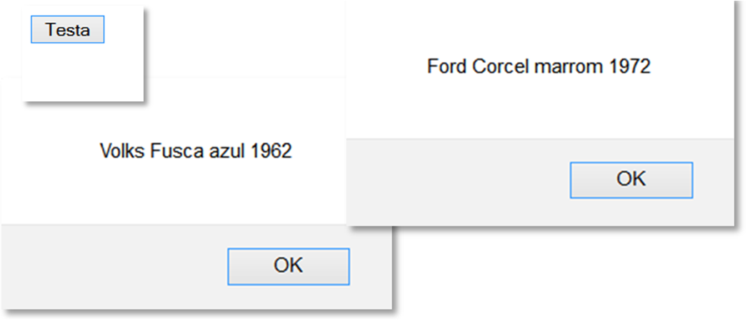
Veja os dois alerts exibidos pelo navegador quando o botão é clicado. O primeiro exibe o conteúdo do objeto umCarro e o segundo exibe o conteúdo do objeto outroCarro.

Entendendo objetos
Tipos primitivos como um número inteiro ou de ponto flutuante, combinados com tipos complexos (formados por tipos primitivos), podem dar origem a tipos definidos pelo programdor. Alguns exemplos desses tipos compostos por outros tipos seriam, cliente, produto, veículo, pessoa, usuário etc. Imagine a quantidade de tipos que podem ser definidos, cobinando outros tipos!
Um tipo complexo é a definição de um modelo abstraído do mundo real. A visão que o profissional de software tem da atividade que está informatizando permite criar tipos complexos mais ou menos detalhados. Se um software para e-comerce de calçados está sendo desenvolvido, é natural que o modelo de cliente considere uma característica denominada "tamanho do pé". Um software para academias de ginástica por pode considerar importante o peso e a altura do cliente, já o software de um banco deverá ter interesse em representar a renda mensal do cliente. Isso nos faz refletir sobre a importância de poder definir nossos próprios tipos para uso nas rotinas do sistema em que estamos trabalhando.
Outra reflexão válida é sobre a liberdade de abstrair o mundo real, capturando deste somente os aspectos interessantes de cada entidade envolvida em um contexto. No mundo real um cliente sempre vai ter um número do pé, altura, peso e renda mensal, mas nem todos esses detalhes do cliente são imprtantes em qualquer contexto...
Assim como é possível criar uma variável de tipo inteiro, caractere ou booleana, também é possível criar variávies a partir dos tipos compostos definididos a partir do exercício de abstração do mundo real realizado pelo profissional de software. Assim, um cliente chamado João pode se criado na memória a partir da classe Cliente, ou um produto chamado pão de centeio pode ser criado na memória a partir da classe Produto. Essas variáveis, cujos tipos são complexos, definidos pelo programador recebem o nome de instância de classe, uma vez que o tipo definido pelo programador é chamado de classe.
Classes são definidas para que seja possível representar elementos mais complexos do que um simples número ou sequência de caracteres.

- Abstração é a atividade em que uma entidade concreta ou não é isolada de sua existência comum, para que sejam considerados somente seus aspectos relevantes para determinado exercício de reflexão ou estudo específico. O resultado desta atividade é uma concepção particular da entidade. Esta concepção pode não representar perfeita ou exatamente a entidade em todas as ocasiões ou em todos os contextos.

